Ministero della Giustizia

Analisi funzionale Mev SIEP
Siep per gli uffici giudiziari dei minorenni
Parte II

Codice documento:SIEP_PNL_AF
Versione 0.1 Data 26/11/2014

Titolo | Analisi funzionale Mev SIEP
Codice doc | SIEP_PNL_AF
Versione | 0.1

 | Nome | Data
Autore/i | Salvatore Sapienza
Verificato
Responsabile
Cliente e/o utenti
Direzione

Revisioni
Data | Versione | Autore/i | Descrizione
26/11/2014 | 0.1 |  | Versione iniziale

Riferimenti
Rif. | Documento | Nota
 | documento analisi 16_07_14.doc
 | Elenco uffici minorili.xls
 | Prototipo SIES- Server: Torino–Versione: 8.0

Allegati:
Rif. | Documento | Nota
 | SIEP_MA_ARDOM_SOSP_PROC.RTF
 | SIEP_MA_ ARDOM_SOSP_MDS.RTF
 | SIEP_MA_ ARDOM_RIPR_MDS.RTF
 | SIEP_MA_ ARDOM_RIPR_MDS_PROC.RTF
 | SIEP_MA_ ARDOM_RIPR_ TDS.RTF
 | SIEP_MA_ ARDOM_RIPR_TDS_PROC.RTF
 | SIEP_MA_ARDOM_REVO_DIRETTA.RTF
 | SIEP_MA_ARDOM_REVO_SOSPENSIONE.RTF
 | 16_Posizione_giuridica_iniziale.rar
 | 17_arresti domiciliari art. 626 comma 10

Sommario
Sommario 4
Indice figure 5
Indice tabelle 8
Introduzione 11
Elenco degli interventi 12
Legenda colori 13
Convenzioni tipografiche 13
Questioni aperte 13
15 Tabella posizioni giuridiche iniziali 14
15.1 Intervento richiesto dall’Amministrazione 14
15.2 Situazione attuale 14
15.3 Descrizione dell’intervento 14
15.4 Riferimenti 14
15.5 Sottosistema 14
15.6 Uffici 14
15.7 Modifica funzionalità 15
15.8 Modifica interfacce utente 15
15.9 Modifica interfacce software/algoritmi 15
15.10 Modifica database 15
15.11 Modifica template 15
16 Gestione posizione giuridica iniziale 15
16.1 Intervento richiesto dall’Amministrazione 15
16.2 Situazione attuale 15
16.3 Descrizione dell’intervento 15
16.4 Riferimenti 22
16.5 Sottosistema 22
16.6 Uffici 22
16.7 Modifica funzionalità 22
16.8 Modifica interfacce utente 22
16.9 Modifica interfacce software/algoritmi 24
16.10 Modifica database 29
16.11 Modifica template 30
17 Decisione sorveglianza – Arresti domiciliari ex 656 comma 10° 31
17.1 Intervento richiesto dall’Amministrazione 31
17.2 Situazione attuale 33
17.3 Descrizione dell’intervento 33
17.4 Riferimenti 44
17.5 Sottosistema 44
17.6 Uffici 45
17.7 Modifiche previste 45
17.8 Modifica funzionalità 45
17.9 Modifica interfacce utente 45
17.10 Modifica interfacce software/algoritmi 50
17.11 Modifica database 62
17.12 Modifica template 69
18 Gestione Provvedimenti emessi dalla Magistratura di Sorveglianza 69
18.1 Intervento richiesto dall’Amministrazione 69
18.2 Situazione attuale 69
18.3 Descrizione dell’intervento 70
18.4 Riferimenti 83
18.5 Sottosistema 83
18.6 Uffici 84
18.7 Modifica interfacce utente 84
18.8 Modifica funzionalità 84
18.9 Modifica interfacce software/algoritmi 84
18.10 Modifica database 95
18.11 Modifica template 104

Indice figure
Figura 1 - Punto accesso Iscrizione posizione giuridica 17
Figura 2 - Punto di accesso Elenco Posizioni Giuridiche 18
Figura 3 - Elenco Posizioni Giuridiche 18
Figura 4 - Maschera posizione libero 19
Figura 5 - Maschera Espiazione pena in istituto di detenzione 19
Figura 6 - Maschera Espiazione pena in altro luogo 20
Figura 7 - Maschera libero – Definitiva in istituto di detenzione 20
Figura 8 - Maschera libero – misura cautelare in istituto detenzione 21
Figura 9 - Maschera libero – misura cautelare in altro luogo 21
Figura 10 - Diagramma navigazione 22
Figura 11 - Sezione A 22
Figura 12 - Sezione B 22
Figura 13 - Sezione C 23
Figura 14 - Sezione D 23
Figura 15 - Sezione E - Libero – Detenuto Altra Causa – Definitivo in Istituto 23
Figura 16 - Sezione F - Libero – Detenuto Altra Causa – Misura cautelare in Istituto 23
Figura 17 - Sezione G – Libero – Detenuto Altra Causa – Misura cautelare in Altro Luogo 23
Figura 18 - Sezione H - Espiazione Pena in Istituto di Detenzione 24
Figura 19 - Sezione I - Espiazione Pena in Altro Luogo 24
Figura 20 - Sezione L 24
Figura 21 - Decisioni Sorveglianza 34
Figura 22 - Decisioni Sorveglianza 34
Figura 23 - Inserimento arresti domiciliari 35
Figura 24 - Sospensione provvisoria Arresti Domiciliari – Eseguita Procura 35
Figura 25 - Sospensione provvisoria Arresti Domiciliari – Eseguita Magistrato di Sorveglianza 36
Figura 26 - Revoca Arresti Domiciliari e Rigetta applicazione misura alternativa - Revoca diretta 37
Figura 27 - Revoca Arresti Domiciliari e Rigetta applicazione misura alternativa - Revoca dopo sospensione 38
Figura 28 - Ripristino Degli Arresti Domiciliari – Eseguita Procura 39
Figura 29 - Ripristino Degli Arresti Domiciliari – Eseguita Sorveglianza 40
Figura 30 - Dettaglio procedimento - Elenco provvedimenti Sorveglianza 44
Figura 31 - Elenco provvedimenti 44
Figura 32 – Sezione A - Funzione sospensione provvisoria 46
Figura 33 – Sezione B - Funzione revoca 46
Figura 34 – Sezione C - Funzione ripristino 46
Figura 35 – Sezione D - Dati salienti procedimento 46
Figura 36 – Sezione E - Dati posizione giuridica 46
Figura 37 – Sezione F - Dati pena complessiva 47
Figura 38 - Sezione G - Dati inzio e fine pena 47
Figura 39 – Sezione H - Ordinanza revoca 47
Figura 40 – Sezione I – Decreto Sospensione 47
Figura 41 – Sezione L – Ordinanza/Decreto ripristino 48
Figura 42 – Sezione M - Magistrato firmatario 48
Figura 43 – Sezione N - Destinatari ordinanza revoca diretta 48
Figura 44 – Sezione O - Destinatari ordinanza revoca dopo sospensione 48
Figura 45 – Sezione P - Destinatari decreto Sospensione – Eseguita Procura 49
Figura 46 – Sezione Q - Destinatari decreto – Eseguita Magistrato di Sorveglianza 49
Figura 47 – Sezione R - Destinatari ordinanza ripristino – Eseguita Procura 49
Figura 48 – Sezione S - Destinatari ordinanza ripristino – Eseguita Sorveglianza 49
Figura 49 – Sezione T - Destinatari per la notifica 50
Figura 50 – Sezione U - Conferma 50
Figura 51 – Diagramma inserimento decreto sospensione 59
Figura 52 – Diagramma inserimento ordinanza revoca 60
Figura 53 – Diagramma inserimento ordinanza ripristino 60
Figura 54 - Dettaglio maschera decisione della sorveglianza 69
Figura 55 - Selezione Decisioni Sorveglianza 70
Figura 56 - Decisioni Sorveglianza 71
Figura 57 – Attuale ufficio emittente prevalorizzato 72
Figura 58 - Autorità Emittente 72
Figura 59 – Attuale ufficio emittente modificabile 72
Figura 60 - Autorità Emittente 72
Figura 61 – Ufficio emittente modificabile 73
Figura 62 – Autorità emittente modificabile 73
Figura 63 - Attuale UEPE 73
Figura 64 - USSM per i minorenni 73
Figura 65 – attuale etichetta UEPE 73
Figura 66 - Ricerca UEPE 74
Figura 67 - Attuale Ufficio di Sorveglianza 74
Figura 68 - Attuale Ufficio di Sorveglianza 75
Figura 69 - Magistrato di Sorveglianza per i minorenni 75
Figura 70 - Funzione selezione ufficio di sorveglianza 75
Figura 71 - Attuale Tribunale di sorveglianza 76
Figura 72 - Tribunale per i Minorenni in funzione di Tribunale di Sorveglianza 76
Figura 73 - Funzione selezione Tribunale di sorveglianza 76
Figura 74 - Autorità competente per territorio 77
Figura 75 - Autorità destinazione 77
Figura 76 - Destinatario per esecuzione 77
Figura 77 - Destinatario per esecuzione 78
Figura 78 - Autorità per la Restituzione 78
Figura 79 - Magistrato firmatario 78
Figura 80 - Dettaglio 83

Indice tabelle
Tabella 1 - Giudici della cognizione 11
Tabella 2 - Giudici dell'esecuzione 11
Tabella 3 - Magistratura di Sorveglianza 12
Tabella 4 - Tabella <CG_REF_CODES> 15
Tabella 5 - Elenco posizioni giuridiche iniziali 16
Tabella 6 - Elenco misure 17
Tabella 7 – Interfaccia - Sezione C – Libero 24
Tabella 8 – Interfaccia - Sezione E – Libero – Altra causa – Definitivo in Istituto 25
Tabella 9 – Interfaccia - Sezione F - Libero – Altra causa – Misura cautelare in Istituto 26
Tabella 10 – Interfaccia - Sezione G - Libero – Altra causa – Misura cautelare in Altro luogo 28
Tabella 11 – Interfaccia – Sezione H 28
Tabella 12 – Interfaccia – Sezione I 28
Tabella 13 – Interfaccia – Sezione L 28
Tabella 14 - Schema riepilogativo 29
Tabella 15 - Tabella MISURA_CAUTELARE nuova colonna 29
Tabella 16 – Tabella <POSIZIONE_GIURIDICA> nuove colonne 30
Tabella 17 – Tabella <CG_REF_CODES> Tipo misura cautelare 30
Tabella 18 – Nuovi template 41
Tabella 19 – Posizione giuridica finale 42
Tabella 20 - Stato Procedimento 43
Tabella 21 – Sezione A – Funzione sospensione provvisoria 50
Tabella 22 – Sezione B – Funzione revoca 50
Tabella 23 – Sezione C – Funzione ripristino 50
Tabella 24 – Sezione D – Dati salienti procedimento 50
Tabella 25 – Sezione E – Posizione giuridica iniziale 51
Tabella 26 – Sezione F – Dati pena complessiva 51
Tabella 27 – Sezione G – Dati inizio e fine pena 51
Tabella 28 – Sezione H - Ordinanza revoca 52
Tabella 29 – Sezione I – Decreto Sospensione 53
Tabella 30 – Sezione L – Ordinanza/Decreto ripristino 54
Tabella 31 – Sezione M - Magistrato firmatario 54
Tabella 32 – Sezione N - Destinatari ordinanza Revoca diretta 54
Tabella 33 – Sezione N - Destinatari ordinanza Revoca diretta 55
Tabella 34 – Sezione O - Destinatari ordinanza Revoca dopo Sospensione 55
Tabella 35 – Sezione P - Destinatari decreto Sospensione – Eseguita Procura 56
Tabella 36 – Sezione Q - Destinatari decreto Sospensione – Eseguita Magistrato di Sorveglianza 56
Tabella 37 – Sezione R- Destinatari ordinanza di ripristino – Eseguita Procura 57
Tabella 38 – Sezione S- Destinatari ordinanza di ripristino – Eseguita Sorveglianza 58
Tabella 39 – Sezione T - Destinatari per notifica 58
Tabella 40 - Valorizzazione tabella <Notifica> 61
Tabella 41 - Valorizzazione <COD_TIPO_NOTIFICA> 62
Tabella 42 - Tabella <CG_REF_CODES>-Decreto sospensione 62
Tabella 43 - Tabella <CG_REF_CODES>- Ordinanza revoca 62
Tabella 44 - Tabella <CG_REF_CODES>- Ordinanza/decreto ripristino 63
Tabella 45 - Tabella <CG_REF_CODES> Posizione giuridica 64
Tabella 46 - Tabella <CG_REF_CODES> Stato procedimento 65
Tabella 47 - Tabella <CG_REF_CODES> Nome provvedimento 66
Tabella 48 - Tabella <TEMPLATE> Nuovi modelli 68
Tabella 49 - Tabella <CG_REF_CODES> TIPO_UFFICIO 68
Tabella 50- Maschere decisione sorveglianza 82
Tabella 51 - Ufficio Emittente 84
Tabella 52 – UEPE / USSM 84
Tabella 53 – Ufficio di Sorveglianza / Magistrato di Sorveglianza per i Minorenni 84
Tabella 54 – Tribunale di Sorveglianza / Tribunale per i Minorenni in funzione di Tribunale di Sorveglianza 85
Tabella 55- Elenco Istituti detentivi minorili 86
Tabella 56 - Nuovo elenco Istituti detentivi minorili 87
Tabella 57 - Elenco Procure presso Tribunale per i minorenni 88
Tabella 58 - Nuovo elenco Procure presso Tribunale per i minorenni 89
Tabella 59 - Elenco Tribunali per i minorenni 91
Tabella 60 – Nuovo elenco Tribunali per i minorenni 92
Tabella 61 - Elenco Uffici Servizi Sociali Minorenni 93
Tabella 62 - Elenco Uffici Servizi Sociali Minorenni sedi distaccate 94
Tabella 63 - Nuovo record istituto minorile 95
Tabella 64 – Tabella <UFFICIO> - riferimenti aggiornati UEPE Vibo Valentia 96
Tabella 65 - Tabella <CSSA> - riferimenti aggiornati UEPE Vibo Valentia 96
Tabella 66 – Tabella <UFFICIO> - USSM 98
Tabella 67 – USSM – Sedi distaccate 99
Tabella 68 – Tabella <CSSA> - USSM 102
Tabella 69 – Tabella <CSSA> - USSMSS 104
Tabella 70 - Tabella <CG_REG_CODES> 104

Introduzione
Le immagini contenute nel presente documento sono estratte dal sistema tramite un’utenza della Procura della Repubblica presso il Tribunale ordinario, ma gli interventi previsti riguardano gli uffici giudiziari minorili e qualche volta gli uffici giudiziari dei maggiorenni del sistema SIEP.
Per ciascuno intervento vengono riportate
- le richieste del Referente nel paragrafo “Intervento richiesto” dei vari capitoli,
- la descrizione dell’intervento con la soluzione proposta,
- le modifiche alle interfacce utente, agli algoritmi e alla struttura del database.
Il presente documento riporta suddivisi in capitoli gli interventi richiesti dall’Amministrazione nel documento “documento analisi 16_07_14.doc”.
L’intervento richiesto è descritto di volta in volta nei vari paragrafi “Intervento richiesto”.
Gli interventi richiesti dall’Amministrazione sono stati suddivisi in due parti.
Il presente documento contiene la prima parte degli interventi.
Le immagini sono presenti a titolo esemplificativo e suggeriscono al lettore come potrebbero apparire le interfacce utente dopo l’intervento manutentivo.
Nella realizzazione e nella modifica delle interfacce si deve tener conto degli standard grafici e delle convenzioni adottate in precedenza e presenti nel progetto.
Per le attività di analisi il sistema di riferimento è stato quello installato come prototipo SIES – Server: Torino- Versione: 8.0.

Giudice di cognizione
Gradi di Giudizio | Giudice | Pubblico Ministero
I | Tribunale Minorenni | Procura Repubblica per i Minorenni
Appello | Sezione Corte Appello Minorenni | Procura Generale presso la Corte di Appello
Ricorso | Corte Suprema di Cassazione | Procura Generale presso la Corte di Cassazione
Tabella 1 - Giudici della cognizione
Giudice dell’esecuzione
Gradi di Giudizio | Giudice | Pubblico Ministero
I – senza Appello | Tribunale per i Minorenni  Gip - Tribunale per i Minorenni  Gup - Tribunale per i Minorenni | Procura Repubblica per i Minorenni
Appello senza Riforma | Tribunale per i Minorenni  Gip - Tribunale per i Minorenni  Gup - Tribunale per i Minorenni | Procura Repubblica per i Minorenni
Appello con Riforma | Sezione Corte Appello Minorenni | Procura Generale presso la Corte di Appello
Tabella 2 - Giudici dell'esecuzione

Magistratura di Sorveglianza
Tribunale per i Minorenni in funzione di Tribunale di Sorveglianza
Magistrato di Sorveglianza per i Minorenni
Tabella 3 - Magistratura di Sorveglianza

Elenco degli interventi
Codice | Titolo | Ambito  Maggiorenni | Ambito  Minorenni
SIEP_M_015 | Tabella posizioni giuridiche iniziali |  | 
SIEP_M_016 | Gestione posizione giuridica iniziale |  | 
SIEP_M_017 | Decisione sorveglianza – Arresti domiciliari ex 656 comma 10° |  | 
SIEP_M_018 | Gestione Provvedimenti emessi dalla Magistratura di Sorveglianza |  | 

Legenda colori

N. | Colore | Descrizione | Nota
1 |  | Da rivedere meglio
2 |  | Intervento sospeso
3
4
5

Convenzioni tipografiche

N. |  | Nota
1 | Tra parentesi angolari <> | Nome tabella, oppure, nome campo
2 | Tra virgolette alte “” | Testo etichetta
3 | Tra parentesi quadre [] | Valori facoltativi
4 | Tra parentesi graffe {} | Elenchi di valori
5 | (*) | Dato obbligatorio
6 | Sottolineatura | Probabile presenza di un collegamento.

Questioni aperte

N. | Descrizione | Nota
1
2
3
4

Tabella posizioni giuridiche iniziali

Intervento richiesto dall’Amministrazione
Di conseguenza va aggiornata la tabella delle posizioni giuridiche iniziali da gestire.
La tabella deve contenere le seguenti voci:
- Libero
- Custodia Cautelare in regime di detenzione
- Custodia Cautelare in regime di Arresti Domiciliari
- Custodia Cautelare in Regime di Arresti Domiciliare ex art 89 dpr 309/90
- Custodia Cautelare in Regime di Permanenza in Casa
- Custodia Cautelare in Collocamento in Comunità
- Custodia Cautelare in Misura di Sicurezza Applicata in via Provvisoria

Situazione attuale

Descrizione dell’intervento
L’intervento prevede l’aggiunta alla tabella <CG_REF_CODES> delle seguenti voci:
- Libero
- Custodia Cautelare in regime di detenzione
- Custodia Cautelare in regime di Arresti Domiciliari
- Custodia Cautelare in Regime di Arresti Domiciliare ex art 89 dpr 309/90
- Custodia Cautelare in Regime di Permanenza in Casa
- Custodia Cautelare in Collocamento in Comunità
- Custodia Cautelare in Misura di Sicurezza Applicata in via Provvisoria.

Attualmente l’elenco delle posizioni giuridiche iniziali si ottiene dalla tabella <CG_REF_CODES> selezionando tutte le tuple aventi la colonna <RV_DOMAIN> valorizzata = a “TIPO_POSIZIONE_GIURIDICA” e la colonna <RV_ABBREVIATION> valorizzata uguale a “PRIMA”.
Pertanto, sono al momento presenti solo le seguenti occorrenze:

Tabella <CG_REF_CODES>
N. | RV_DOMAIN | RV_LOW_VALUE | RV_HIGH_VALUE | RV_ABBREVIATION | RV_MEANING | RV_ALT2_VALUE | RV_ALT3_VALUE | RV_ALT4_VALUE | RV_ALT5_VALUE
 | POSIZIONE_GIURIDICA | 01 | C | PRIMA | Custodia Cautelare per Questa Causa in Regime di Detenzione | NULL | NULL | NULL | NULL
 | POSIZIONE_GIURIDICA | 02 | B | PRIMA | Custodia Cautelare per Questa Causa in Regime di Arresti Domiciliari | NULL | NULL | NULL | NULL
 | POSIZIONE_GIURIDICA | 05 | D | PRIMA | Latitante | NULL | NULL | NULL | NULL
 | POSIZIONE_GIURIDICA | 06 | E | PRIMA | Internato | NULL | NULL | NULL | NULL
 | POSIZIONE_GIURIDICA | 07 | A | PRIMA | Libero | NULL | NULL | NULL | NULL

Riferimenti
Confronta “documento analisi 16_07_14.doc”.

Sottosistema
La modifica interessa solo il sottosistema Siep.

Uffici
L’intervento in parola riguarda tutti gli uffici.

Modifica funzionalità
Nessuna modifica prevista.

Modifica interfacce utente
Nessuna modifica prevista.

Modifica interfacce software/algoritmi
Nessuna modifica prevista.

Modifica database
L’intervento prevede l’inserimento nella tabella <CG_REF_CODES> delle seguenti voci:
N. | RV_DOMAIN | RV_LOW_VALUE | RV_HIGH_VALUE | RV_ABBREVIATION | RV_MEANING | RV_ALT2_VALUE | RV_ALT3_VALUE | RV_ALT4_VALUE | RV_ALT5_VALUE
 | POSIZIONE_GIURIDICA | 70 | B | PRIMA | Custodia Cautelare in Regime di Arresti Domiciliare ex art 89 dpr 309/90 | NULL | NULL | NULL | NULL
 | POSIZIONE_GIURIDICA | 71 | B | PRIMA | Custodia Cautelare in Regime di Permanenza in Casa | NULL | NULL | NULL | NULL
 | POSIZIONE_GIURIDICA | 72 | B | PRIMA | Custodia Cautelare in Collocamento in Comunità | NULL | NULL | NULL | NULL
 | POSIZIONE_GIURIDICA | 73 | C | PRIMA | Custodia Cautelare in Misura di Sicurezza Applicata in via Provvisoria | NULL | NULL | NULL | NULL
Tabella 4 - Tabella <CG_REF_CODES>

Modifica template
Nessuna modifica prevista.

Gestione posizione giuridica iniziale

Intervento richiesto dall’Amministrazione
Le maschere per l’annotazione per l’annotazione della posizione giuridica iniziale.
La maschera di caricamento per la gestione della posizione giuridica iniziale va adattata alla posizione giuridica la maschera deve contenere la data di decorrenza pena.
Riportare i campi per lo scambio dati misura cautelare

Situazione attuale

Descrizione dell’intervento
L’utente all’interno del procedimento tramite la funzionalità del “Dettaglio procedimento” seleziona la voce “Iscrizione posizione giuridica” e prosegue facendo click sulla icona “Vai” (Figura 1).
Il sistema mostra l’interfaccia utente della funzione “INSERIMENTO/MODIFICA POSIZIONE GIURIDICA” ed i dati salienti del procedimento (Figura 11).
- L’utente seleziona dal gruppo di caselle di opzioni (radiobottom) una tra le seguenti voci:
- Libero (voce valorizzata per default)
- Espiazione Pena in Istituto di Detenzione
- Espiazione Pena in Altro Luogo (Figura 12).
- Se l’operatore seleziona l’opzione “Espiazione Pena in Istituto di Detenzione” il sistema visualizza la sezione “I” (Figura 18).
- Se l’operatore seleziona l’opzione “Espiazione Pena in Altro Luogo” il sistema visualizza la sezione “L”(Figura 19).
- Inizialmente per default viene mostrata la sezione “C” (Figura 13) e la sezione “L” (Figura 20).
- L’elenco delle “Posizione Giuridiche” deve essere filtrato e mostrare solo posizioni giuridiche compatibili con la scelta effettuata nel gruppo di opzioni.
- L’elenco delle “Misure” deve essere filtrato e mostrare solo misure compatibili con la scelta effettuata.
- Se l’operatore spunta la casella di spunta (checkbox) “Detenuto per altra causa” il sistema mostra la sezione “D” (Figura 14).
- Se l’operatore preme il pulsante “Conferma” il sistema valorizza la <DATA_DECORRENZA> con la data di sistema e salva le informazioni negli archivi.
- La sezione “D” contiene un gruppo di caselle di opzioni:
- “Definitivo - in Istituto di Detenzione” prevalorizzato per default
- “Misure Cautelari- in Istituto di Detenzione”
- “Misure Cautelari- in Altro Luogo”.
- Per default sono selezionate le voci del punto a) ed il sistema visualizza la sezione “E” (Figura 15).
- Se l’operatore seleziona la voce del punto b) ed il sistema visualizza la sezione “F”(Figura 16)
- Se l’operatore seleziona la voce del punto c) ed il sistema visualizza la sezione “H”(Figura 17)
- L’operatore preme il pulsante “Conferma” ed il sistema memorizza tutte le informazioni in archivio e visualizza le informazioni appena inserite in modo strutturato simile a quello di inserimento.
- L’operatore può visualizzare le informazioni relative alla posizione giuridica richiamando dalla barra del dettaglio del procedimento la funzione “Elenco Posizioni giuridiche” e premendo sull’icona “Vai” (Figura 2).
- Il sistema visualizza l’elenco delle posizioni giuridiche del soggetto e permette all’utente di vedere il dettaglio premendo sull’icona oppure di cancellare la posizione premendo sull’icona (Figura 3).

Per quanto riguarda l’obbligatorietà delle informazioni si concorda di tener conto di quanto stabilito per l’intervento “Inserimento Misura – Detentiva/Non Detentiva - Computabile/Non Computabile” perché spesso al momento dell’inserimento dei dati alcune informazioni possono non essere disponibili all’operatore.
Il presente intervento ha solo per oggetto la della funzione “INSERIMENTO/MODIFICA POSIZIONE GIURIDICA” tramite il punto di accesso della funzionalità del “Dettaglio procedimento” come sopra descritto.

 | Interfaccia utente |  |  |  |  | Tabella
 | Posizione | Altra Causa | Altra Causa Dettaglio | Tipo Misura | Posizione Giuridica | POSIZIONE  GIURIDICA | ALTRA  CAUSA
 | Libero |  |  |  |  | (cod. 07)
 | Libero | Detenuto altra causa
 |  |  | Definitivo in Istituto
 |  |  |  | Espiazione pena per Altra Causa in Regime di Detenzione (cod. EA) | Libero - Espiazione pena per Altra Causa in Regime di Detenzione (cod. 74) | (cod. 07) | (cod. 74)
 |  |  |  | Espiazione pena per Altra Causa in Misura Sicurezza Detentiva (Internato) (cod. EB) | Libero - Espiazione pena per Altra Causa in Misura Sicurezza Detentiva (Internato) (cod. 75) | (cod. 07) | (cod. 75)
 |  |  | Misura Cautelare in Istituto
 |  |  |  | Custodia Cautelare per Altra Causa in Regime di Detenzione (cod. CF) | Libero - Custodia Cautelare per Altra Causa in Regime di Detenzione (cod. 76) | (cod. 07) | (cod. 76)
 |  |  |  | Espiazione pena per Altra Causa in Misura di Sicurezza Applicata in Via Provvisoria (cod. CG) | Libero - Espiazione pena per Altra Causa in Misura di Sicurezza Applicata in Via Provvisoria (cod. 77) | (cod. 07) | (cod. 77)
 |  |  | Misura Cautelare in Altro Luogo
 |  |  |  | Custodia Cautelare per Altra Causa - Regime di Arresti Domiciliari (cod. CH) | Libero - Custodia Cautelare per Altra Causa - Regime di Arresti Domiciliari (cod. 78) | (cod. 07) | (cod. 78)
 |  |  |  | Custodia Cautelare per Altra Causa - Regime Permanenza in Casa (cod. CI) | Libero - Custodia Cautelare per Altra Causa - Regime Permanenza in Casa (cod. 79) | (cod. 07) | (cod. 79)
 |  |  |  | Custodia Cautelare per Altra Causa - Collocamento in Comunità (cod. CJ) | Libero - Custodia Cautelare per Altra Causa - Collocamento in Comunità (cod. 80) | (cod. 07) | (cod. 80)
 |  |  |  | Custodia Cautelare per Altra Causa - Regime di Arresti Domiciliari ex art 89 dpr 309/90 (cod. CK) | Libero - Custodia Cautelare per Altra Causa - Regime di Arresti Domiciliari ex art 89 dpr 309/90 (cod. 81) | (cod. 07) | (cod. 81)
 | Espiazione Pena Istituto Detenzione
 |  |  |  |  | Custodia Cautelare per Questa Causa in Regime di Detenzione | (cod. 01)
 |  |  |  |  | Custodia Cautelare in Misura di Sicurezza Applicata in via Provvisoria | (cod. 73)
 | Espiazione Pena in Altro Luogo
 |  |  |  |  | Custodia Cautelare per Questa Causa in Regime di Arresti Domiciliari | (cod. 02)
 |  |  |  |  | Custodia Cautelare in Regime di Arresti Domiciliare ex art 89 dpr 309/90 | (cod. 70)
 |  |  |  |  | Custodia Cautelare in Regime di Permanenza in Casa | (cod. 71)
 |  |  |  |  | Custodia Cautelare in Collocamento in Comunità | (cod. 72)
Tabella 5 – Riepilogo posizioni giuridiche iniziali

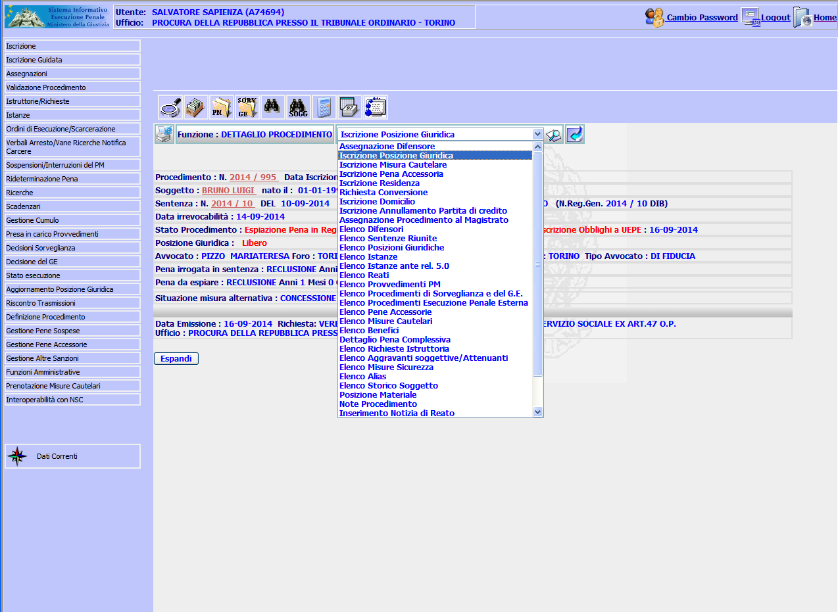
Figura 1 - Punto accesso Iscrizione posizione giuridica

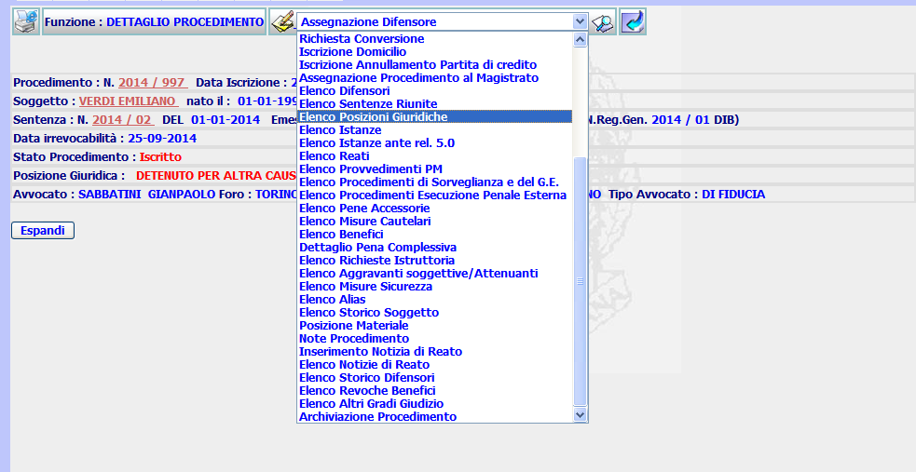
Figura 2 - Punto di accesso Elenco Posizioni Giuridiche

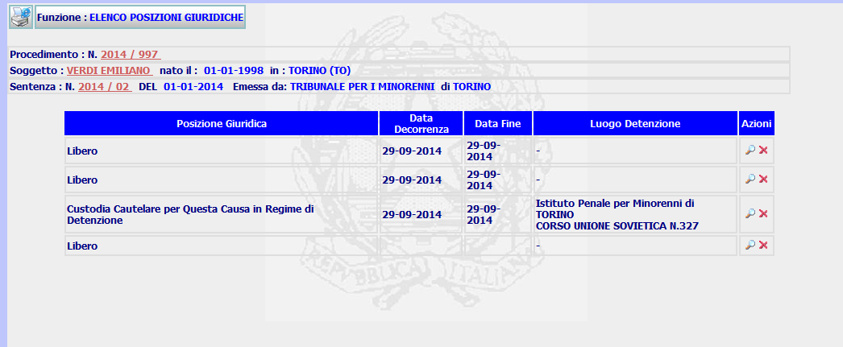
Figura 3 - Elenco Posizioni Giuridiche

Riassumendo in fase di inserimento l’operatore accede alla funzionalità di “iscrizione posizione giuridica iniziale” ed il sistema visualizza la maschera come mostrata in Figura 4 - Maschera posizione libero.
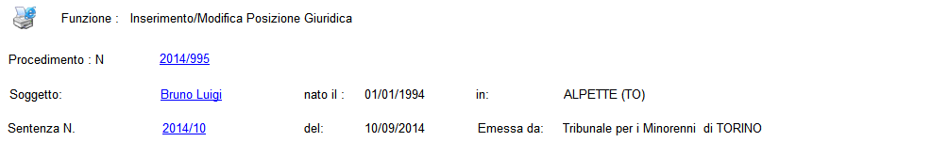
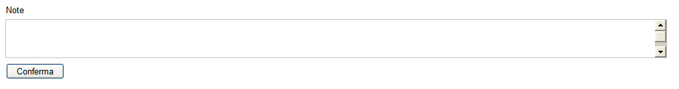
Figura 4 - Maschera posizione libero

Se l’operatore seleziona la casella di opzione (radiobutton) “Espiazione Pena in Istituto di Detenzione” il sistema visualizza la maschera in Figura 5 - Maschera Espiazione pena in istituto di detenzione.
Figura 5 - Maschera Espiazione pena in istituto di detenzione

Se l’operatore seleziona la casella di opzione (radiobutton) “Espiazione Pena in Altro Luogo” il sistema visualizza la maschera in Figura 6 - Maschera Espiazione pena in altro luogo.
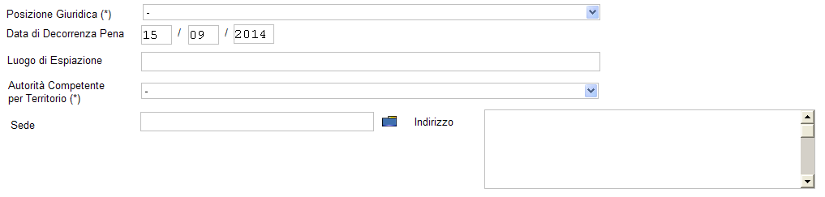
Figura 6 - Maschera Espiazione pena in altro luogo

Se l’operatore nella maschera (Figura 4 - Maschera posizione libero) pone la spunta sulla casella (checkbutton) “Detenuto per altra causa” ed il sistema visualizza la maschera in Figura 7 - Maschera libero – Definitiva in istituto di detenzione.
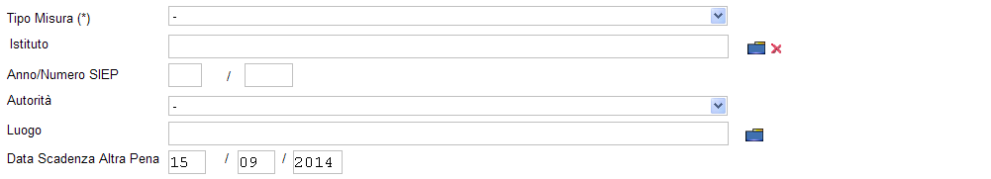
Figura 7 - Maschera libero – Definitiva in istituto di detenzione
Se l’operatore nella maschera spunta (Figura 7 - Maschera libero – Definitiva in istituto di detenzione)
seleziona la casella di opzione “Misura Cautelare – in Istituto di Detenzione” ed il sistema visualizza la maschera in (Figura 8 - Maschera libero – misura cautelare in istituto detenzione).

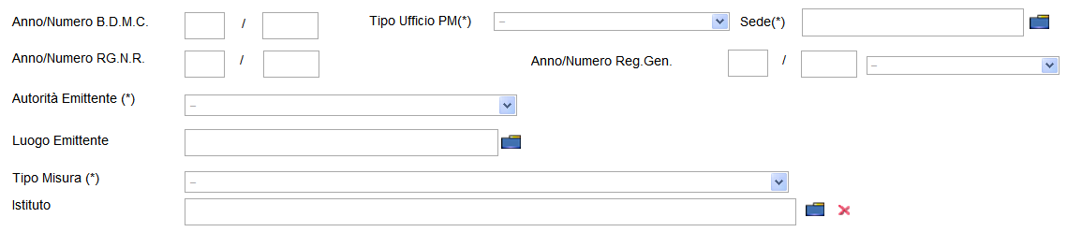
Figura 8 - Maschera libero – misura cautelare in istituto detenzione
Se l’operatore nella maschera (Figura 7 - Maschera libero – Definitiva in istituto di detenzione)
seleziona la casella di opzione “Misura Cautelare – in Altro Luogo” ed il sistema visualizza la maschera in
Figura 9 - Maschera libero – misura cautelare in altro luogo).

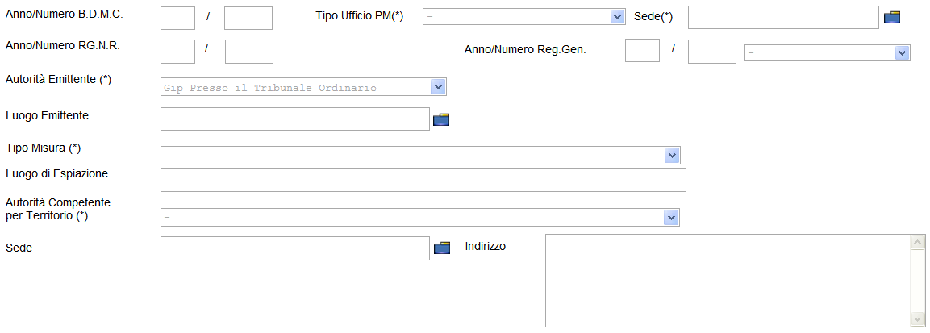
Figura 9 - Maschera libero – misura cautelare in altro luogo
Le interfacce utente sopra allegate sono navigabili secondo il seguente diagramma di navigazione:

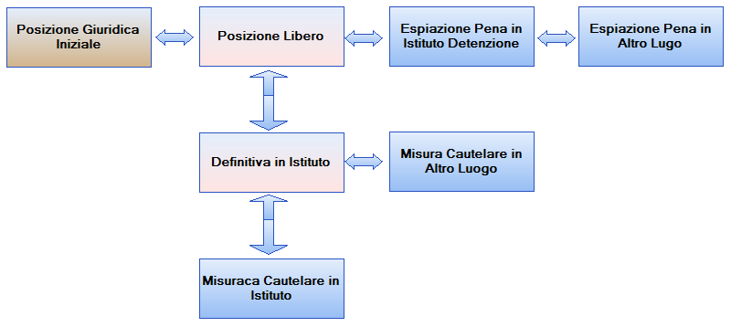
Figura 10 - Diagramma navigazione

Riferimenti
Confronta “documento analisi 16_07_14.doc”.

Sottosistema
La modifica interessa solo il sottosistema Siep.

Uffici
L’intervento in parola riguarda tutti gli uffici.

Modifica funzionalità

Modifica interfacce utente
Le interfacce devono essere realizzate componendo le sezioni con i criteri descritti nel paragrafo precedente (Descrizione dell’intervento).
Figura 11 - Sezione A

Figura 12 - Sezione B

Figura 13 - Sezione C

Figura 14 - Sezione D

Figura 15 - Sezione E - Libero – Detenuto Altra Causa – Definitivo in Istituto

Figura 16 - Sezione F - Libero – Detenuto Altra Causa – Misura cautelare in Istituto

Figura 17 - Sezione G – Libero – Detenuto Altra Causa – Misura cautelare in Altro Luogo

Figura 18 - Sezione H - Espiazione Pena in Istituto di Detenzione
Figura 19 - Sezione I - Espiazione Pena in Altro Luogo

Figura 20 - Sezione L
Dalla vecchia interfaccia utente vengono rimosse le informazioni:
- “Luogo lavoro semilibertà”
- “Luogo prova affidamento”.
Le informazioni contenute in archivio vengono visualizzate nelle nuove interfacce nel campo “Note” a sola lettura e non modificabile dall’operatore.
Si è concordato che le caselle di opzione devono precedere le relative etichette come mostrato nelle figure precedenti.

Modifica interfacce software/algoritmi
Il sistema nella valorizzazione dei campi deve seguire le seguenti regole:
N. | Campo | O | D | Nota | Tabella
 | Libero |  |  | Prevalorizzato | POSIZIONE_GIURIDICA. COD_MASCHERA = ‘L’
 | Espiazione Pena in Istituto di Detenzione |  |  |  | POSIZIONE_GIURIDICA. COD_MASCHERA = ‘EI’
 | Espiazione Pena in Altro Luogo |  |  |  | POSIZIONE_GIURIDICA. COD_MASCHERA = ‘EA’
Tabella 6 – Interfaccia - Sezione B

N. | Campo | O | D | Nota | Tabella
 | Posizione Giuridica | * |  | Valorizzato tramite elenco tipo posizione giuridica prelevato da tabella < CG_REF_CODES > filtrata selezionando le tuple aventi colonna <RV_DOMAIN> = “POSIZIONE_GIURIDICA”  Per l’opzione “Libero” viene valorizzata solo la posizione “Libero” (cod.07)  Per l’opzione “Espiazione Pena in Istituto di Detenzione” :  {“Custodia Cautelare in regime di detenzione” (cod.01),  “Custodia Cautelare in Misura di Sicurezza Applicata in via Provvisoria” (cod.73) }  Per l’opzione “Espiazione Pena in Altro Luogo” :  {“Custodia Cautelare in regime di Arresti Domiciliari” (cod.02),  “Custodia Cautelare in Regime di Arresti Domiciliare ex art 89 dpr 309/90” (cod.70),  “Custodia Cautelare in Regime di Permanenza in Casa” (cod.71),  “Custodia Cautelare in Collocamento in Comunità (cod.72)”} | POSIZIONE_GIURIDICA.COD_POSIZIONE_GIURIDICA
 | Detenuto Altra Causa |  |  | Casella di spunta  Prevalorizzata non spuntata | FASCICOLO_SIEP.FLAG_ALTRA_CAUSA
Tabella 7 – Interfaccia - Sezione C – Libero

N. | Campo | O | D | Nota | Tabella
 | Definitiva – In Istituto di Detenzione |  |  | Prevalorizzato | POSIZIONE_GIURIDICA. COD_MASCHERA = ‘L1’
 | Misura Cautelare – in Istituto di Detenzione |  |  |  | POSIZIONE_GIURIDICA. COD_MASCHERA = ‘L2’
 | Misura Cautelare - in Altro Luogo |  |  |  | POSIZIONE_GIURIDICA. COD_MASCHERA = ‘L3’
Tabella 8 – Interfaccia – Sezione D

N. | Campo | O | D | Nota | Tabella
 | Tipo Misura |  |  | Valorizzato tramite elenco:  {“Espiazione pena per Altra Causa in Regime di Detenzione” (cod. EA),  “Espiazione pena per Altra Causa in Misura Sicurezza Detentiva ( Internato)” cod(EB)} | MISURA_CAUTELARE.COD_TIPO_MISURA
 | Istituto di Detenzione |  |  | Valorizzato tramite funzione “Ricerca istituto detenzione”.  L’operatore può svuotare il campo tramite la funzione “Cancella”. | ALTRA_CAUSA.IST_DET_ID_ISTITUTO_DETENZIONE
 | Anno SIEP |  |  | Testo valorizzato dall’utente. 4 cifre [0..9] | ALTRA_CAUSA.ANNO
 | Numero SIEP |  |  | Testo valorizzato dall’utente. 6 cifre [0..9] | ALTRA_CAUSA.NUMERO
 | Autorità Emittente | * |  | Valorizzato tramite elenco uffici prelevato da tabella <CG_REF_CODES> con campo <RV_DOMAIN> = ‘TIPO_UFFICIO’.  Nell’elenco devono essere vivibili e selezionabili le seguenti voci:  {“Procura Generale della Repubblica presso la Corte di Appello” (RV_DOMAIN=”PGCAP”)  “Procura della Repubblica presso il Tribunale Ordinario” (RV_DOMAIN=”PM”),  “Procura presso il Tribunale per i minorenni (RV_DOMAIN=”PMM”} | ALTRA_CAUSA.COD_AUTORITA
 | Luogo Emittente |  |  | Valorizzato dall’operatore tramite elenco in relazione alla scelta della Autorità Emittente. | ALTRA_CAUSA.COD_LUOGO
 | Data Scadenza Pena |  |  | Data (2 gg 2 mm 4 anno) – controllare correttezza formale data | ALTRA_CAUSA.DATA_SCADENZA
Tabella 9 – Interfaccia - Sezione E – Libero – Altra causa – Definitivo in Istituto

N. | Campo | O | D | Nota | Tabella
 | Anno B.D.M.C. |  | 4 | Testo valorizzato dall’utente. 4 cifre [0..9] | MISURA_CAUTELARE.ANNO_FASC_BDMC
 | Numero B.D.M.C. |  | 6 | Testo valorizzato dall’utente. 6 cifre [0..9] | MISURA_CAUTELARE.ANNO_FASC_BDMC
 | Tipo Ufficio PM | * |  | Valorizzato tramite elenco uffici prelevato da tabella <CG_REF_CODES> con campo <RV_DOMAIN> = ‘TIPO_UFFICIO’.  Se l’operatore è un operatore della Procura della Repubblica prevalorizzato per default a “Procura della Repubblica”  Se l’operatore è un operatore della Procura per i minorenni prevalorizzato per default a “Procura presso il Tribunale per i minorenni”  Se l’operatore è un operatore della Procura Generale prevalorizzato per default a per default a “Procura della Repubblica” | MISURA_CAUTELARE.CODICE_UFFICIO_PM_SEDE
 | Sede Ufficio PM |  |  | Valorizzato tramite elenco in relazione alla scelta del “Tipo Ufficio PM”  Se l’operatore seleziona “Tipo Ufficio PM” = “Procura della Repubblica”  L’elenco contiene solo le sedi delle Procure della Repubblica  Se l’operatore seleziona “Tipo Ufficio PM” = “Procura Generale”  L’elenco contiene solo le sedi delle Procure Generali  Se l’operatore seleziona “Tipo Ufficio PM” = “Procura presso Tribunale per i minorenni”  L’elenco contiene solo le sedi delle Procure presso Tribunale per i minorenni. | MISURA_CAUTELARE.CODICE_UFFICIO_PM_SEDE
 | Anno R.G.N.R. |  | 4 | Testo valorizzato dall’utente. 4 cifre [0..9] | MISURA_CAUTELARE. ANNO_RGNR
 | Numero R.G.N.R. |  | 6 | Testo valorizzato dall’utente. 6 cifre [0..9] | MISURA_CAUTELARE.NUMERO_RGNR
 | Anno Reg. Gen. |  | 4 | Testo valorizzato dall’utente. 4 cifre [0..9] | MISURA_CAUTELARE. ANNO_REG_GEN
 | Numero Reg. Gen. |  | 6 | Testo valorizzato dall’utente. 6 cifre [0..9] | MISURA_CAUTELARE. NUMERO_REG_GEN
 | Tipo ufficio Reg. Gen. |  |  | Valorizzato tramite elenco := {“GIP”,”DIB”,”CAS”,”CAP”,”CASAP”}.  Prevalorizzato inizialmente con il valore “-“ | MISURA_CAUTELARE. TIPO_UFFICIO_REG_GEN
 | Autorità emittente | * |  | Valorizzato tramite elenco uffici prelevato da tabella <CG_REF_CODES> con campo <RV_DOMAIN> = ‘TIPO_UFFICIO_EMITTENTE’.  Nell’elenco devono essere vivibili e selezionabili le seguenti voci:  {Corte D'Appello  Corte di Assise  Corte di Assise di Appello  Corte Suprema di Cassazione  Gip Presso il Tribunale per i Minorenni  Gip Presso il Tribunale Ordinario  Gup Presso il Tribunale per i Minorenni  Gup Presso Tribunale Ordinario  Sezione Distaccata di Tribunale  Sezione Minorenni per la Corte di Appello  Tribunale Ordinario  Tribunale per i Minorenni}  In fase di inserimento prevalorizzato inizialmente con il valore “Gip Presso il Tribunale Ordinario“ se l’operatore è della Procura presso il Tribunale Ordinario oppure se l’operatore è della Procura Generale presso la Corte di Appello.  In fase di inserimento prevalorizzato inizialmente con il valore “Gip Presso il Tribunale per i Minorenni“ se l’operatore è della Procura presso il Tribunale per i minorenni. | MISURA_CAUTELARE. AUTORITA_EMITTENTE
 | Luogo Emittente |  |  | In fase di inserimento  1) prevalorizzato per default con la sede dell’operatore, oppure  2) valorizzato con lo stesso valore della “Sede del PM”  3) Valorizzato dall’operatore tramite in relazione alla scelta della Autorità Emittente. | MISURA_CAUTELARE. AUTORITA_EMITTENTE_LUOGO
 | Tipo misura | * |  | Valorizzato tramite elenco tipo misure cautelari prelevato da tabella < CG_REF_CODES > filtrata selezionando le tuple aventi colonna <RV_DOMAIN> = “TIPO_MISURA_CAUTELARE”  Per l’opzione ““Misure Cautelari- in Istituto di Detenzione”” contiene:  Valorizzato tramite elenco:  {“Custodia Cautelare per Altra Causa in Regime di Detenzione”,  “Espiazione pena per Altra Causa in Misura di Sicurezza Applicata in Via Provvisoria”} | MISURA_CAUTELARE. COD_TIPO_MISURA
 | Istituto di Detenzione |  |  | Valorizzato tramite funzione “Ricerca istituto detenzione”.  L’operatore può svuotare il campo tramite la funzione “Cancella”. | MISURA_CAUTELARE. IST_DET_ID_ISTITUTO_DETENZIONE
Tabella 10 – Interfaccia - Sezione F - Libero – Altra causa – Misura cautelare in Istituto

N. | Campo | O | D | Nota | Tabella
 | Anno B.D.M.C. |  | 4 | Testo valorizzato dall’utente. 4 cifre [0..9] | MISURA_CAUTELARE.ANNO_FASC_BDMC
 | Numero B.D.M.C. |  | 6 | Testo valorizzato dall’utente. 6 cifre [0..9] | MISURA_CAUTELARE.ANNO_FASC_BDMC
 | Tipo Ufficio PM | * |  | Valorizzato tramite elenco uffici prelevato da tabella <CG_REF_CODES> con campo <RV_DOMAIN> = ‘TIPO_UFFICIO’.  Se l’operatore è un operatore della Procura della Repubblica prevalorizzato per default a “Procura della Repubblica”  Se l’operatore è un operatore della Procura per i minorenni prevalorizzato per default a “Procura presso il Tribunale per i minorenni”  Se l’operatore è un operatore della Procura Generale prevalorizzato per default a per default a “Procura della Repubblica” | MISURA_CAUTELARE.CODICE_UFFICIO_PM_SEDE
 | Sede Ufficio PM |  |  | Valorizzato tramite elenco in relazione alla scelta del “Tipo Ufficio PM”  Se l’operatore seleziona “Tipo Ufficio PM” = “Procura della Repubblica”  L’elenco contiene solo le sedi delle Procure della Repubblica  Se l’operatore seleziona “Tipo Ufficio PM” = “Procura Generale”  L’elenco contiene solo le sedi delle Procure Generali  Se l’operatore seleziona “Tipo Ufficio PM” = “Procura presso Tribunale per i minorenni”  L’elenco contiene solo le sedi delle Procure presso Tribunale per i minorenni. | MISURA_CAUTELARE.CODICE_UFFICIO_PM_SEDE
 | Anno R.G.N.R. |  | 4 | Testo valorizzato dall’utente. 4 cifre [0..9] | MISURA_CAUTELARE. ANNO_RGNR
 | Numero R.G.N.R. |  | 6 | Testo valorizzato dall’utente. 6 cifre [0..9] | MISURA_CAUTELARE.NUMERO_RGNR
 | Anno Reg. Gen. |  | 4 | Testo valorizzato dall’utente. 4 cifre [0..9] | MISURA_CAUTELARE. ANNO_REG_GEN
 | Numero Reg. Gen. |  | 6 | Testo valorizzato dall’utente. 6 cifre [0..9] | MISURA_CAUTELARE. NUMERO_REG_GEN
 | Tipo ufficio Reg. Gen. |  |  | Valorizzato tramite elenco := {“GIP”,”DIB”,”CAS”,”CAP”,”CASAP”}.  Prevalorizzato inizialmente con il valore “-“ | MISURA_CAUTELARE. TIPO_UFFICIO_REG_GEN
 | Autorità Emittente | * |  | Valorizzato tramite elenco uffici prelevato da tabella <CG_REF_CODES> con campo <RV_DOMAIN> = ‘TIPO_UFFICIO_EMITTENTE’.  Nell’elenco devono essere vivibili e selezionabili le seguenti voci:  {Corte D'Appello  Corte di Assise  Corte di Assise di Appello  Corte Suprema di Cassazione  Gip Presso il Tribunale per i Minorenni  Gip Presso il Tribunale Ordinario  Gup Presso il Tribunale per i Minorenni  Gup Presso Tribunale Ordinario  Sezione Distaccata di Tribunale  Sezione Minorenni per la Corte di Appello  Tribunale Ordinario  Tribunale per i Minorenni}  In fase di inserimento prevalorizzato inizialmente con il valore “Gip Presso il Tribunale Ordinario“ se l’operatore è della Procura presso il Tribunale Ordinario oppure se l’operatore è della Procura Generale presso la Corte di Appello.  In fase di inserimento prevalorizzato inizialmente con il valore “Gip Presso il Tribunale per i Minorenni“ se l’operatore è della Procura presso il Tribunale per i minorenni. | MISURA_CAUTELARE. AUTORITA_EMITTENTE
 | Luogo Emittente |  |  | In fase di inserimento  1)prevalorizzato per default con la sede dell’operatore, oppure  2) valorizzato con lo stesso valore della “Sede del PM”  3) Valorizzato dall’operatore tramite elenco in relazione alla scelta della Autorità Emittente | MISURA_CAUTELARE. AUTORITA_EMITTENTE_LUOGO
 | Tipo misura | * |  | Valorizzato tramite elenco tipo misure cautelari prelevato da tabella <CG_REF_CODES> filtrata selezionando le tuple aventi colonna <RV_DOMAIN> = “TIPO_MISURA_CAUTELARE”  Per l’opzione ““Misure Cautelari- in Altro Luogo” contiene:  Valorizzato tramite elenco:  {“Custodia Cautelare per Altra Causa - Regime di Arresti Domiciliari”,  “Custodia Cautelare per Altra Causa - Regime Permanenza in Casa”,  “Custodia Cautelare per Altra Causa - Collocamento in Comunità”,  “Custodia Cautelare per Altra Causa - Regime di Arresti Domiciliari ex art 89 dpr 309/90”} | MISURA_CAUTELARE. COD_TIPO_MISURA
 | Luogo di Espiazione |  |  | Testo libero | MISURA_CAUTELARE. ALTRO_LUOGO_DETENZIONE
 | Autorità Competente per territorio | * |  | Valorizzato tramite elenco autorità prelevato da tabella <CF_REF_CODES> con campo <RV_DOMAIN> = ‘TIPO_AUTORITA’ e filtrata secondo indicazioni fornite nell’intervento “Tabella forze di Polizia”. | MISURA_CAUTELARE. AUTORITA_COMPETENTE
 | Autorità Competente per territorio - Sede |  |  | Valorizzato tramite funzione “Ricerca comune” in relazione alla selezione della Autorità. | MISURA_CAUTELARE. AUTORITA_COMPETENTE_SEDE
 | Autorità Competente per territorio - Indirizzo |  |  | Testo libero massimo 1000 caratteri alfanumerici | MISURA_CAUTELARE. AUTORITA_COMPETENTE_INDIRIZZO
Tabella 11 – Interfaccia - Sezione G - Libero – Altra causa – Misura cautelare in Altro luogo

N. | Campo | O | D | Nota | Tabella
 | Posizione Giuridica |  |  | Valorizzato tramite elenco tipo posizione giuridica prelevato da tabella < CG_REF_CODES > filtrata selezionando le tuple aventi colonna <RV_DOMAIN> = “POSIZIONE_GIURIDICA”  Per l’opzione “Libero” viene valorizzata solo la posizione “Libero” (cod.07)  Per l’opzione “Espiazione Pena in Istituto di Detenzione” :  {“Custodia Cautelare in regime di detenzione” (cod.01),  “Custodia Cautelare in Misura di Sicurezza Applicata in via Provvisoria” (cod.73) }  Per l’opzione “Espiazione Pena in Altro Luogo” :  {“Custodia Cautelare in regime di Arresti Domiciliari” (cod.02),  “Custodia Cautelare in Regime di Arresti Domiciliare ex art 89 dpr 309/90” (cod.70),  “Custodia Cautelare in Regime di Permanenza in Casa” (cod.71),  “Custodia Cautelare in Collocamento in Comunità (cod.72)”} | POSIZIONE_GIURIDICA.COD_POSIZIONE_GIURIDICA
 | Data di Decorrenza Pena |  |  | Data (2 gg 2 mm 4 anno) – controllare correttezza formale data | POSIZIONE_GIURIDICA.DATA_INIZIO
 | Istituto di Detenzione |  |  | Valorizzato tramite funzione “Ricerca istituto detenzione”.  L’operatore può svuotare il campo tramite la funzione “Cancella”. | POSIZIONE_GIURIDICA.IST_DET_ID_ISTITUTO_DETENZIONE
Tabella 12 – Interfaccia – Sezione H

N. | Campo | O | D | Nota | Tabella
 | Posizione Giuridica | * |  | Valorizzato tramite elenco tipo posizione giuridica prelevato da tabella < CG_REF_CODES > filtrata selezionando le tuple aventi colonna <RV_DOMAIN> = “POSIZIONE_GIURIDICA”  Per l’opzione “Libero” viene valorizzata solo la posizione “Libero” (cod.07)  Per l’opzione “Espiazione Pena in Istituto di Detenzione” :  {“Custodia Cautelare in regime di detenzione” (cod.01),  “Custodia Cautelare in Misura di Sicurezza Applicata in via Provvisoria” (cod.73) }  Per l’opzione “Espiazione Pena in Altro Luogo” :  {“Custodia Cautelare in regime di Arresti Domiciliari” (cod.02),  “Custodia Cautelare in Regime di Arresti Domiciliare ex art 89 dpr 309/90” (cod.70),  “Custodia Cautelare in Regime di Permanenza in Casa” (cod.71),  “Custodia Cautelare in Collocamento in Comunità (cod.72)”} | POSIZIONE_GIURIDICA.COD_POSIZIONE_GIURIDICA
 | Data di Decorrenza Pena |  |  | Data (2 gg 2 mm 4 anno) – controllare correttezza formale data | POSIZIONE_GIURIDICA.DATA_INIZIO
 | Luogo di Espiazione |  |  | Testo libero massimo 1000 caratteri alfanumerici | POSIZIONE_GIURIDICA.LUOGO_ESPIAZIONE
 | Autorità Competente per territorio | * |  | Valorizzato tramite elenco autorità prelevato da tabella <CF_REF_CODES> con campo <RV_DOMAIN> = ‘TIPO_AUTORITA’. | POSIZIONE_GIURIDICA.AUTORITA_COMPETENTE
 | Autorità Competente per territorio - Sede |  |  | Valorizzato tramite funzione “Ricerca comune” in relazione alla selezione della Autorità. | POSIZIONE_GIURIDICA.AUTORITA_ COMPETENTE_SEDE
 | Autorità Competente per territorio - Indirizzo |  |  | Testo libero massimo 1000 caratteri alfanumerici | POSIZIONE_GIURIDICA.AUTORITA_ COMPETENTE_INDIRIZZO
Tabella 13 – Interfaccia – Sezione I

N. | Campo | O | D | Nota | Tabella
 | Note |  |  | Campo sola lettura non modificabile dall’operatore.  Contiene le informazioni presenti nei campi rimossi:  “Luogo lavoro semilibertà”  “Luogo prova affidamento”. | POSIZIONE_GIURIDICA.NOTE
 | Conferma |  |  | L’operatore conferma le informazioni inserite premendo il pulsante “CONFERMA”
Tabella 14 – Interfaccia – Sezione L

Prima dell’intervento in oggetto le informazioni inserite dall’operatore vengono distribuite nelle seguenti tabelle:
- <POSIZIONE_GIURIDICA>
- <ALTRA_CAUSA>
- <LUOGO_DETENZIONE>
Dopo l’intervento alcune informazioni devono essere memorizzate anche nella tabella
- <MISURA_CAUTELARE>.
Attualmente ogni volta che il sistema inserisce un record nella tabella <POSIZIONE_GIURIDICA> inserisce sempre un record nella tabella <LUOGO_DETENZIONE>.
Il collegamento tra le tabelle <POSIZIONE_GIURIDICA> e <LUOGO_DETENZIONE>è garantita dalla relazione tra tabella <POSIZIONE_GIURIDICA> campo <ID_POSIZIONE_GIURIDICA> e tabella <LUOGO_DETENZIONE> campo <POS_GIU_ID_POSIZIONE_GIURIDICA >.
In modo analogo per permettere il collegamento modo univoco e certo tra le tabelle <POSIZIONE_GIURIDICA> e <MISURA_CAUTELARE> deve essere inserito nella tabella <MISURA_CAUTELARE> il campo <POS_GIU_ID_POSIZIONE_GIURIDICA>.
Nella memorizzazione delle informazioni è necessario tener conto delle seguenti regole (Tabella 15) durante l’inserimento nel rispetto di quanto avviene prima dell’intervento in oggetto:
- il sistema inserisce sempre un record nella tabella <POSIZIONE_GIURIDICA>
- se l’operatore seleziona l’opzione “Libero” e pone la spunta sulla casella di spunta “Detenuto Altra causa” il sistema inserisce un record anche nella tabella <ALTRA_CAUSA>
- il sistema inserisce un record anche nella tabella <LUOGO_DETENZIONE>
- se l’operatore valorizza una misura cautelare il sistema inserisce un record anche nella tabella <MISURA_CAUTELARE>.
Attualmente, è presente nel codice un controllo che nel caso di “Espiazione Pena in Istituto di Detenzione“ oppure nel caso di “Espiazione Pena in Altro Luogo” inserisce nella tabella <MISURA_CAUTELARE> un record. Il suddetto controllo viene mantenuto anche dopo il presente intervento.

Opzioni |  |  |  |  | Tabelle
 |  |  |  |  | POSIZIONE_GIURIDICA | ALTRA_CAUSA | LUOGO_DETENZIONE | MISURA_CAUTELARE
 | Libero |  |  |  |  |  | 
 | Espiazione Pena in Istituto di Detenzione |  |  |  |  |  |  | 
 | Espiazione Pena in Altro Luogo |  |  |  |  |  |  | 
 | Libero | Detenuto Altra causa | Definitivo | Istituto |  |  |  | 
 | Libero | Detenuto Altra causa | Misura Cautelare | Istituto |  |  |  | 
 | Libero | Detenuto Altra causa | Misura Cautelare | Altro Luogo |  |  |  | 
Tabella 15 - Schema riepilogativo
Le tabelle sopracitate sono popolate secondo il seguente diagramma:
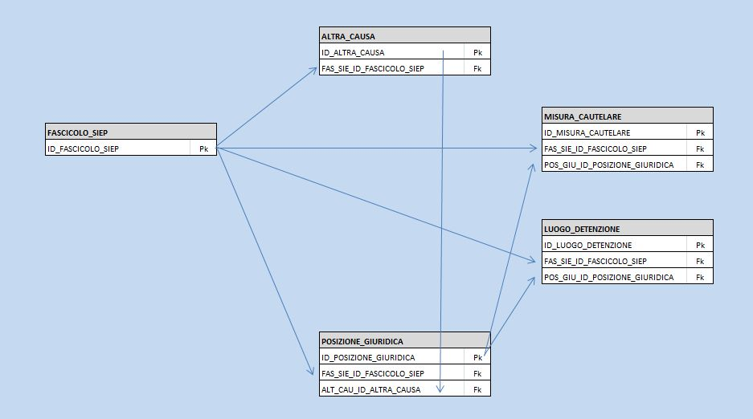
Figura 21 – Diagramma relazioni tabelle

TABELLA: |  |  |  |  | ALTRA_CAUSA
NOME | N. | NULL | TIPO_DATO |  |  | NOTE
ID_ALTRA_CAUSA | 1 | N | NUMBER |  | PK
ANNO | 2 | Y | NUMBER | 4
NUMERO | 3 | Y | VARCHAR2 | 6
DATA | 4 | Y | DATE
COD_LUOGO | 5 | Y | VARCHAR2 | 6
COD_AUTORITA | 6 | Y | VARCHAR2 | 6
DATA_DECORRENZA | 7 | Y | DATE
DATA_SCADENZA | 8 | Y | DATE
COD_TIPO_POS_GIURIDICA | 9 | Y | VARCHAR2 | 2
ALTRO_LUOGO | 10 | Y | VARCHAR2 | 2000
NOTE | 11 | Y | VARCHAR2 | 2000
COD_OPERATORE_INSERIMENTO | 12 | Y | VARCHAR2 | 100 | UTENTE.COD_UTENTE
DATA_INSERIMENTO | 13 | Y | DATE |  | SYSDATE
COD_UFFICIO_INSERIMENTO | 14 | Y | VARCHAR2 | 11 | UFFICIO_COD_UFFICIO
COD_OPERATORE_AGGIORNAMENTO | 15 | Y | VARCHAR2 | 100 | UTENTE.COD_UTENTE
DATA_AGGIORNAMENTO | 16 | Y | DATE |  | SYSDATE
COD_UFFICIO_AGGIORNAMENTO | 17 | Y | VARCHAR2 | 11 | UFFICIO_COD_UFFICIO
FAS_SIE_ID_FASCICOLO_SIEP | 18 | N | NUMBER |  | FK-FASCICOLO_SIEP.ID_FASCICOLO_SIEP
IST_DET_ID_ISTITUTO_DETENZIONE | 19 | Y | VARCHAR2 | 4 | FK-ISTITUTO_DETENZIONE.ID_ISTITUTO_DETENZIONE
Tabella 16 – Tabella ALTRA_CAUSA
TABELLA: |  |  |  |  | LUOGO_DETENZIONE
NOME | N. | NULL | TIPO_DATO |  |  | NOTE
ID_LUOGO_DETENZIONE | 1 | N | NUMBER |  | PK
NOTE | 2 | Y | VARCHAR2 | 2000 |  | Valorizzato quando è popolato FAS_SIU_ID_FASCICOLO_SIUS
DATA_INIZIO_DETENZIONE | 3 | Y | DATE |  |  | Valorizzato quando è popolato FAS_SIE_ID_FASCICOLO_SIEP  Per procedimenti migrati da RES
DATA_FINE_DETENZIONE | 4 | Y | DATE
COD_OPERATORE_INSERIMENTO | 5 | Y | VARCHAR2 | 100 | UTENTE.COD_UTENTE
DATA_INSERIMENTO | 6 | Y | DATE |  | SYSDATE
COD_UFFICIO_INSERIMENTO | 7 | Y | VARCHAR2 | 11 | UFFICIO_COD_UFFICIO
COD_OPERATORE_AGGIORNAMENT | 8 | Y | VARCHAR2 | 100 | UTENTE.COD_UTENTE
DATA_AGGIORNAMENTO | 9 | Y | DATE |  | SYSDATE
COD_UFFICIO_AGGIORNAMENTO | 10 | Y | VARCHAR2 | 11 | UFFICIO_COD_UFFICIO
FAS_SIE_ID_FASCICOLO_SIEP | 11 | Y | NUMBER |  | FK-FASCICOLO_SIEP.ID_FASCICOLO_SIEP
FAS_SIU_ID_FASCICOLO_SIUS | 12 | Y | NUMBER |  | FK-FASCICOLO_SIUS.ID_FASCICOLO_SIUS
POS_GIU_ID_POSIZIONE_GIURIDICA | 13 | Y | NUMBER |  | FK-POSIZIONE_GIURIDICA.ID_POSIZIONE_GIURIDICA
ALTRO_LUOGO | 14 | Y | VARCHAR2 | 2000
IST_DET_ID_ISTITUTO_DETENZIONE | 15 | Y | VARCHAR2 | 4 | FK-ISTITUTO_DETENZIONE.ID_ISTITUTO_DETENZIONE

Tabella 17 – Tabella LUOGO_DETENZIONE

TABELLA: |  |  |  |  | MISURA_CAUTELARE
NOME | N. | NULL | TIPO_DATO |  |  | NOTE
ID_MISURA_CAUTELARE | 1 | N | NUMBER | 38 | PK
COD_TIPO_MISURA | 2 | Y | VARCHAR2 | 2
DATA_INIZIO | 3 | Y | DATE
DATA_FINE | 4 | Y | DATE
NUM_ANNI | 5 | Y | NUMBER | 4
NUM_MESI | 6 | Y | NUMBER | 4
NUM_GIORNI | 7 | Y | NUMBER | 4
FLAG_COMPUTABILE | 8 | Y | VARCHAR2 | 1
COD_MOTIVO_NON_COMPUTABILE | 9 | Y | VARCHAR2 | 2
ALTRO_LUOGO_DETENZIONE | 10 | Y | VARCHAR2 | 1000
COD_TIPO_UFFICIO_RIFER | 11 | Y | VARCHAR2 | 6
COD_LUOGO_UFFICIO_RIFER | 12 | Y | VARCHAR2 | 6
DATA_FUNGIBILITA | 13 | Y | DATE
NUM_RIFER | 14 | Y | VARCHAR2 | 24
NOTE | 15 | Y | VARCHAR2 | 2000
COD_OPERATORE_INSERIMENTO | 16 | Y | VARCHAR2 | 100 | UTENTE.COD_UTENTE
DATA_INSERIMENTO | 17 | Y | DATE |  | SYSDATE
COD_UFFICIO_INSERIMENTO | 18 | Y | VARCHAR2 | 11 | UFFICIO_COD_UFFICIO
COD_OPERATORE_AGGIORNAMENT | 19 | Y | VARCHAR2 | 100 | UTENTE.COD_UTENTE
DATA_AGGIORNAMENTO | 20 | Y | DATE |  | SYSDATE
COD_UFFICIO_AGGIORNAMENTO | 21 | Y | VARCHAR2 | 11 | UFFICIO_COD_UFFICIO
FAS_SIE_ID_FASCICOLO_SIEP | 22 | Y | NUMBER | 38 | FK-FASCICOLO_SIEP.ID_FASCICOLO_SIEP
EVE_ID_EVENTO | 23 | Y | NUMBER | 38 | FK-EVENTO.ID_EVENTO
IST_DET_ID_ISTITUTO_DETENZIONE | 24 | Y | VARCHAR2 | 4 | FK-ISTITUTO_DETENZIONE.ID_ISTITUTO_DETENZIONE
POS_GIU_ID_POSIZIONE_GIURIDICA | 25 | y | NUMBER | 38 | FK-POSIZIONE_GIURIDICA.ID_POSIZIONE_GIURIDICA
Tabella 18 – Tabella MISURA_CAUTELARE

TABELLA: |  |  |  |  | POSIZIONE_GIURIDICA
NOME | N. | NULL | TIPO_DATO |  |  | NOTE
ID_POSIZIONE_GIURIDICA | 1 | N | NUMBER | 38 | PK
COD_POSIZIONE_GIURIDICA | 2 | Y | VARCHAR2 | 2
DATA_INIZIO | 3 | Y | DATE
DATA_FINE | 4 | Y | DATE
COD_POSIZIONE_PROCESSUALE | 5 | Y | VARCHAR2 | 1
NOTE | 6 | Y | VARCHAR2 | 2000
LUOGO_PROVA_AFFIDAMENTO | 7 | Y | VARCHAR2 | 2000
LUOGO_LAVORO_SEMILIBERTA | 8 | Y | VARCHAR2 | 2000
COD_OPERATORE_INSERIMENTO | 9 | Y | VARCHAR2 | 100 | UTENTE.COD_UTENTE
DATA_INSERIMENTO | 10 | Y | DATE |  | SYSDATE
COD_UFFICIO_INSERIMENTO | 11 | Y | VARCHAR2 | 11 | UFFICIO_COD_UFFICIO
COD_OPERATORE_AGGIORNAMENTO | 12 | Y | VARCHAR2 | 100 | UTENTE.COD_UTENTE
DATA_AGGIORNAMENTO | 13 | Y | DATE |  | SYSDATE
COD_UFFICIO_AGGIORNAMENTO | 14 | Y | VARCHAR2 | 11 | UFFICIO_COD_UFFICIO
FAS_SIE_ID_FASCICOLO_SIEP | 15 | N | NUMBER | 38 | FK-FASCICOLO_SIEP.ID_FASCICOLO_SIEP
ID_EVENTO_RIFERIMENTO | 16 | Y | NUMBER |  | FK-EVENTO.ID_EVENTO
ALT_CAU_ID_ALTRA_CAUSA | 17 | Y | NUMBER |  | FK-ALTRA_CAUSA.ID_ALTRA_CAUSA
LUOGO_ESPIAZIONE | 18 | Y | VARCHAR2 | 1000
AUTORITA_COMPETENTE | 19 | N | VARCHAR2 | 2 |  | Codice tipo autorità
AUTORITA_ COMPETENTE_SEDE | 20 | Y | VARCHAR2 | 6 |  | Codice Istat del comune
AUTORITA_ COMPETENTE_INDIRIZZO | 21 | Y | VARCHAR2 | 1000
COD_MASCHERA | 22 | Y | VARCHAR2 | 2 |  | Per memorizzare il codice della maschera

Tabella 19 – Tabella POSIZIONE_GIURIDICA

Modifica database
L’intervento prevede, per permettere il collegamento modo univoco e certo tra le tabelle <POSIZIONE_GIURIDICA> e <MISURA_CAUTELARE>, l’inserimento nella tabella <MISURA_CAUTELARE> di una nuova colonna <POS_GIU_ID_POSIZIONE_GIURIDICA>.

N. | Nome colonna | Tipo | Null | Tipo Dato | Dim | Note
 | POS_GIU_ID_POSIZIONE_GIURIDICA |  | Y | Numerico | 38
Tabella 20 - Tabella MISURA_CAUTELARE nuova colonna

Inoltre, l’intervento prevede l’inserimento nella tabella <POSIZIONE_GIURIDICA> i seguenti campi:
N. | Nome colonna | Tipo | Null | Tipo Dato | Dim | Note
 | LUOGO_ESPIAZIONE |  | Y | Varchar2 | 1000
 | AUTORITA_COMPETENTE |  | N | Varchar2 | 2 | Codice tipo autorità
 | AUTORITA_ COMPETENTE_SEDE |  | Y | Varchar2 | 6 | Codice Istat del comune
 | AUTORITA_ COMPETENTE_INDIRIZZO |  | Y | Varchar2 | 1000
 | COD_MASCHERA |  | Y | Varchar2 | 2 | Per memorizzare il codice della maschera
Tabella 21 – Tabella <POSIZIONE_GIURIDICA> nuove colonne
L’intervento prevede l’inserimento nella tabella <CG_REF_CODES> dei seguenti record:
N. | RV_DOMAIN | RV_LOW_VALUE | RV_HIGH_VALUE | RV_ABBREVIATION | RV_MEANING | RV_ALT2_VALUE | RV_ALT3_VALUE | RV_ALT4_VALUE | RV_ALT5_VALUE
 | TIPO_MISURA_CAUTELARE | EA | NULL | NULL | Espiazione pena per Altra Causa in Regime di Detenzione | NULL | NULL | NULL | NULL
 | TIPO_MISURA_CAUTELARE | EB | NULL | NULL | Espiazione pena per Altra Causa in Misura Sicurezza Detentiva ( Internato) | NULL | NULL | NULL | NULL
 | TIPO_MISURA_CAUTELARE | CF | NULL | NULL | Custodia Cautelare per Altra Causa in Regime di Detenzione | NULL | NULL | NULL | NULL
 | TIPO_MISURA_CAUTELARE | CG | NULL | NULL | Espiazione pena per Altra Causa in Misura di Sicurezza Applicata in Via Provvisoria | NULL | NULL | NULL | NULL
 | TIPO_MISURA_CAUTELARE | CH | NULL | NULL | Custodia Cautelare per Altra Causa - Regime di Arresti Domiciliari | NULL | NULL | NULL | NULL
 | TIPO_MISURA_CAUTELARE | CI | NULL | NULL | Custodia Cautelare per Altra Causa - Regime Permanenza in Casa | NULL | NULL | NULL | NULL
 | TIPO_MISURA_CAUTELARE | CJ | NULL | NULL | Custodia Cautelare per Altra Causa - Collocamento in Comunità | NULL | NULL | NULL | NULL
 | TIPO_MISURA_CAUTELARE | CK | NULL | NULL | Custodia Cautelare per Altra Causa - Regime di Arresti Domiciliari ex art 89 dpr 309/90 | NULL | NULL | NULL | NULL
Tabella 22 – Tabella <CG_REF_CODES> Tipo misura cautelare

L’intervento prevede l’inserimento nella tabella <CG_REF_CODES> delle seguenti posizioni giuridiche:
N. | RV_DOMAIN | RV_LOW_VALUE | RV_HIGH_VALUE | RV_ABBREVIATION | RV_MEANING | RV_ALT2_VALUE | RV_ALT3_VALUE | RV_ALT4_VALUE | RV_ALT5_VALUE
 | POSIZIONE_GIURIDICA | 70 |  | PRIMA | Custodia Cautelare in Regime di Arresti Domiciliare ex art 89 dpr 309/90 | NULL | NULL | NULL | NULL
 | POSIZIONE_GIURIDICA | 71 |  | PRIMA | Custodia Cautelare in Regime di Permanenza in Casa | NULL | NULL | NULL | NULL
 | POSIZIONE_GIURIDICA | 72 |  | PRIMA | Custodia Cautelare in Collocamento in Comunità | NULL | NULL | NULL | NULL
 | POSIZIONE_GIURIDICA | 73 |  | PRIMA | Custodia Cautelare in Misura di Sicurezza Applicata in via Provvisoria | NULL | NULL | NULL | NULL
 | POSIZIONE_GIURIDICA | 74 |  | ALTRA_CAUSA | Libero - Espiazione pena per Altra Causa in Regime di Detenzione | NULL | NULL | NULL | NULL
 | POSIZIONE_GIURIDICA | 75 |  | ALTRA_CAUSA | Libero - Espiazione pena per Altra Causa in Misura Sicurezza Detentiva (Internato) | NULL | NULL | NULL | NULL
 | POSIZIONE_GIURIDICA | 76 |  | ALTRA_CAUSA | Libero - Custodia Cautelare per Altra Causa in Regime di Detenzione | NULL | NULL | NULL | NULL
 | POSIZIONE_GIURIDICA | 77 |  | ALTRA_CAUSA | Libero - Espiazione pena per Altra Causa in Misura di Sicurezza Applicata in Via Provvisoria | NULL | NULL | NULL | NULL
 | POSIZIONE_GIURIDICA | 78 |  | ALTRA_CAUSA | Libero - Custodia Cautelare per Altra Causa - Regime di Arresti Domiciliari | NULL | NULL | NULL | NULL
 | POSIZIONE_GIURIDICA | 79 |  | ALTRA_CAUSA | Libero - Custodia Cautelare per Altra Causa - Regime Permanenza in Casa | NULL | NULL | NULL | NULL
 | POSIZIONE_GIURIDICA | 80 |  | ALTRA_CAUSA | Libero - Custodia Cautelare per Altra Causa - Collocamento in Comunità | NULL | NULL | NULL | NULL
 | POSIZIONE_GIURIDICA | 81 |  | ALTRA_CAUSA | Libero - Custodia Cautelare per Altra Causa - Regime di Arresti Domiciliari ex art 89 dpr 309/90 | NULL | NULL | NULL | NULL
Tabella 23 – Tabella <CG_REF_CODES> Posizione giuridica

Modifica template
Nessuna modifica prevista.

Decisione sorveglianza – Arresti domiciliari ex 656 comma 10°

Intervento richiesto dall’Amministrazione
Sulla scheda Decisione della Sorveglianza va creata una nuova voce:
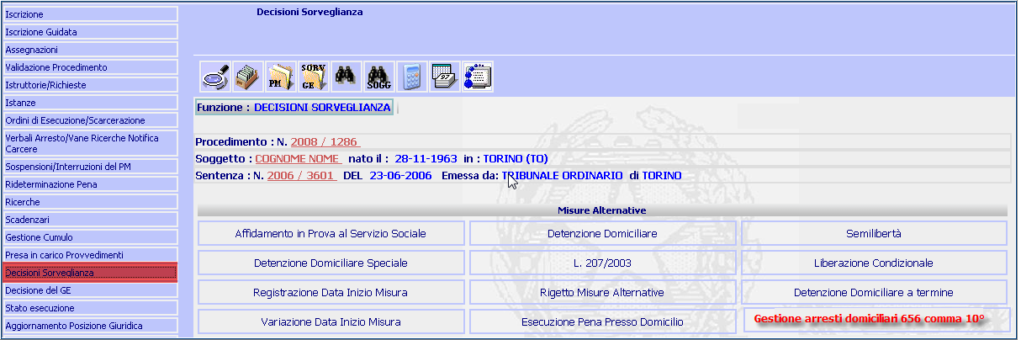
Gestione arresti domiciliari di conseguenza va prevista la gestione dei provvedimenti emessi dal magistrato di sorveglianza.
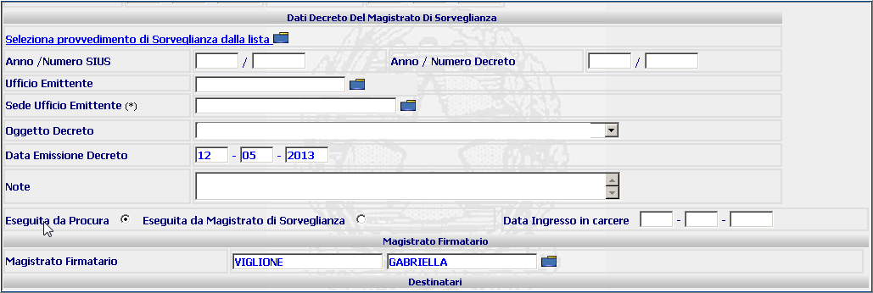
La scheda “Sospensione Arresti Domiciliari“ è identica alla sospensione ex art. 51 ter, già presenti nell’applicativo.
Il campo “data ingresso in carcere va resa visibile unicamente se l’operatore seleziona la funzione “Eseguita da Magistrato di Sorveglianza” .
Il campo oggetto decreto deve contenere i seguenti valori:
- sospensione provvisoria Arresti Domiciliari ex art.656 comma 10
- sospensione provvisoria Domiciliari ex art 89 dpr 309/90
- sospensione provvisoria Permanenza in Casa
- sospensione provvisoria Collocamento in Comunità.
Va creata una nuova Posizione giuridica:
- Sospensione provvisoria 51 ter Arresti Domiciliari ex art.656 comma 10
- Sospensione provvisoria 51 ter Domiciliari ex art 89 dpr 309/90
- Sospensione provvisoria 51 ter Permanenza in Casa
- Sospensione provvisoria 51 ter Collocamento in Comunità.

Revoca Arresti Domiciliari Rigetta applicazione misura alternativa
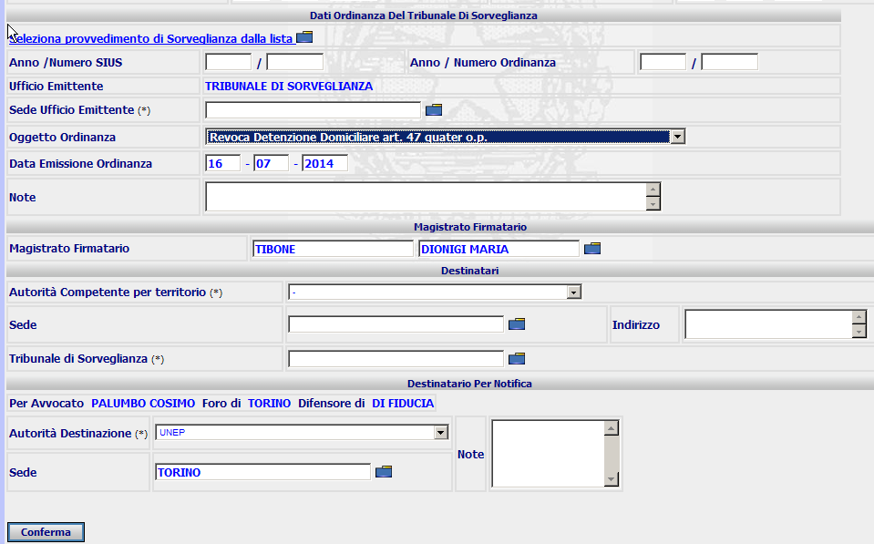

Il tasto di richiamo della funzione deve essere rinominato in Revoca Rigetto – verificare flusso Tribunale Sorveglianza.
Va gestita la posizione da espiazione misura che da detenuto per sospensiva del Magistrato ex art.51 ter
la gestione è equiparata alla revoca detenzione domiciliare compresa la modulistica che va adeguata alle nuove misure.
Valori da gestire:
- Arresti Domiciliari ex art.656 comma 10
- Domiciliari ex art 89 dpr 309/90
- Permanenza in Casa
- Collocamento in Comunità.

Concessione delle misure alternativa
Vanno verificate, partendo dalle nuove misure: prosecuzione in Permanenza in casa e collocamento in comunità che vanno equiparate agli arresti domiciliari 656 comma 10.
- Arresti Domiciliari ex art.656 comma 10
- Domiciliari ex art 89 dpr 309/90
- Permanenza in Casa
- Collocamento in Comunità.

Ripristino Degli Arresti Domiciliari
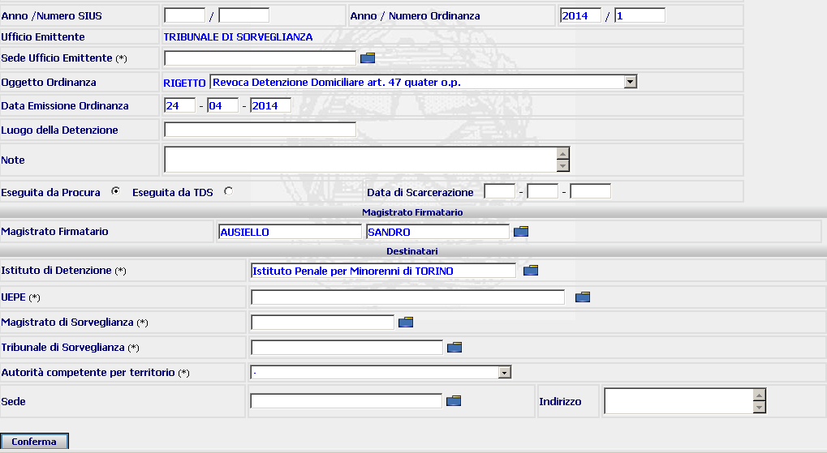
La scheda è identica a quella prevista per la detenzione domiciliare vanno replicate tutte le funzioni.
Arresti Domiciliari 656 comma 10 cpp
Arresti Domiciliari ex art 89 dpr 309/90
Permanenza in Casa (656 comma 10 cpp)
Collocamento in Comunità (656 comma 10 cpp).

Situazione attuale
Il sistema attualmente non prevede la gestione della decisione in oggetto.

Descrizione dell’intervento
L’intervento prevede la gestione all’interno delle decisione della Sorveglianza degli “Arresti domiciliari ex 656 comma 10°”.
L’operatore all’interno del procedimento dopo aver selezionato nel menu a sinistra la voce “Decisioni Sorveglianza” (Figura 21) può selezionare nella parte centrale della finestra la nuova tipologia di decisione (Figura 22).
L’operatore dopo aver selezionato “Arresti domiciliari art. 656 comma 10” il sistema mostra la maschera (Figura 23) per permettere la selezione di 1 dei seguenti successivi 4 passaggi:
- Sospensione provvisoria Arresti Domiciliari (nuova maschera)
- Ripristino Degli Arresti Domiciliari (nuova maschera)
- Revoca Arresti Domiciliari e Rigetta applicazione misura alternativa (nuova maschera).

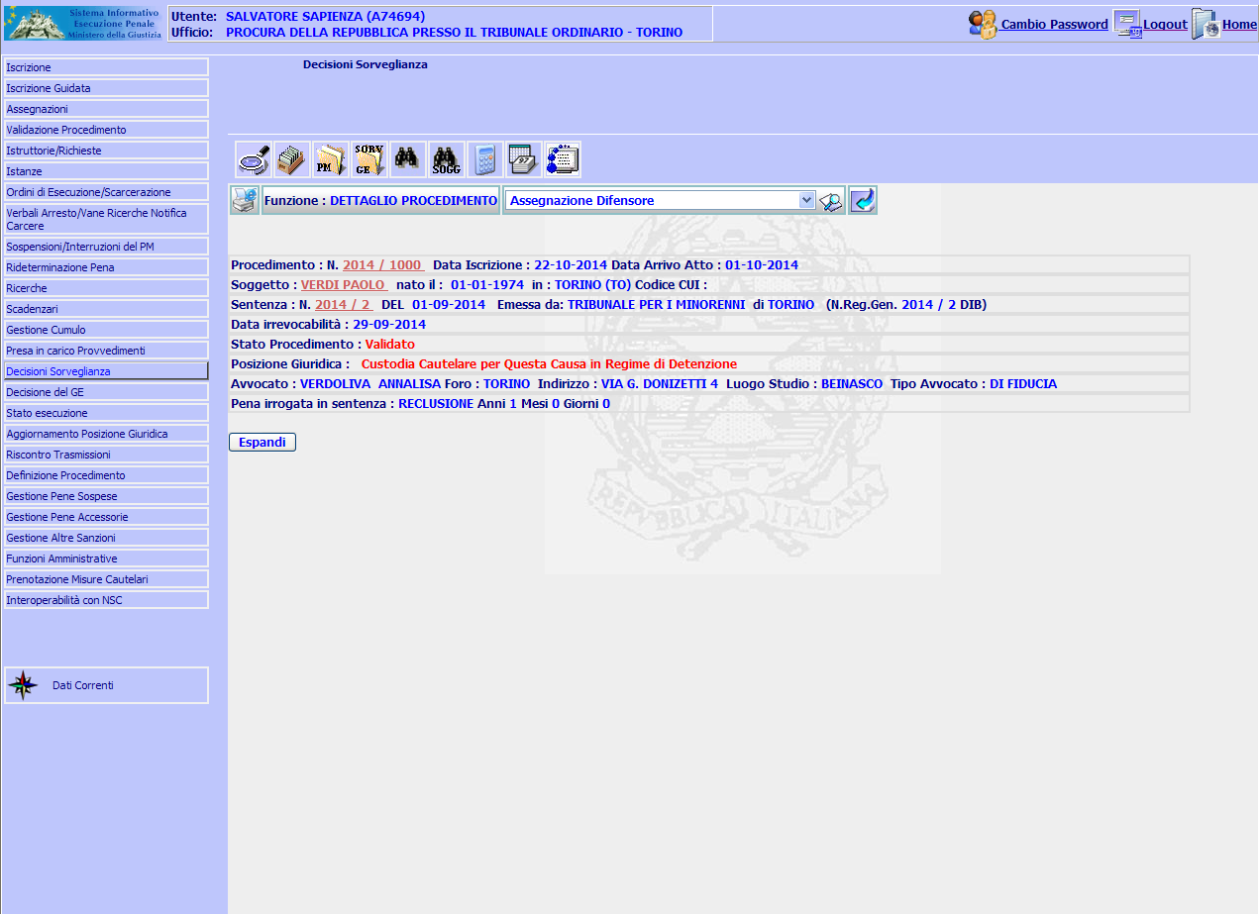
Figura 21 - Decisioni Sorveglianza

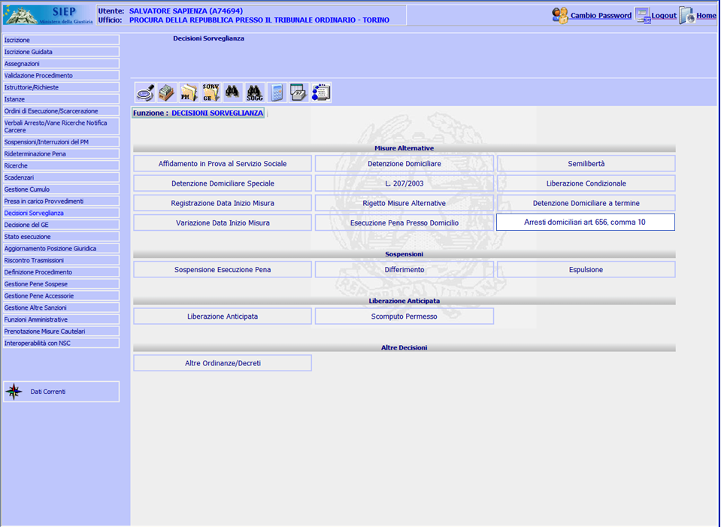
Figura 22 - Decisioni Sorveglianza
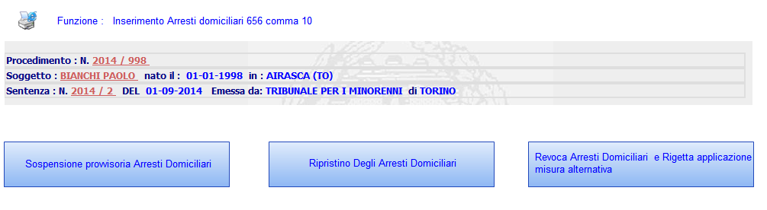
Figura 23 - Inserimento arresti domiciliari
Se l’operatore seleziona “Sospensione provvisoria Arresti Domiciliari” il sistema mostra la seguente interfaccia:

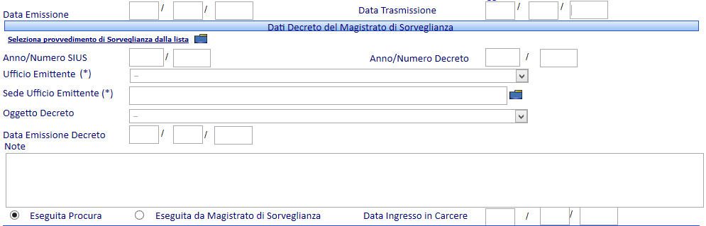
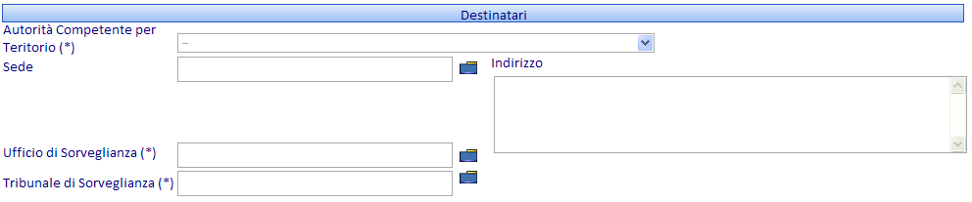
Figura 24 - Sospensione provvisoria Arresti Domiciliari – Eseguita Procura

Se l’operatore seleziona la casella di opzione “Eseguita da Magistrato di Sorveglianza” ” il sistema mostra la seguente interfaccia:

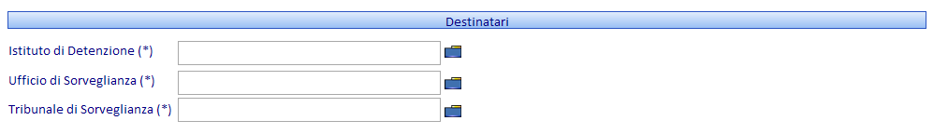
Figura 25 - Sospensione provvisoria Arresti Domiciliari – Eseguita Magistrato di Sorveglianza

La revoca degli arresti domiciliari può avvenire dopo la sospensione provvisoria, oppure, direttamente.
Nel caso (revoca dopo sospensione) la posizione giuridica iniziale del soggetto è uguale (Tabella 45 - Tabella <CG_REF_CODES> Posizione giuridica) a:
- Sospensione provvisoria prosecuzione arresti domiciliari ex art. 656 comma 10
- Sospensione provvisoria prosecuzione Arresti Domiciliari ex art 89 dpr 309/90
- Sospensione provvisoria prosecuzione permanenza in casa ex art. 656 comma 10
- Sospensione provvisoria prosecuzione collocamento in comunità ex art. 656 comma 10.

Se l’operatore nella interfaccia (Figura 23) seleziona “Revoca Arresti Domiciliari e Rigetta applicazione misura alternativa” nel caso di revoca diretta senza precedente sospensione provvisoria il sistema mostra la seguente interfaccia:

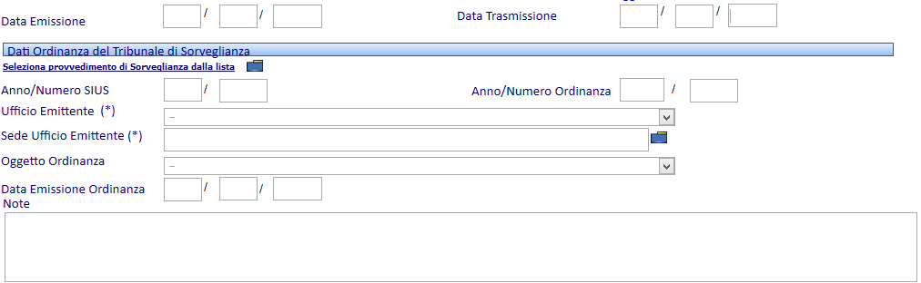
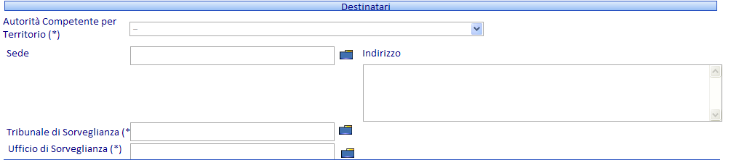
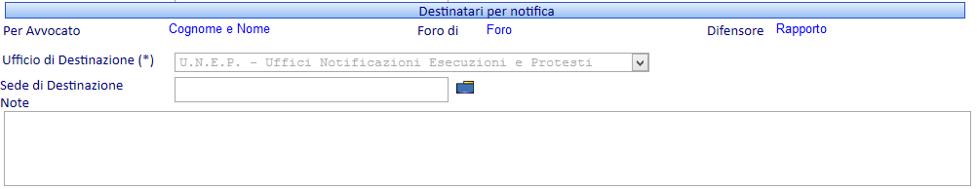
Figura 26 - Revoca Arresti Domiciliari e Rigetta applicazione misura alternativa - Revoca diretta
Se l’operatore nella interfaccia (Figura 23) seleziona “Revoca Arresti Domiciliari e Rigetta applicazione misura alternativa” nel caso di revoca dopo precedente sospensione provvisoria il sistema mostra la seguente interfaccia:

Figura 27 - Revoca Arresti Domiciliari e Rigetta applicazione misura alternativa - Revoca dopo sospensione

Se l’operatore nella interfaccia (Figura 23) seleziona “Ripristino Degli Arresti Domiciliari” il sistema mostra la seguente interfaccia:

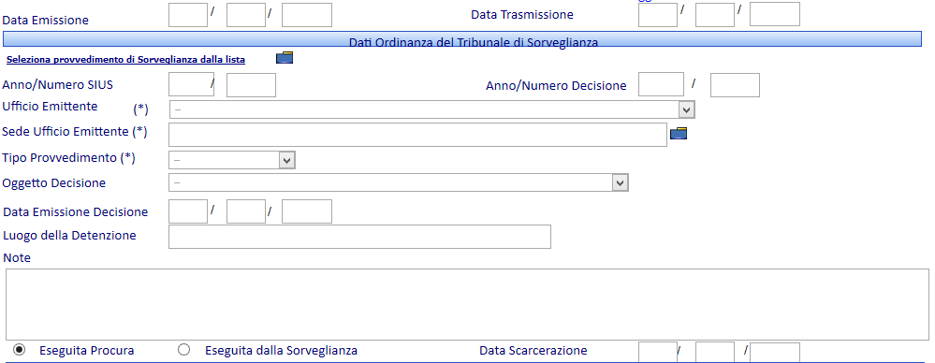
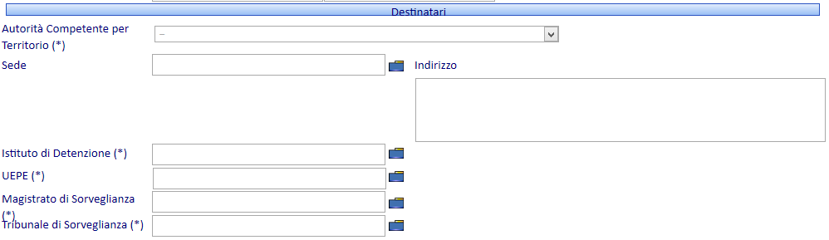
Figura 28 - Ripristino Degli Arresti Domiciliari – Eseguita Procura

Se l’operatore seleziona la casella di opzione “Eseguita dalla Sorveglianza” il sistema mostra la seguente interfaccia:

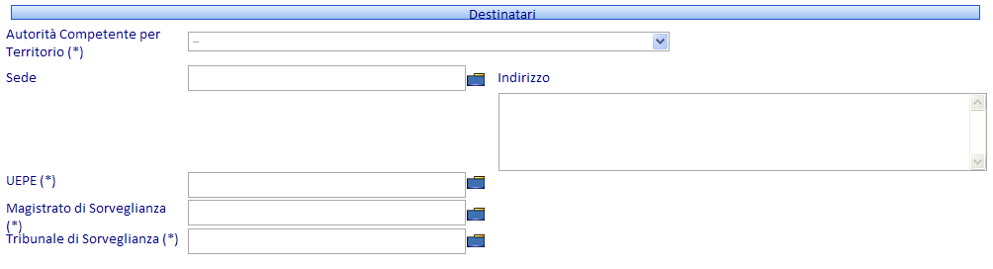
Figura 29 - Ripristino Degli Arresti Domiciliari – Eseguita Sorveglianza

Se l’operatore preme il pulsante “Conferma” il sistema provvede a memorizzare le informazioni inserite/valorizzate dall’operatore.
L’operatore può stampare il documento utilizzando uno dei nuovi template (Tabella 48) ed infine validarlo.

 | Condizioni | Template
Sospensione provvisoria Arresti Domiciliari | Eseguita da PM | SIEP_MA_ARDOM_SOSP_PROC
Sospensione provvisoria Arresti Domiciliari | Eseguita da Magistrato Sorveglianza | SIEP_MA_ ARDOM_SOSP_MDS
Ripristino Arresti Domiciliari | Tipo provvedimento (decreto/ordinanza) del Magistrato  Eseguito dal Magistrato di Sorveglianza | SIEP_MA_ ARDOM_RIPR_MDS
Ripristino Arresti Domiciliari | Tipo provvedimento (decreto/ordinanza) del Magistrato  Eseguito dalla Procura | SIEP_MA_ ARDOM_RIPR_MDS_PROC
Ripristino Arresti Domiciliari | Tipo provvedimento (decreto/ordinanza) del Tribunale  Eseguito dal Tribunale di Sorveglianza | SIEP_MA_ ARDOM_RIPR_ TDS
Ripristino Arresti Domiciliari | Tipo provvedimento (decreto/ordinanza) del Tribunale  Eseguito dalla Procura | SIEP_MA_ ARDOM_RIPR_TDS_PROC
Revoca Arresti Domiciliari | Revoca diretta senza prima sospensione provvisoria | SIEP_MA_ARDOM_REVO_DIRETTA
Revoca Arresti Domiciliari | Revoca a seguito di sospensione provvisoria | SIEP_MA_ARDOM_REVO_SOSPENSIONE
Tabella 18 – Nuovi template
Inoltre, l’operatore può visualizzare il provvedimento selezionando dalla barra del dettaglio del procedimento la voce “Elenco provvedimenti Sorveglianza e GE” (Figura 30).

L’intervento prevede l’inserimento di 8 nomi provvedimento (Tabella 47).
I nuovi “Nome provvedimento” mappano uno a uno i nuovi template (Tabella 18)

Dopo l’inserimento delle informazioni e dopo la validazione del provvedimento il sistema aggiorna la posizione giuridica.
Nel caso della “Sospensione provvisoria Arresti Domiciliari”, il sistema aggiorna:
- la posizione giuridica [utilizzando le nuove posizioni giuridiche (Tabella 45)].
- lo stato del procedimento [utilizzando i nuovi stati del procedimento (Tabella 46)].
Nel caso del “Ripristino Degli Arresti Domiciliari”, il sistema aggiorna:
- la posizione giuridica [utilizzando le nuove posizioni giuridiche (Tabella 45)].
- lo stato del procedimento [utilizzando i nuovi stati del procedimento (Tabella 46)].

Nel caso della “Revoca Arresti Domiciliari e Rigetta applicazione misura alternativa”, il sistema aggiorna:
- la posizione giuridica [utilizzando le nuove posizioni giuridiche (Tabella 45)].
- lo stato del procedimento [utilizzando i nuovi stati del procedimento (Tabella 46)].

 |  |  | Oggetto Decisione | Posizione giuridica Finale
Sospensione provvisoria Arresti Domiciliari
 |  |  | Sospensione provvisoria prosecuzione arresti domiciliari ex art. 656 comma 10 (cod.2756) | Sospensione provvisoria prosecuzione arresti domiciliari ex art. 656 comma 10 (cod.62)
 |  |  | Sospensione provvisoria prosecuzione Arresti Domiciliari ex art 89 dpr 309/90 (cod.2741) | Sospensione provvisoria prosecuzione Arresti Domiciliari ex art 89 dpr 309/90 (cod.63)
 |  |  | Sospensione provvisoria prosecuzione permanenza in casa ex art. 656 comma 10 (cod.2742) | Sospensione provvisoria prosecuzione permanenza in casa ex art. 656 comma 10 (cod.64)
 |  |  | Sospensione provvisoria prosecuzione collocamento in comunità ex art. 656 comma 10 (cod.2743) | Sospensione provvisoria prosecuzione collocamento in comunità ex art. 656 comma 10 (cod.65)
Ripristino Arresti Domiciliari
 |  |  | Rigetto revoca prosecuzione arresti domiciliari ex art. 656 comma 10 (cod.2748) | Arresti domiciliari ex art. 656 comma 10 (cod.04)
 |  |  | Rigetto revoca prosecuzione Arresti Domiciliari ex art 89 dpr 309/90 (cod.2749) | Arresti Domiciliari ex art 89 dpr 309/90 (cod.67)
 |  |  | Rigetto revoca prosecuzione permanenza in casa ex art. 656 comma 10 (cod.2758) | Permanenza in casa ex art. 656 comma 10 (cod.68)
 |  |  | Rigetto revoca prosecuzione collocamento in comunità ex art. 656 comma 10 (cod.2759) | Collocamento in comunità ex art. 656 comma 10 (cod.69)
 |  |  | Perdita efficacia Sospensione provvisoria prosecuzione arresti domiciliari ex art. 656 comma 10 (cod.2752) | Arresti domiciliari ex art. 656 comma 10 (cod.04)
 |  |  | Perdita efficacia Sospensione provvisoria prosecuzione Arresti Domiciliari ex art 89 dpr 309/90 (cod.2753) | Arresti Domiciliari ex art 89 dpr 309/90 (cod.67)
 |  |  | Perdita efficacia Sospensione provvisoria prosecuzione permanenza in casa ex art. 656 comma 10 (cod.2754) | Permanenza in casa ex art. 656 comma 10 (cod.68)
 |  |  | Perdita efficacia Sospensione provvisoria prosecuzione collocamento in comunità ex art. 656 comma 10 (cod.2755) | Collocamento in comunità ex art. 656 comma 10 (cod.69)
Revoca Arresti Domiciliari
 |  |  | Revoca Arresti domiciliari ex art. 656 comma 10 (cod.2744) | Espiazione pena in regime carcerario (cod.03)
 |  |  | Revoca Arresti Domiciliari ex art 89 dpr 309/90 (cod.2757) | Espiazione pena in regime carcerario (cod.03)
 |  |  | Revoca Permanenza in casa ex art. 656 comma 10  (cod.2746) | Espiazione pena in regime carcerario (cod.03)
 |  |  | Revoca Collocamento in comunità ex art. 656 comma 10 (cod.2747) | Espiazione pena in regime carcerario (cod.03)
Tabella 19 – Posizione giuridica finale

Oggetto Decisione |  | Stato procedimento finale
 |  | Eseguita PM | Eseguita da Sorveglianza
Sospensione provvisoria Arresti Domiciliari
 | Sospensione provvisoria prosecuzione arresti domiciliari ex art. 656 comma 10 (cod.2756) | Sospensione provvisoria prosecuzione arresti domiciliari ex art. 656 comma 10 - Emesso Ordine di Esecuzione in data [data provvedimento] (cod.0529) | Sospensione provvisoria prosecuzione arresti domiciliari ex art. 656 comma 10 - Emessa Comunicazione Scadenza Pena: [data provvedimento] (cod.0530)
 | Sospensione provvisoria prosecuzione Arresti Domiciliari ex art 89 dpr 309/90  (cod.2741) | Sospensione provvisoria prosecuzione Arresti Domiciliari ex art 89 dpr 309/90 - Emesso Ordine di Esecuzione in data [data provvedimento] (cod.0531) | Sospensione provvisoria prosecuzione Arresti Domiciliari ex art 89 dpr 309/90 - Emessa Comunicazione Scadenza Pena: [data provvedimento] (cod.0532)
 | Sospensione provvisoria prosecuzione permanenza in casa ex art. 656 comma 10 (cod.2742) | Sospensione provvisoria prosecuzione permanenza in casa ex art. 656 comma 10 - Emesso Ordine di Esecuzione in data [data provvedimento] (cod.0533) | Sospensione provvisoria prosecuzione permanenza in casa ex art. 656 comma 10 - Emessa Comunicazione Scadenza Pena: [data provvedimento] (cod.0534)
 | Sospensione provvisoria prosecuzione collocamento in comunità ex art. 656 comma 10 (cod.2743) | Sospensione provvisoria prosecuzione collocamento in comunità ex art. 656 comma 10 - Emesso Ordine di Esecuzione in data [data provvedimento] (cod.0535) | Sospensione provvisoria prosecuzione collocamento in comunità ex art. 656 comma 10 - Emessa Comunicazione Scadenza Pena: [data provvedimento] (cod.0536)
Ripristino Arresti Domiciliari
 | Rigetto revoca prosecuzione arresti domiciliari ex art. 656 comma 10 | Ripristino arresti domiciliari ex art. 656 comma 10
 | Rigetto revoca prosecuzione Arresti Domiciliari ex art 89 dpr 309/90 | Ripristino arresti domiciliari ex art 89 dpr 309/90
 | Rigetto revoca prosecuzione permanenza in casa ex art. 656 comma 10 | Ripristino permanenza in casa ex art. 656 comma 10
 | Rigetto revoca prosecuzione collocamento in comunità ex art. 656 comma 10 | Ripristino collocamento in comunità ex art. 656 comma 10
 | Perdita efficacia Sospensione provvisoria prosecuzione arresti domiciliari ex art. 656 comma 10 | Ripristino arresti domiciliari ex art. 656 comma 10 - Emessa Comunicazione Scadenza Misura: [data provvedimento]
 | Perdita efficacia Sospensione provvisoria prosecuzione Arresti Domiciliari ex art 89 dpr 309/90 | Ripristino arresti domiciliari ex art 89 dpr 309/90- Emessa Comunicazione Scadenza Misura: [data provvedimento]
 | Perdita efficacia Sospensione provvisoria prosecuzione permanenza in casa ex art. 656 comma 10 | Ripristino permanenza in casa ex art. 656 comma 10 - Emessa Comunicazione Scadenza Misura: [data provvedimento]
 | Perdita efficacia Sospensione provvisoria prosecuzione collocamento in comunità ex art. 656 comma 10 | Ripristino collocamento in comunità ex art. 656 comma 10 - Emessa Comunicazione Scadenza Misura: [data provvedimento]
Revoca Arresti Domiciliari
 | Revoca Arresti domiciliari ex art. 656 comma 10 | Revoca Arresti domiciliari ex art. 656 comma 10 - Emesso Ordine Esecuzione : [data provvedimento]
 | Revoca Arresti Domiciliari ex art 89 dpr 309/90 | Revoca Permanenza in casa ex art. 656 comma 10 - Emesso Ordine Esecuzione : [data provvedimento]
 | Revoca Permanenza in casa ex art. 656 comma 10 | Revoca Arresti Domiciliari ex art 89 dpr 309/90 - Emesso Ordine Esecuzione : [data provvedimento]
 | Revoca Collocamento in comunità ex art. 656 comma 10 | Revoca Collocamento in comunità ex art. 656 comma 10 - Emesso Ordine Esecuzione : [data provvedimento]
Tabella 20 - Stato Procedimento

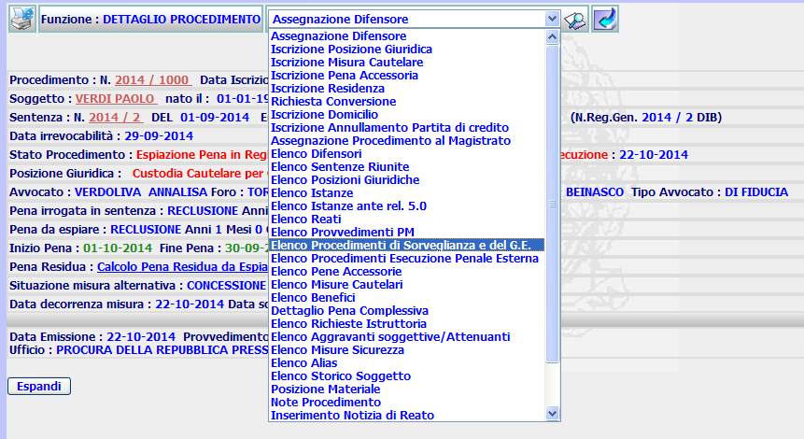
Figura 30 - Dettaglio procedimento - Elenco provvedimenti Sorveglianza

Il sistema dopo la selezione mostra l’elenco dei provvedimenti (Figura 31):

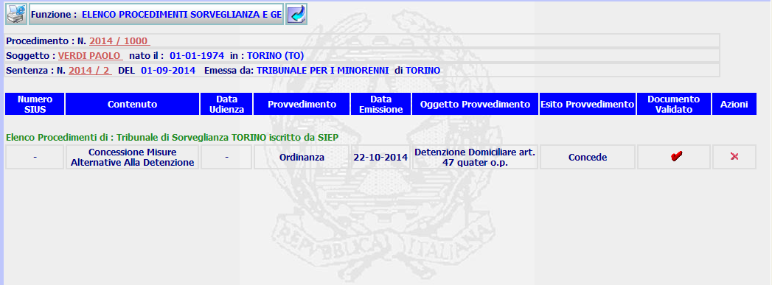
Figura 31 - Elenco provvedimenti
Per facilitare l’analisi del presente intervento e la discussione del medesimo è stato realizzato un prototipo.
Inoltra, l’implementazione dell’intervento deve essere coordinato con quella dell’intervento 18.Gestione Provvedimenti emessi dalla Magistratura di Sorveglianza.

Riferimenti
Confronta “documento analisi 16_07_14.doc”.

Sottosistema
La modifica interessa solo il sottosistema Siep.

Uffici
L’intervento in parola riguarda tutti gli uffici.

Modifiche previste

Modifica funzionalità

Modifica interfacce utente
La maschera “Sospensione provvisoria Arresti Domiciliari” è composta dalle 4 seguenti sezioni:
- Sezione “Funzione sospensione provvisoria” (Figura 32)
- Sezione “Dati salienti procedimento” (Figura 35)
- Sezione “Dati posizione giuridica” (Figura 36)
- Sezione “Dati pena complessiva” (Figura 37)
- Sezione “Dati inizio e fine pena” (Figura 38)
- Sezione “Decreto” (Figura 40)
- Sezione “Magistrato firmatario” (Figura 42)
- Sezione “Destinatari decreto” (Figura 45) / (Figura 46)
- Sezione “Conferma” (Figura 50).

Il campo “Data ingresso in carcere” deve essere visibile unicamente se l’operatore ha selezionato il radiobutton “Eseguita da Magistrato di Sorveglianza”.
Il campo “Oggetto Decreto” deve contenere i seguenti valori (Tabella 42):
- Sospensione provvisoria Arresti Domiciliari ex art. 656 comma 10
- Sospensione provvisoria Domiciliari ex art. 89 dpr 309/90
- Sospensione provvisoria Permanenza in Casa
- Sospensione provvisoria Collocamento in Comunità.

La maschera di riferimento è quella della sospensione ex art. 51 ter della detenzione domiciliare.

A seguito del nuovo intervento devono essere create le seguenti nuove “Posizione giuridica” (Tabella 45):
- Sospensione provvisoria 51 ter Arresti Domiciliari ex art. 656 comma 10
- Sospensione provvisoria 51 ter Domiciliari ex art 89 dpr 309/90
- Sospensione provvisoria 51 ter Permanenza in Casa
- Sospensione provvisoria 51 ter Collocamento in Comunità.
La maschera “Revoca Arresti Domiciliari e Rigetta applicazione misura alternativa” è composta dalle 4 seguenti sezioni:
- Sezione “Funzione revoca” (Figura 33)
- Sezione “Dati salienti procedimento” (Figura 35)
- Sezione “Dati posizione giuridica” (Figura 36)
- Sezione “Dati pena complessiva” (Figura 37)
- Sezione “Dati inizio e fine pena” (Figura 38)
- Sezione “Ordinanza revoca” (Figura 39)
- Sezione “Magistrato firmatario” (Figura 42)
- Sezione “Destinatari ordinanza” (Figura 43) / (Figura 44)
- Sezione “Destinatari per notifica” (Figura 49)
- Sezione “Conferma” (Figura 50).

Il campo “Oggetto Ordinanza” deve contenere i seguenti valori (Tabella 43):
- Revoca Arresti Domiciliari ex art. 656 comma 10
- Revoca Domiciliari ex art. 89 dpr 309/90
- Revoca Permanenza in Casa
- Revoca Collocamento in Comunità.

La maschera di riferimento è quella della revoca della detenzione domiciliare.
La maschera “Ripristino Degli Arresti Domiciliari ” è composta dalle 4 seguenti sezioni:
- Sezione “Funzione ripristino” (Figura 34)
- Sezione “Dati salienti procedimento” (Figura 35)
- Sezione “Dati posizione giuridica” (Figura 36)
- Sezione “Dati pena complessiva” (Figura 37)
- Sezione “Dati inizio e fine pena” (Figura 47)
- Sezione “Magistrato firmatario” (Figura 42)
- Sezione “Destinatari ordinanza” (Figura 47) / (Figura 48)
- Sezione “Conferma” (Figura 50).

Il campo “Oggetto Decisione” deve contenere i seguenti valori (Tabella 44):
- Rigetto revoca prosecuzione arresti domiciliari ex art. 656 comma 10
- Rigetto revoca prosecuzione Arresti Domiciliari ex art 89 dpr 309/90
- Rigetto revoca prosecuzione permanenza in casa ex art. 656 comma 10
- Rigetto revoca prosecuzione collocamento in comunità ex art. 656 comma 10
- Perdita di efficacia - Sospensione provvisoria prosecuzione arresti domiciliari ex art. 656 comma 10
- Perdita di efficacia - Sospensione provvisoria prosecuzione Arresti Domiciliari ex art 89 dpr 309/90
- Perdita di efficacia - Sospensione provvisoria prosecuzione permanenza in casa ex art. 656 comma 10
- Perdita di efficacia - Sospensione provvisoria prosecuzione collocamento in comunità ex art. 656 comma 10.

La maschera di riferimento è quella della ripristino della detenzione domiciliare.

Figura 32 – Sezione A - Funzione sospensione provvisoria

Figura 33 – Sezione B - Funzione revoca

Figura 34 – Sezione C - Funzione ripristino

Figura 35 – Sezione D - Dati salienti procedimento

Figura 36 – Sezione E - Dati posizione giuridica

Figura 37 – Sezione F - Dati pena complessiva

Figura 38 - Sezione G - Dati inzio e fine pena

Figura 39 – Sezione H - Ordinanza revoca

Figura 40 – Sezione I – Decreto Sospensione

Figura 41 – Sezione L – Ordinanza/Decreto ripristino

Figura 42 – Sezione M - Magistrato firmatario

Figura 43 – Sezione N - Destinatari ordinanza revoca diretta

Figura 44 – Sezione O - Destinatari ordinanza revoca dopo sospensione

Figura 45 – Sezione P - Destinatari decreto Sospensione – Eseguita Procura

Figura 46 – Sezione Q - Destinatari decreto – Eseguita Magistrato di Sorveglianza

Figura 47 – Sezione R - Destinatari ordinanza ripristino – Eseguita Procura

Figura 48 – Sezione S - Destinatari ordinanza ripristino – Eseguita Sorveglianza

Figura 49 – Sezione T - Destinatari per la notifica

Figura 50 – Sezione U - Conferma

Modifica interfacce software/algoritmi
Il sistema nella valorizzazione dei campi deve seguire le seguenti regole:
N. | Campo | O | D | Nota
 | Funzione |  |  | Nome della funzione
Tabella 21 – Sezione A – Funzione sospensione provvisoria

N. | Campo | O | D | Nota
 | Funzione |  |  | Nome della funzione
Tabella 22 – Sezione B – Funzione revoca

N. | Campo | O | D | Nota
 | Funzione |  |  | Nome della funzione
Tabella 23 – Sezione C – Funzione ripristino

N. | Campo | O | D | Nota
 | Procedimento N. |  |  | Anno/Numero procedimento
 | Soggetto |  |  | Cognome e Nome del soggetto
 | Nato il |  |  | Data di nascita del soggetto
 | In |  |  | Luogo di nascita del soggetto
 | Sentenza N. |  |  | Numero sentenza
 | Data Sentenza |  |  | Data della sentenza
 | Emessa da |  |  | Ufficio che ha emesso la sentenza
Tabella 24 – Sezione D – Dati salienti procedimento

N. | Campo | O | D | Nota
 | Posizione giuridica |  |  | Posizione giuridica iniziale (del momento di accesso alla funzione) del soggetto
Tabella 25 – Sezione E – Posizione giuridica iniziale

N. | Campo | O | D | Nota
 | Reclusione |  |  | Reclusione: Anni, Mesi e Giorni
 | Multa
Tabella 26 – Sezione F – Dati pena complessiva

N. | Campo | O | D | Nota
 | Data decorrenza pena |  |  | Data di decorrenza della pena
 | Data fine pena |  |  | Data di fine della pena
Tabella 27 – Sezione G – Dati inizio e fine pena

N. | Campo | O | D | Nota
 | Data Emissione |  |  | Data (2 gg 2 mm 4 anno) – controllare correttezza formale data  Data iscrizione procedimento <= data <= data di sistema
 | Data Trasmissione |  |  | Data (2 gg 2 mm 4 anno) – controllare correttezza formale data  Data iscrizione procedimento <= data <= data di sistema
 | Seleziona provvedimento di Sorveglianza dalla lista |  |  | L’operatore può valorizzare le informazioni della sezione selezionando un provvedimento tramite la funzione già presente della “Selezione provvedimento di Sorveglianza dalla lista”.  In alternativa, le informazioni possono essere valorizzate dall’operatore.
 | Anno SIUS |  | 4 | Testo valorizzato dall’utente. 4 cifre [0..9]
 | Numero SIUS |  | 6 | Testo valorizzato dall’utente. 6 cifre [0..9]
 | Anno Ordinanza |  | 4 | Testo valorizzato dall’utente. 4 cifre [0..9]
 | Numero Ordinanza |  | 6 | Testo valorizzato dall’utente. 6 cifre [0..9]
 | Ufficio Emittente | * |  | Valorizzato dall’operatore tramite la selezione di un valore presente nel seguente elenco:  { “Tribunale di Sorveglianza”  “Ufficio di Sorveglianza”  “Magistrato di Sorveglianza per i Minorenni”  “Tribunale per Minorenni in funzione di Tribunale di Sorveglianza”}.  L’elenco è popolato selezionando le voci dalla tabella <CG_REF_CODES> aventi <RV_DOMAIN> = “TIPO_UFFICIO” e <RV_LOW_VALUE> = ad uno dei seguenti valori “TDS”,”UDS”,”TDSM” e ”UDSM”.  Prevalorizzato uguale a “-”.
 | Sede Ufficio Emittente | * |  | Valorizzato tramite funzione “Ricerca comune”, valorizzabile manualmente dall’operatore.  Il sistema verifica che l’ufficio esista, se l’ufficio non esiste il sistema con apposito messaggio avvisa l’operatore. Il sistema ripresenta all’operatore la finestra con i valori iniziali.
 | Oggetto Ordinanza |  |  | Valorizzato dall’operatore tramite la selezione di un valore presente nel seguente elenco:  {“Revoca Arresti domiciliari ex art. 656 comma 10”  “Revoca Arresti Domiciliari ex art 89 dpr 309/90”  “Revoca Permanenza in casa ex art. 656 comma 10”  “Revoca Collocamento in comunità ex art. 656 comma 10”}.  L’elenco è popolato selezionando dalla tabella <CG_REF_CODES> le tuple aventi il campo <RV_DOMAIN> = “MOTIVO_PROVVEDIMENTO” e <RV_LOW_VALUE> = ad uno valori indicati nella Tabella 43 - Tabella <CG_REF_CODES>- Ordinanza revoca.  Prevalorizzato uguale a “-“
 | Data Emissione Ordinanza |  |  | Data (2 gg 2 mm 4 anno) – controllare correttezza formale data  Data iscrizione procedimento <= data <= data di sistema  Prevalorizzata con la data di sistema
 | Note |  |  | Testo libero max 1000 caratteri alfanumerici
Tabella 28 – Sezione H - Ordinanza revoca

N. | Campo | O | D | Nota
 | Data Emissione |  |  | Data (2 gg 2 mm 4 anno) – controllare correttezza formale data  Data iscrizione procedimento <= data <= data di sistema
 | Data Trasmissione |  |  | Data (2 gg 2 mm 4 anno) – controllare correttezza formale data  Data iscrizione procedimento <= data <= data di sistema
 | Seleziona provvedimento di Sorveglianza dalla lista |  |  | L’operatore può valorizzare le informazioni della sezione selezionando un provvedimento tramite la funzione già presente della “Selezione provvedimento di Sorveglianza dalla lista”.  In alternativa, le informazioni possono essere valorizzate dall’operatore.
 | Anno SIUS |  | 4 | Testo valorizzato dall’utente. 4 cifre [0..9]
 | Numero SIUS |  | 6 | Testo valorizzato dall’utente. 6 cifre [0..9]
 | Anno Decreto |  | 4 | Testo valorizzato dall’utente. 4 cifre [0..9]
 | Numero Decreto |  | 6 | Testo valorizzato dall’utente. 6 cifre [0..9]
 | Ufficio Emittente | * |  | Valorizzato tramite elenco uffici prelevato da tabella <CG_REF_CODES> con campo <RV_DOMAIN> = ‘TIPO_UFFICIO’.  Valorizzato dall’operatore tramite la selezione di un valore presente nel seguente elenco:  {“Tribunale di Sorveglianza”  “Ufficio di Sorveglianza”  “Magistrato di Sorveglianza per i Minorenni”  “Tribunale per Minorenni in funzione di Tribunale di Sorveglianza”}.  L’elenco è popolato selezionando le voci dalla tabella <CG_REF_CODES> aventi <RV_DOMAIN> = “TIPO_UFFICIO” e <RV_LOW_VALUE> = ad uno dei seguenti valori “TDS”,”UDS”,”TDSM” e ”UDSM”.  Prevalorizzato uguale a “-”.
 | Sede Ufficio Emittente | * |  | Valorizzato tramite funzione “Ricerca comune” in relazione alla selezione della Autorità, valorizzabile manualmente dall’operatore.  Il sistema verifica che l’ufficio esista, se l’ufficio non esiste il sistema con apposito messaggio avvisa l’operatore. Il sistema ripresenta all’operatore la finestra con i valori iniziali.
 | Oggetto Decreto |  |  | Valorizzato dall’operatore tramite la selezione di un valore presente nel seguente elenco:  {“Sospensione provvisoria Arresti Domiciliari ex art. 656 comma 10”,  “Sospensione provvisoria Domiciliari ex art. 89 dpr 309/90”,  “Sospensione provvisoria Permanenza in Casa”,  ”Sospensione provvisoria Collocamento in Comunità”}.  L’elenco è popolato selezionando dalla tabella <CG_REF_CODES> le tuple aventi il campo <RV_DOMAIN> = “MOTIVO_PROVVEDIMENTO” e <RV_LOW_VALUE> = ad uno valori indicati nella Tabella 42 - Tabella <CG_REF_CODES>-Decreto sospensione.  Prevalorizzato uguale a “-”.
 | Data Emissione decreto |  |  | Data (2 gg 2 mm 4 anno) – controllare correttezza formale data  Data iscrizione procedimento <= data <= data di sistema  Prevalorizzata con la data di sistema
 | Note |  |  | Testo libero max 1000 caratteri alfanumerici
 | Eseguita Procura |  |  | Prevalorizzato come selezionato, modificabile dall’operatore
 | Eseguita Magistrato Sorveglianza
 | Data Ingresso in Carcere |  |  | Visibile solo se misura eseguita da Magistrato di Sorveglianza  Data (2 gg 2 mm 4 anno) – controllare correttezza formale data  Data iscrizione procedimento <= data <= data di sistema
Tabella 29 – Sezione I – Decreto Sospensione

N. | Campo | O | D | Nota
 | Data Emissione |  |  | Data (2 gg 2 mm 4 anno) – controllare correttezza formale data  Data iscrizione procedimento <= data <= data di sistema
 | Data Trasmissione |  |  | Data (2 gg 2 mm 4 anno) – controllare correttezza formale data  Data iscrizione procedimento <= data <= data di sistema
 | Seleziona provvedimento di Sorveglianza dalla lista |  |  | L’operatore può valorizzare le informazioni della sezione selezionando un provvedimento tramite la funzione già presente della “Selezione provvedimento di Sorveglianza dalla lista”.  In alternativa, le informazioni possono essere valorizzate dall’operatore.
 | Anno SIUS |  | 4 | Testo valorizzato dall’utente. 4 cifre [0..9]
 | Numero SIUS |  | 6 | Testo valorizzato dall’utente. 6 cifre [0..9]
 | Anno Decisione |  | 4 | Testo valorizzato dall’utente. 4 cifre [0..9]
 | Numero Decisione |  | 6 | Testo valorizzato dall’utente. 6 cifre [0..9]
 | Ufficio Emittente | * |  | Popolato tramite elenco uffici prelevato da tabella <CG_REF_CODES> con campo <RV_DOMAIN> = ‘TIPO_UFFICIO’.  Valorizzato dall’operatore tramite la selezione di un valore presente nel seguente elenco:  { “Tribunale di Sorveglianza”  “Ufficio di Sorveglianza”  “Magistrato di Sorveglianza per i Minorenni”  “Tribunale per Minorenni in funzione di Tribunale di Sorveglianza”}.  L’elenco è popolato selezionando le voci dalla tabella <CG_REF_CODES> aventi <RV_DOMAIN> = “TIPO_UFFICIO” e <RV_LOW_VALUE> = ad uno dei seguenti valori “TDS”,”UDS”,”TDSM” e ”UDSM”.  Prevalorizzato uguale a “-”.
 | Sede Ufficio Emittente | * |  | Valorizzato tramite funzione “Ricerca comune” in relazione alla selezione della Autorità, valorizzabile manualmente dall’operatore.  Il sistema verifica che l’ufficio esista, se l’ufficio non esiste il sistema con apposito messaggio avvisa l’operatore. Il sistema ripresenta all’operatore la finestra con i valori iniziali.
 | Tipo Provvedimento | * |  | Valorizzato dall’operatore tramite la selezione di un valore presente nel seguente elenco:  {“Decreto”, “Ordinanza”}. Prevalorizzato uguale a “Ordinanza”.
 | Oggetto Decisione | * |  | Se l’operatore seleziona “Ufficio Emittente” = a “Tribunale di Sorveglianza” oppure = a “Tribunale per Minorenni in funzione di Tribunale di Sorveglianza”, valorizzato dall’operatore tramite la selezione di un valore presente nel seguente elenco:  {“Rigetto revoca prosecuzione arresti domiciliari ex art. 656 comma 10”  “Rigetto revoca prosecuzione Arresti Domiciliari ex art 89 dpr 309/90”  “Rigetto revoca prosecuzione permanenza in casa ex art. 656 comma 10”  “Rigetto revoca prosecuzione collocamento in comunità ex art. 656 comma 10”}.  Se l’operatore seleziona “Ufficio Emittente” = a “Magistrato di Sorveglianza” oppure = a “Magistrato di Sorveglianza per Minorenni”, valorizzato dall’operatore tramite la selezione di un valore presente nel seguente elenco:  {“Perdita di efficacia - Sospensione provvisoria prosecuzione arresti domiciliari ex art. 656 comma 10”  “Perdita di efficacia - Sospensione provvisoria prosecuzione Arresti Domiciliari ex art 89 dpr 309/90”  “Perdita di efficacia - Sospensione provvisoria prosecuzione permanenza in casa ex art. 656 comma 10”  “Perdita di efficacia - Sospensione provvisoria prosecuzione collocamento in comunità ex art. 656 comma 10”.  L’elenco è popolato selezionando dalla tabella <CG_REF_CODES> le tuple aventi il campo <RV_DOMAIN> = “MOTIVO_PROVVEDIMENTO” e <RV_LOW_VALUE> = ad uno valori indicati nella Tabella 44 - Tabella <CG_REF_CODES>- Ordinanza/decreto ripristino.  Prevalorizzato uguale a “-”.
 | Data Emissione Decisione |  |  | Data (2 gg 2 mm 4 anno) – controllare correttezza formale data  Data iscrizione procedimento <= data <= data di sistema  Prevalorizzata con la data di sistema
 | Luogo della Detenzione |  |  | Testo libero max 1000 caratteri alfanumerici
 | Note |  |  | Testo libero max 1000 caratteri alfanumerici
 | Eseguita Procura
 | Eseguita dalla Sorveglianza
 | Data Scarcerazione |  |  | Data (2 gg 2 mm 4 anno) – controllare correttezza formale data  Data iscrizione procedimento <= data <= data di sistema
Tabella 30 – Sezione L – Ordinanza/Decreto ripristino

N. | Campo | O | D | Nota
 | Cognome Magistrato |  |  | Valorizzato il magistrato tramite la funzione di “Ricerca Magistrato Ufficio”.  Prevalorizzato con il magistrato assegnato al procedimento, modificabile dall’operatore
 | Nome Magistrato
Tabella 31 – Sezione M - Magistrato firmatario

N. | Campo | O | D | Nota
 | Autorità Competente per Territorio | * |  | Valorizzato tramite elenco autorità prelevato da tabella <CF_REF_CODES> con campo <RV_DOMAIN> = ‘TIPO_AUTORITA’.
 | Sede |  |  | Valorizza la sede tramite la funzione di “Ricerca comune”, valorizzabile manualmente dall’operatore.  Il sistema verifica che l’ufficio esista, se l’ufficio non esiste il sistema con apposito messaggio avvisa l’operatore. Il sistema ripresenta all’operatore la finestra con i valori iniziali.
 | Indirizzo |  |  | Testo libero max 1000 caratteri alfanumerici
 | Ufficio di Sorveglianza | * |  | Valorizza l’ufficio tramite la funzione di “Ricerca Ufficio di Sorveglianza”, valorizzabile manualmente dall’operatore.  Il sistema verifica che l’ufficio esista, se l’ufficio non esiste il sistema con apposito messaggio avvisa l’operatore. Il sistema ripresenta all’operatore la finestra con i valori iniziali.  Vedere per minorenni
 | Tribunale di Sorveglianza | * |  | Valorizza tribunale tramite la funzione di “Ricerca Tribunale di Sorveglianza”, valorizzabile manualmente dall’operatore.  Il sistema verifica che l’ufficio esista, se l’ufficio non esiste il sistema con apposito messaggio avvisa l’operatore. Il sistema ripresenta all’operatore la finestra con i valori iniziali.  Vedere per minorenni
Tabella 32 – Sezione N - Destinatari ordinanza Revoca diretta

N. | Campo | O | D | Nota
 | Autorità Competente per Territorio | * |  | Valorizzato tramite elenco autorità prelevato da tabella <CF_REF_CODES> con campo <RV_DOMAIN> = ‘TIPO_AUTORITA’.
 | Sede |  |  | Valorizza la sede tramite la funzione di “Ricerca comune”, valorizzabile manualmente dall’operatore.  Il sistema verifica che l’ufficio esista, se l’ufficio non esiste il sistema con apposito messaggio avvisa l’operatore. Il sistema ripresenta all’operatore la finestra con i valori iniziali.
 | Indirizzo |  |  | Testo libero max 1000 caratteri alfanumerici
 | Ufficio di Sorveglianza | * |  | Valorizza l’ufficio tramite la funzione di “Ricerca Ufficio di Sorveglianza”, valorizzabile manualmente dall’operatore.  Il sistema verifica che l’ufficio esista, se l’ufficio non esiste il sistema con apposito messaggio avvisa l’operatore. Il sistema ripresenta all’operatore la finestra con i valori iniziali.  Vedere per minorenni
 | Tribunale di Sorveglianza | * |  | Valorizza tribunale tramite la funzione di “Ricerca Tribunale di Sorveglianza”, valorizzabile manualmente dall’operatore.  Il sistema verifica che l’ufficio esista, se l’ufficio non esiste il sistema con apposito messaggio avvisa l’operatore. Il sistema ripresenta all’operatore la finestra con i valori iniziali.  Vedere per minorenni
Tabella 33 – Sezione N - Destinatari ordinanza Revoca diretta
N. | Campo | O | D | Nota
 | Istituto di Detenzione | * |  | Valorizzabile tramite la funzione di “Ricerca Istituto di Detenzione”.  Per l’ambito dei minorenni la funzione deve permettere all’operatore di selezionare tra l’elenco degli istituti di Detenzione minorili (Vedere intervento successivo).
 | Ufficio di Sorveglianza | * |  | Valorizza l’ufficio tramite la funzione di “Ricerca Ufficio di Sorveglianza”, valorizzabile manualmente dall’operatore.  Il sistema verifica che l’ufficio esista, se l’ufficio non esiste il sistema con apposito messaggio avvisa l’operatore. Il sistema ripresenta all’operatore la finestra con i valori iniziali.  Vedere per minorenni
 | Tribunale di Sorveglianza | * |  | Valorizza tribunale tramite la funzione di “Ricerca Tribunale di Sorveglianza”, valorizzabile manualmente dall’operatore.  Il sistema verifica che l’ufficio esista, se l’ufficio non esiste il sistema con apposito messaggio avvisa l’operatore. Il sistema ripresenta all’operatore la finestra con i valori iniziali.  Vedere per minorenni
Tabella 34 – Sezione O - Destinatari ordinanza Revoca dopo Sospensione

N. | Campo | O | D | Nota
 | Autorità di Competente per Territorio | * |  | Valorizzato tramite elenco autorità prelevato da tabella <CG_REF_CODES> con campo <RV_DOMAIN> = ‘TIPO_AUTORITA’.  L’elenco deve contenere:  {Carabinieri  Carabinieri - Comando Compagnia  Carabinieri - Comando Provinciale  Carabinieri - Comando Regionale  Carabinieri - Comando Stazione  Carabinieri - Nucleo Operativo  Commissariato di P.S.  Polizia di Stato  Questura  Questura - Ufficio Stranieri  Questura Divisione Anticrimine  Servizio Centrale Protezione c/o Ministero dell'Interno  Guardia di Finanza}.  Prevalorizzato uguale a “-“
 | Sede |  |  | Valorizza la sede tramite la funzione di “Ricerca comune”, valorizzabile manualmente dall’operatore.  Il sistema verifica che l’ufficio esista, se l’ufficio non esiste il sistema con apposito messaggio avvisa l’operatore. Il sistema ripresenta all’operatore la finestra con i valori iniziali.
 | Indirizzo |  |  | Testo libero max 1000 caratteri alfanumerici
 | Ufficio di Sorveglianza | * |  | Valorizza l’ufficio tramite la funzione di “Ricerca Ufficio di Sorveglianza”, valorizzabile manualmente dall’operatore.  Il sistema verifica che l’ufficio esista, se l’ufficio non esiste il sistema con apposito messaggio avvisa l’operatore. Il sistema ripresenta all’operatore la finestra con i valori iniziali.  Per l’ambito dei minorenni la funzione deve permettere all’operatore di selezionare tra l’elenco dei Magistrato di Sorveglianza per i minorenni (Vedere intervento successivo).
 | Tribunale di Sorveglianza | * |  | Valorizza tribunale tramite la funzione di “Ricerca Tribunale di Sorveglianza” , valorizzabile manualmente dall’operatore.  Il sistema verifica che l’ufficio esista, se l’ufficio non esiste il sistema con apposito messaggio avvisa l’operatore. Il sistema ripresenta all’operatore la finestra con i valori iniziali.  Per l’ambito dei minorenni la funzione deve permettere all’operatore di selezionare tra l’elenco dei Tribunali per i minorenni in funzione di Tribunale di sorveglianza (Vedere intervento successivo).
Tabella 35 – Sezione P - Destinatari decreto Sospensione – Eseguita Procura

N. | Campo | O | D | Nota
 | Istituto di Detenzione | * |  | Valorizzabile tramite la funzione di “Ricerca Istituto di Detenzione”.  Per l’ambito dei minorenni la funzione deve permettere all’operatore di selezionare tra l’elenco degli istituti di Detenzione minorili (Vedere intervento successivo).
 | Ufficio di Sorveglianza | * |  | Valorizza l’ufficio tramite la funzione di “Ricerca Ufficio di Sorveglianza”, valorizzabile manualmente dall’operatore.  Il sistema verifica che l’ufficio esista, se l’ufficio non esiste il sistema con apposito messaggio avvisa l’operatore. Il sistema ripresenta all’operatore la finestra con i valori iniziali.  Per l’ambito dei minorenni la funzione deve permettere all’operatore di selezionare tra l’elenco dei Magistrato di Sorveglianza per i minorenni (Vedere intervento successivo).
 | Tribunale di Sorveglianza | * |  | Valorizza tribunale tramite la funzione di “Ricerca Tribunale di Sorveglianza” , valorizzabile manualmente dall’operatore.  Il sistema verifica che l’ufficio esista, se l’ufficio non esiste il sistema con apposito messaggio avvisa l’operatore. Il sistema ripresenta all’operatore la finestra con i valori iniziali.  Per l’ambito dei minorenni la funzione deve permettere all’operatore di selezionare tra l’elenco dei Tribunali per i minorenni in funzione di Tribunale di sorveglianza (Vedere intervento successivo).
Tabella 36 – Sezione Q - Destinatari decreto Sospensione – Eseguita Magistrato di Sorveglianza

N. | Campo | O | D | Nota
 | Autorità Competente per Terrritorio | * |  | Valorizzato tramite elenco autorità prelevato da tabella <CG_REF_CODES> con campo <RV_DOMAIN> = ‘TIPO_AUTORITA’.  L’elenco deve contenere:  {Carabinieri  Carabinieri - Comando Compagnia  Carabinieri - Comando Provinciale  Carabinieri - Comando Regionale  Carabinieri - Comando Stazione  Carabinieri - Nucleo Operativo  Commissariato di P.S.  Polizia di Stato  Questura  Questura - Ufficio Stranieri  Questura Divisione Anticrimine  Servizio Centrale Protezione c/o Ministero dell'Interno  Guardia di Finanza}.  Prevalorizzato uguale a “-“
 | Sede |  |  | Valorizza la sede tramite la funzione di “Ricerca comune” , valorizzabile manualmente dall’operatore.  Il sistema verifica che l’ufficio esista, se l’ufficio non esiste il sistema con apposito messaggio avvisa l’operatore. Il sistema ripresenta all’operatore la finestra con i valori iniziali.
 | Indirizzo |  |  | Testo libero max 1000 caratteri alfanumerici
 | Istituto di Detenzione | * |  | Valorizzabile tramite la funzione di “Ricerca Istituto di Detenzione”.  Per l’ambito dei minorenni la funzione deve permettere all’operatore di selezionare tra l’elenco degli istituti di Detenzione minorili (Vedere intervento successivo).
 | UEPE | * |  | Valorizzabile tramite la funzione di “UEPE”.  Per l’ambito dei minorenni la funzione deve permettere all’operatore di selezionare tra l’elenco degli USSM e USSMSS (Vedere intervento successivo).
 | Ufficio di Sorveglianza | * |  | Valorizza l’ufficio tramite la funzione di “Ricerca Ufficio di Sorveglianza”, , valorizzabile manualmente dall’operatore.  Il sistema verifica che l’ufficio esista, se l’ufficio non esiste il sistema con apposito messaggio avvisa l’operatore. Il sistema ripresenta all’operatore la finestra con i valori iniziali.  Per l’ambito dei minorenni la funzione deve permettere all’operatore di selezionare tra l’elenco dei Magistrato di Sorveglianza per i minorenni (Vedere intervento successivo).
 | Tribunale di Sorveglianza | * |  | Valorizza tribunale tramite la funzione di “Ricerca Tribunale di Sorveglianza” , valorizzabile manualmente dall’operatore.  Il sistema verifica che l’ufficio esista, se l’ufficio non esiste il sistema con apposito messaggio avvisa l’operatore. Il sistema ripresenta all’operatore la finestra con i valori iniziali.  Per l’ambito dei minorenni la funzione deve permettere all’operatore di selezionare tra l’elenco dei Tribunali per i minorenni in funzione di Tribunale di sorveglianza (Vedere intervento successivo).
Tabella 37 – Sezione R- Destinatari ordinanza di ripristino – Eseguita Procura

N. | Campo | O | D | Nota
 | Autorità Competente per Terrritorio | * |  | Valorizzato tramite elenco autorità prelevato da tabella <CG_REF_CODES> con campo <RV_DOMAIN> = ‘TIPO_AUTORITA’.  L’elenco deve contenere:  {Carabinieri  Carabinieri - Comando Compagnia  Carabinieri - Comando Provinciale  Carabinieri - Comando Regionale  Carabinieri - Comando Stazione  Carabinieri - Nucleo Operativo  Commissariato di P.S.  Polizia di Stato  Questura  Questura - Ufficio Stranieri  Questura Divisione Anticrimine  Servizio Centrale Protezione c/o Ministero dell'Interno  Guardia di Finanza}.  Prevalorizzato uguale a “-“
 | Sede |  |  | Valorizza la sede tramite la funzione di “Ricerca comune” , valorizzabile manualmente dall’operatore.  Il sistema verifica che l’ufficio esista, se l’ufficio non esiste il sistema con apposito messaggio avvisa l’operatore. Il sistema ripresenta all’operatore la finestra con i valori iniziali.
 | Indirizzo |  |  | Testo libero max 1000 caratteri alfanumerici
 | UEPE | * |  | Valorizzabile tramite la funzione di “UEPE”.  Per l’ambito dei minorenni la funzione deve permettere all’operatore di selezionare tra l’elenco degli USSM e USSMSS (Vedere intervento successivo).
 | Ufficio di Sorveglianza | * |  | Valorizza l’ufficio tramite la funzione di “Ricerca Ufficio di Sorveglianza”, , valorizzabile manualmente dall’operatore.  Il sistema verifica che l’ufficio esista, se l’ufficio non esiste il sistema con apposito messaggio avvisa l’operatore. Il sistema ripresenta all’operatore la finestra con i valori iniziali.  Per l’ambito dei minorenni la funzione deve permettere all’operatore di selezionare tra l’elenco dei Magistrato di Sorveglianza per i minorenni (Vedere intervento successivo).
 | Tribunale di Sorveglianza | * |  | Valorizza tribunale tramite la funzione di “Ricerca Tribunale di Sorveglianza” , valorizzabile manualmente dall’operatore.  Il sistema verifica che l’ufficio esista, se l’ufficio non esiste il sistema con apposito messaggio avvisa l’operatore. Il sistema ripresenta all’operatore la finestra con i valori iniziali.  Per l’ambito dei minorenni la funzione deve permettere all’operatore di selezionare tra l’elenco dei Tribunali per i minorenni in funzione di Tribunale di sorveglianza (Vedere intervento successivo).
Tabella 38 – Sezione S- Destinatari ordinanza di ripristino – Eseguita Sorveglianza

N. | Campo | O | D | Nota
 | Avvocato |  |  | Cognome e nome del difensore - non modificabile dall’operatore
 | Foro di |  |  | Foro del difensore – non modificabile dall’operatore
 | Rapporto |  |  | Rapporto tra soggetto e difensore – non modificabile dall’operatore
 | Ufficio di Destinazione | * |  | Valorizzato tramite elenco autorità prelevato da tabella <CF_REF_CODES> con campo <RV_DOMAIN> = ‘TIPO_AUTORITA’.  Prevalorizzato uguale a “UNEP”
 | Sede |  |  | Valorizza la sede tramite la funzione di “Ricerca comune”, valorizzabile manualmente dall’operatore.  Il sistema verifica che l’ufficio esista, se l’ufficio non esiste il sistema con apposito messaggio avvisa l’operatore. Il sistema ripresenta all’operatore la finestra con i valori iniziali.  Prevalorizzato con la località sede dell’operatore.
 | Note |  |  | Testo libero max 1000 caratteri alfanumerici
Tabella 39 – Sezione T - Destinatari per notifica

Dopo l’inserimento di una misura alternativa – decreto di sospensione - il sistema popola alla fine dell’intero percorso le seguenti tabelle:
- <DEPOSITO_DECRETO>
- <EVENTO>
- <MISURA_ALTERNATIVA>
- <NOME_PROVVEDIMENTO>
- <NOTIFICA>
- <PENA_RESIDUA>
- <POSIZIONE_GIURIDICA>
- <SCADENZARIO_SIEP>
- <TENORE>.

Secondo il seguente diagramma:

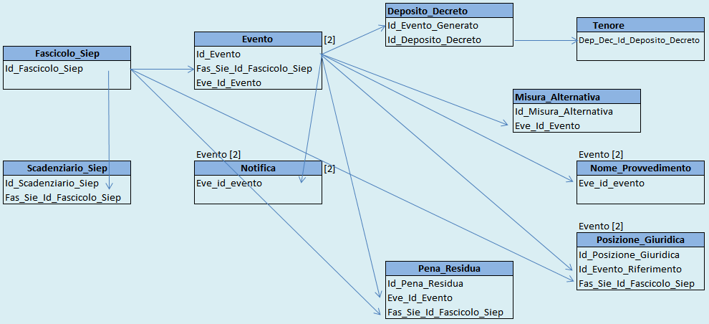
Figura 51 – Diagramma inserimento decreto sospensione

Il sistema inserisce generalmente 1 record ma il numero tra parentesi quadre indica il numero di record inseriti.
La descrizione “Evento [2]” indica che la associazione avviene con il secondo record della tabella <EVENTO>.

Dopo l’inserimento di una misura alternativa – ordinanza di revoca - il sistema popola alla fine dell’intero percorso le seguenti tabelle:
- <DEPOSITO_ORDINANZA_PC>
- <EVENTO>
- <MISURA_ALTERNATIVA>
- <NOME_PROVVEDIMENTO>
- <NOTIFICA>
- <PENA_RESIDUA>
- <POSIZIONE_GIURIDICA>
- <TENORE>.

Secondo il seguente diagramma:

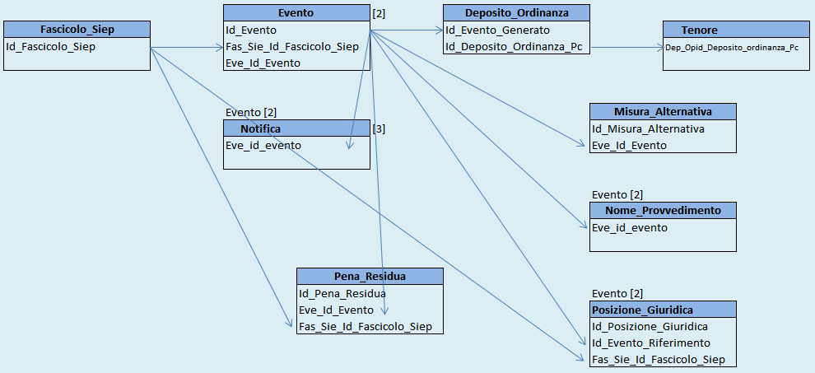
Figura 52 – Diagramma inserimento ordinanza revoca
Dopo l’inserimento di una misura alternativa – ordinanza di ripristino - il sistema popola alla fine dell’intero percorso le seguenti tabelle:
- <DEPOSITO_ORDINANZA_PC>
- <EVENTO>
- <MISURA_ALTERNATIVA>
- <NOME_PROVVEDIMENTO>
- <NOTIFICA>
- <PENA_RESIDUA>
- <POSIZIONE_GIURIDICA >
- <SCADENZARIO_SIEP>
- <TENORE>.

Secondo il seguente diagramma:

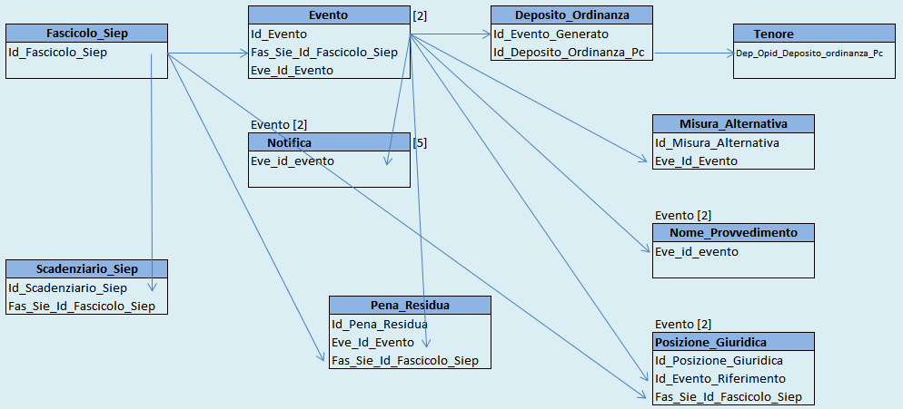
Figura 53 – Diagramma inserimento ordinanza ripristino
Il sistema inserisce nella tabella 1 record per ogni destinatario di notifica.
Il numero dei record inseriti varia in relazione alla decisione della sorveglianza (sospensione, revoca e rispristino.
I destinatari delle notifiche possono essere:
- l’autorità esterna
- l’avvocato
- l’Uepe (CSSA) [per i minorenni l’ufficio è denominato USSM]
- l’istituto di detenzione
- il Tribunale di Sorveglianza [(TDS) per i maggiorenni / (TDSM) per i minorenni]
- il Magistrato di Sorveglianza [(UDS) per i maggiorenni / (UDSM) per i minorenni].
–
Il sistema popola la tabella <NOTIFICA> secondo il seguente riepilogo:
N. | Campo | Provvedimento |  |  |  |  |  | Nota
N. | Campo | Decreto sospensione |  | Ordinanza revoca |  | Ordinanza ripristino |  | Nota
 |  | Esegue  Procura | Esegue  Sorveglianza | Diretta | Dopo  Sospensione | Esegue  Procura | Esegue  Sorveglianza
 | COD_TIPO_NOTIFICA | E | E | E | E | E | E
 |  | C | C | C | C | C | C
 |  | C | C | N | N | C | C
 |  |  |  | C | C | C | C
 |  |  |  |  |  | C
A | AUT_EST_ID_AUTORITA_ESTERNA | E |  | E |  |  | E | (Indirizzo)
 |  |  |  | N | N |  |  | (Note)
 |  |  |  |  |  | C |  | (Indirizzo)
B | AVV_ID_AVVOCATO_FASCICOLO_SIEP
 |  |  |  | N | N
C | CSS_ID_CSSA
 |  |  |  |  |  | C | C
D | IST_DET_ID_ISTITUTO_DETENZIONE |  | E |  | E | E
E | UFF_COD_UFFICIO  TDS/TDSM |  |  |  |  |  |  | (tipo ufficio TDS/TDSM)
 |  |  |  | C | C
 |  | C | C
 |  |  |  |  |  | C | C
F | UFF_COD_UFFICIO |  |  |  |  |  |  | (tipo ufficioUDS/UDSM)
 |  | C | C
 |  |  |  |  |  | C | C
 |  |  |  | C | C
Tabella 40 - Valorizzazione tabella <Notifica>

Il sistema valorizza il campo <COD_TIPO_NOTIFICA> con i seguenti 3 valori prelevati dalla tabella <CG_REF_CODES> ed avente campo <RV_DOMAIN> = “TIPO_NOTIFICA”:

N. | <RV_LOW_VALUE> |  | <RV_MEANING>
 |  | “C” | “Comunicazione”
 |  | “E” | “Esecuzione”
 |  | “N” | “Notifica”
Tabella 41 - Valorizzazione <COD_TIPO_NOTIFICA>

Inoltre, il sistema traccia le attività eseguite nella tabella <LOG_ATTIVITA>.

Modifica database
Per l’oggetto del decreto di sospensione, l’intervento prevede l’inserimento nella tabella <CG_REF_CODES> delle seguenti voci:
N. | RV_DOMAIN | RV_LOW_VALUE | RV_HIGH_VALUE | RV_ABBREVIATION | RV_MEANING | RV_ALT2_VALUE | RV_ALT3_VALUE | RV_ALT4_VALUE | RV_ALT5_VALUE
 | MOTIVO_PROVVEDIMENTO | 2756 | C046 | Sospensione provvisoria Arresti Domiciliari ex art. 656 comma 10 | Sospensione provvisoria Arresti Domiciliari ex art. 656 comma 10 | NULL | NULL | NULL | NULL
 | MOTIVO_PROVVEDIMENTO | 2741 | C046 | Sospensione provvisoria Domiciliari ex art. 89 dpr 309/90 | Sospensione provvisoria Domiciliari ex art. 89 dpr 309/90 | NULL | NULL | NULL | NULL
 | MOTIVO_PROVVEDIMENTO | 2742 | C046 | Sospensione provvisoria Permanenza in Casa | Sospensione provvisoria Permanenza in Casa | NULL | NULL | NULL | NULL
 | MOTIVO_PROVVEDIMENTO | 2743 | C046 | Sospensione provvisoria Collocamento in Comunità. | Sospensione provvisoria Collocamento in Comunità. | NULL | NULL | NULL | NULL
Tabella 42 - Tabella <CG_REF_CODES>-Decreto sospensione
Per l’oggetto dell’ordinanza di revoca, l’intervento prevede l’inserimento nella tabella <CG_REF_CODES> delle seguenti voci:
N. | RV_DOMAIN | RV_LOW_VALUE | RV_HIGH_VALUE | RV_ABBREVIATION | RV_MEANING | RV_ALT2_VALUE | RV_ALT3_VALUE | RV_ALT4_VALUE | RV_ALT5_VALUE
 | MOTIVO_PROVVEDIMENTO | 2744 | C046 | Revoca Arresti Domiciliari ex art. 656 comma 10 | Revoca Arresti Domiciliari ex art. 656 comma 10 | NULL | NULL | NULL | NULL
 | MOTIVO_PROVVEDIMENTO | 2757 | C046 | Revoca Domiciliari ex art. 89 dpr 309/90 | Revoca Domiciliari ex art. 89 dpr 309/90 | NULL | NULL | NULL | NULL
 | MOTIVO_PROVVEDIMENTO | 2746 | C046 | Revoca Permanenza in Casa | Revoca Permanenza in Casa | NULL | NULL | NULL | NULL
 | MOTIVO_PROVVEDIMENTO | 2747 | C046 | Revoca Collocamento in Comunità. | Revoca Collocamento in Comunità. | NULL | NULL | NULL | NULL
Tabella 43 - Tabella <CG_REF_CODES>- Ordinanza revoca
Per l’oggetto dell’ordinanza/decreto di ripristino, l’intervento prevede l’inserimento nella tabella <CG_REF_CODES> delle seguenti voci:
N. | RV_DOMAIN | RV_LOW_VALUE | RV_HIGH_VALUE | RV_ABBREVIATION | RV_MEANING | RV_ALT2_VALUE | RV_ALT3_VALUE | RV_ALT4_VALUE | RV_ALT5_VALUE
 | MOTIVO_PROVVEDIMENTO | 2748 | C046 | Rigetto revoca prosecuzione arresti domiciliari ex art. 656 comma 10 | Rigetto revoca prosecuzione arresti domiciliari ex art. 656 comma 10 | NULL | NULL | NULL | NULL
 | MOTIVO_PROVVEDIMENTO | 2749 | C046 | Rigetto revoca prosecuzione Arresti Domiciliari ex art 89 dpr 309/90 | Rigetto revoca prosecuzione Arresti Domiciliari ex art 89 dpr 309/90 | NULL | NULL | NULL | NULL
 | MOTIVO_PROVVEDIMENTO | 2758 | C046 | Rigetto revoca prosecuzione permanenza in casa ex art. 656 comma 10 | Rigetto revoca prosecuzione permanenza in casa ex art. 656 comma 10 | NULL | NULL | NULL | NULL
 | MOTIVO_PROVVEDIMENTO | 2759 | C046 | Rigetto revoca prosecuzione collocamento in comunità ex art. 656 comma 10 | Rigetto revoca prosecuzione collocamento in comunità ex art. 656 comma 10 | NULL | NULL | NULL | NULL
 | MOTIVO_PROVVEDIMENTO | 2752 | C046 | Perdita di efficacia - Sospensione provvisoria prosecuzione arresti domiciliari ex art. 656 comma 10 | Perdita di efficacia - Sospensione provvisoria prosecuzione arresti domiciliari ex art. 656 comma 10 | NULL | NULL | NULL | NULL
 | MOTIVO_PROVVEDIMENTO | 2753 | C046 | Perdita di efficacia - Sospensione provvisoria prosecuzione Arresti Domiciliari ex art 89 dpr 309/90 | Perdita di efficacia - Sospensione provvisoria prosecuzione Arresti Domiciliari ex art 89 dpr 309/90 | NULL | NULL | NULL | NULL
 | MOTIVO_PROVVEDIMENTO | 2754 | C046 | Perdita di efficacia - Sospensione provvisoria prosecuzione permanenza in casa ex art. 656 comma 10 | Perdita di efficacia - Sospensione provvisoria prosecuzione permanenza in casa ex art. 656 comma 10 | NULL | NULL | NULL | NULL
 | MOTIVO_PROVVEDIMENTO | 2755 | C046 | Perdita di efficacia - Sospensione provvisoria prosecuzione collocamento in comunità ex art. 656 comma 10 | Perdita di efficacia - Sospensione provvisoria prosecuzione collocamento in comunità ex art. 656 comma 10 | NULL | NULL | NULL | NULL
Tabella 44 - Tabella <CG_REF_CODES>- Ordinanza/decreto ripristino

Le prime 4 voci sono da utilizzare per il Tribunale di Sorveglianza/Tribunale per i Minorenni in funzione di Tribunale di Sorveglianza.
Le rimanenti 4 voci sono da utilizzare per il Magistrato di Sorveglianza/ Magistrato di Sorveglianza per i Minorenni.
L’intervento prevede l’inserimento nella tabella <CG_REF_CODES> delle seguenti posizioni giuridiche:
N. | RV_DOMAIN | RV_LOW_VALUE | RV_HIGH_VALUE | RV_ABBREVIATION | RV_MEANING | RV_ALT2_VALUE | RV_ALT3_VALUE | RV_ALT4_VALUE | RV_ALT5_VALUE
 | POSIZIONE_GIURIDICA | 62 | NULL | NULL | Sospensione provvisoria 51 ter Arresti Domiciliari ex art. 656 comma 10 | NULL | NULL | NULL | NULL
 | POSIZIONE_GIURIDICA | 63 | NULL | NULL | Sospensione provvisoria 51 ter Domiciliari ex art 89 dpr 309/90 | NULL | NULL | NULL | NULL
 | POSIZIONE_GIURIDICA | 64 | NULL | NULL | Sospensione provvisoria 51 ter Permanenza in Casa | NULL | NULL | NULL | NULL
 | POSIZIONE_GIURIDICA | 65 | NULL | NULL | Sospensione provvisoria 51 ter Collocamento in Comunità | NULL | NULL | NULL | NULL
 | POSIZIONE_GIURIDICA | 67 | NULL | NULL | Arresti Domiciliari ex art 89 dpr 309/90 | NULL | NULL | NULL | NULL
 | POSIZIONE_GIURIDICA | 68 | NULL | NULL | Permanenza in casa ex art. 656 comma 10 | NULL | NULL | NULL | NULL
 | POSIZIONE_GIURIDICA | 69 | NULL | NULL | Collocamento in comunità ex art. 656 comma 10 | NULL | NULL | NULL | NULL
Tabella 45 - Tabella <CG_REF_CODES> Posizione giuridica

L’intervento prevede l’inserimento nella tabella <CG_REF_CODES> dei seguenti stati del procedimento:
N. | RV_DOMAIN | RV_LOW_VALUE | RV_HIGH_VALUE | RV_ABBREVIATION | RV_MEANING | RV_ALT2_VALUE | RV_ALT3_VALUE | RV_ALT4_VALUE | RV_ALT5_VALUE
 | STATO_PROCEDIMENTO | 0529 | NULL | In esecuzione | Sospensione provvisoria prosecuzione arresti domiciliari ex art. 656 comma 10 - Emesso Ordine di Esecuzione in data | NULL | NULL | NULL | NULL
 | STATO_PROCEDIMENTO | 0530 | NULL | In esecuzione | Sospensione provvisoria prosecuzione arresti domiciliari ex art. 656 comma 10 - Emessa Comunicazione Scadenza Pena | NULL | NULL | NULL | NULL
 | STATO_PROCEDIMENTO | 0531 | NULL | In esecuzione | Sospensione provvisoria prosecuzione Arresti Domiciliari ex art 89 dpr 309/90 - Emesso Ordine di Esecuzione in data | NULL | NULL | NULL | NULL
 | STATO_PROCEDIMENTO | 0532 | NULL | In esecuzione | Sospensione provvisoria prosecuzione Arresti Domiciliari ex art 89 dpr 309/90 - Emessa Comunicazione Scadenza Pena | NULL | NULL | NULL | NULL
 | STATO_PROCEDIMENTO | 0533 | NULL | In esecuzione | Sospensione provvisoria prosecuzione permanenza in casa ex art. 656 comma 10 - Emesso Ordine di Esecuzione in data | NULL | NULL | NULL | NULL
 | STATO_PROCEDIMENTO | 0534 | NULL | In esecuzione | Sospensione provvisoria prosecuzione permanenza in casa ex art. 656 comma 10 - Emessa Comunicazione Scadenza Pena | NULL | NULL | NULL | NULL
 | STATO_PROCEDIMENTO | 0535 | NULL | In esecuzione | Sospensione provvisoria prosecuzione collocamento in comunità ex art. 656 comma 10 - Emesso Ordine di Esecuzione in data | NULL | NULL | NULL | NULL
 | STATO_PROCEDIMENTO | 0536 | NULL | In esecuzione | Sospensione provvisoria prosecuzione collocamento in comunità ex art. 656 comma 10 - Emessa Comunicazione Scadenza Pena | NULL | NULL | NULL | NULL
 | STATO_PROCEDIMENTO | 0537 | NULL | In esecuzione | Ripristino arresti domiciliari ex art. 656 comma 10 | NULL | NULL | NULL | NULL
 | STATO_PROCEDIMENTO | 0538 | NULL | In esecuzione | Ripristino arresti domiciliari ex art 89 dpr 309/90 | NULL | NULL | NULL | NULL
 | STATO_PROCEDIMENTO | 0539 | NULL | In esecuzione | Ripristino permanenza in casa ex art. 656 comma 10 | NULL | NULL | NULL | NULL
 | STATO_PROCEDIMENTO | 0540 | NULL | In esecuzione | Ripristino collocamento in comunità ex art. 656 comma 10 | NULL | NULL | NULL | NULL
 | STATO_PROCEDIMENTO | 0541 | NULL | In esecuzione | Ripristino arresti domiciliari ex art. 656 comma 10 - Emessa Comunicazione Scadenza Misura | NULL | NULL | NULL | NULL
 | STATO_PROCEDIMENTO | 0542 | NULL | In esecuzione | Ripristino arresti domiciliari ex art 89 dpr 309/90- Emessa Comunicazione Scadenza Misura | NULL | NULL | NULL | NULL
 | STATO_PROCEDIMENTO | 0543 | NULL | In esecuzione | Ripristino permanenza in casa ex art. 656 comma 10 - Emessa Comunicazione Scadenza Misura | NULL | NULL | NULL | NULL
 | STATO_PROCEDIMENTO | 0544 | NULL | In esecuzione | Ripristino collocamento in comunità ex art. 656 comma 10 - Emessa Comunicazione Scadenza Misura | NULL | NULL | NULL | NULL
 | STATO_PROCEDIMENTO | 0545 | NULL | In esecuzione | Revoca Arresti domiciliari ex art. 656 comma 10 - Emesso Ordine Esecuzione | NULL | NULL | NULL | NULL
 | STATO_PROCEDIMENTO | 0546 | NULL | In esecuzione | Revoca Permanenza in casa ex art. 656 comma 10 - Emesso Ordine Esecuzione | NULL | NULL | NULL | NULL
 | STATO_PROCEDIMENTO | 0547 | NULL | In esecuzione | Revoca Arresti Domiciliari ex art 89 dpr 309/90 - Emesso Ordine Esecuzione | NULL | NULL | NULL | NULL
 | STATO_PROCEDIMENTO | 0548 | NULL | In esecuzione | Revoca Collocamento in comunità ex art. 656 comma 10 - Emesso Ordine Esecuzione | NULL | NULL | NULL | NULL
Tabella 46 - Tabella <CG_REF_CODES> Stato procedimento

L’intervento prevede l’inserimento nella tabella <CG_REF_CODES> dei seguenti nomi di provvedimento:
N. | RV_DOMAIN | RV_LOW_VALUE | RV_HIGH_VALUE | RV_ABBREVIATION | RV_MEANING | RV_ALT2_VALUE | RV_ALT3_VALUE | RV_ALT4_VALUE | RV_ALT5_VALUE
 | NOME_PROVVEDIMENTO | NP301 | NULL | NULL | Sospensione provvisoria Arresti Domiciliari - Eseguita da PM | NULL | NULL | NULL | NULL
 | NOME_PROVVEDIMENTO | NP302 | NULL | NULL | Sospensione provvisoria Arresti Domiciliari - Eseguita da Magistrato Sorveglianza | NULL | NULL | NULL | NULL
 | NOME_PROVVEDIMENTO | NP303 | NULL | NULL | Ripristino Arresti Domiciliari – Decreto - Eseguito dal Magistrato di Sorveglianza | NULL | NULL | NULL | NULL
 | NOME_PROVVEDIMENTO | NP304 | NULL | NULL | Ripristino Arresti Domiciliari – Decreto - Eseguito dalla Procura | NULL | NULL | NULL | NULL
 | NOME_PROVVEDIMENTO | NP305 | NULL | NULL | Ripristino Arresti Domiciliari – Ordinanza – Eseguita da Tribunale di Sorveglianza | NULL | NULL | NULL | NULL
 | NOME_PROVVEDIMENTO | NP306 | NULL | NULL | Ripristino Arresti Domiciliari - Ordinanza - Eseguita dalla Procura | NULL | NULL | NULL | NULL
 | NOME_PROVVEDIMENTO | NP307 | NULL | NULL | Revoca Arresti Domiciliari - Diretta | NULL | NULL | NULL | NULL
 | NOME_PROVVEDIMENTO | NP308 | NULL | NULL | Revoca Arresti Domiciliari – A seguito sospensione | NULL | NULL | NULL | NULL
Tabella 47 - Tabella <CG_REF_CODES> Nome provvedimento

L’intervento prevede l’inserimento nella tabella <TEMPLATE> dei seguenti modelli:
N. | ID_TEMPLATE | NOME_TEMPLATE | DESCR | PATH_RICERCA | COD_TIPO_EVENTO | COD_TIPO_PROVVEDIMENTO | COD_MOTIVO | FLAG_TEMPLATE | COD_ESITO | COD_OGGETTO_PROCEDIMENTO | MAG_COD_MAGISTRATO | COD_TIPO_PROVVEDIMENTO_SIGE
 | SIEP_MA_558 | SIEP_MA_ARDOM_SOSP_PROC | Sospensione provvisoria_arresti_domiciliari_esegue_procura | c:\template\siep\ma\ | 01 | 02 | 2756 | 0 | NULL | NULL | NULL | NULL
 | SIEP_MA_559 | SIEP_MA_ARDOM_SOSP_PROC | Sospensione provvisoria_arresti_domiciliari_esegue_procura | c:\template\siep\ma\ | 01 | 02 | 2741 | 0 | NULL | NULL | NULL | NULL
 | SIEP_MA_560 | SIEP_MA_ARDOM_SOSP_PROC | Sospensione provvisoria_arresti_domiciliari_esegue_procura | c:\template\siep\ma\ | 01 | 02 | 2742 | 0 | NULL | NULL | NULL | NULL
 | SIEP_MA_561 | SIEP_MA_ARDOM_SOSP_PROC | Sospensione provvisoria_arresti_domiciliari_esegue_procura | c:\template\siep\ma\ | 01 | 02 | 2743 | 0 | NULL | NULL | NULL | NULL
 | SIEP_MA_562 | SIEP_MA_ ARDOM_SOSP_MDS | Sospensione provvisoria_arresti_domiciliari_esegue_sorveglianza | c:\template\siep\ma\ | 01 | 02 | 2756 | 1 | NULL | NULL | NULL | NULL
 | SIEP_MA_563 | SIEP_MA_ ARDOM_SOSP_MDS | Sospensione provvisoria_arresti_domiciliari_esegue_sorveglianza | c:\template\siep\ma\ | 01 | 02 | 2741 | 1 | NULL | NULL | NULL | NULL
 | SIEP_MA_564 | SIEP_MA_ ARDOM_SOSP_MDS | Sospensione provvisoria_arresti_domiciliari_esegue_sorveglianza | c:\template\siep\ma\ | 01 | 02 | 2742 | 1 | NULL | NULL | NULL | NULL
 | SIEP_MA_565 | SIEP_MA_ ARDOM_SOSP_MDS | Sospensione provvisoria_arresti_domiciliari_esegue_sorveglianza | c:\template\siep\ma\ | 01 | 02 | 2743 | 1 | NULL | NULL | NULL | NULL
 | SIEP_MA_566 | SIEP_MA_ ARDOM_RIPR_MDS | Ripristino_arresti_domiciliari_sorveglianza | c:\template\siep\ma\ | 1 | 2 | 2752 | 1 | NULL | NULL | NULL | NULL
 | SIEP_MA_567 | SIEP_MA_ ARDOM_RIPR_MDS | Ripristino_arresti_domiciliari_sorveglianza | c:\template\siep\ma\ | 1 | 2 | 2753 | 1 | NULL | NULL | NULL | NULL
 | SIEP_MA_568 | SIEP_MA_ ARDOM_RIPR_MDS | Ripristino_arresti_domiciliari_sorveglianza | c:\template\siep\ma\ | 1 | 2 | 2754 | 1 | NULL | NULL | NULL | NULL
 | SIEP_MA_569 | SIEP_MA_ ARDOM_RIPR_MDS | Ripristino_arresti_domiciliari_sorveglianza | c:\template\siep\ma\ | 1 | 2 | 2755 | 1 | NULL | NULL | NULL | NULL
 | SIEP_MA_570 | SIEP_MA_ ARDOM_RIPR_MDS | Ripristino_arresti_domiciliari_sorveglianza | c:\template\siep\ma\ | 1 | 3 | 2752 | 1 | NULL | NULL | NULL | NULL
 | SIEP_MA_571 | SIEP_MA_ ARDOM_RIPR_MDS | Ripristino_arresti_domiciliari_sorveglianza | c:\template\siep\ma\ | 1 | 3 | 2753 | 1 | NULL | NULL | NULL | NULL
 | SIEP_MA_572 | SIEP_MA_ ARDOM_RIPR_MDS | Ripristino_arresti_domiciliari_sorveglianza | c:\template\siep\ma\ | 1 | 3 | 2754 | 1 | NULL | NULL | NULL | NULL
 | SIEP_MA_573 | SIEP_MA_ ARDOM_RIPR_MDS | Ripristino_arresti_domiciliari_sorveglianza | c:\template\siep\ma\ | 1 | 3 | 2755 | 1 | NULL | NULL | NULL | NULL
 | SIEP_MA_574 | SIEP_MA_ ARDOM_RIPR_MDS_PROC | Ripristino_arresti_domiciliari_sorveglianza_esegue_procura | c:\template\siep\ma\ | 1 | 2 | 2752 | 0 | NULL | NULL | NULL | NULL
 | SIEP_MA_575 | SIEP_MA_ ARDOM_RIPR_MDS_PROC | Ripristino_arresti_domiciliari_sorveglianza_esegue_procura | c:\template\siep\ma\ | 1 | 2 | 2753 | 0 | NULL | NULL | NULL | NULL
 | SIEP_MA_576 | SIEP_MA_ ARDOM_RIPR_MDS_PROC | Ripristino_arresti_domiciliari_sorveglianza_esegue_procura | c:\template\siep\ma\ | 1 | 2 | 2754 | 0 | NULL | NULL | NULL | NULL
 | SIEP_MA_577 | SIEP_MA_ ARDOM_RIPR_MDS_PROC | Ripristino_arresti_domiciliari_sorveglianza_esegue_procura | c:\template\siep\ma\ | 1 | 2 | 2755 | 0 | NULL | NULL | NULL | NULL
 | SIEP_MA_578 | SIEP_MA_ ARDOM_RIPR_MDS_PROC | Ripristino_arresti_domiciliari_sorveglianza_esegue_procura | c:\template\siep\ma\ | 1 | 3 | 2752 | 0 | NULL | NULL | NULL | NULL
 | SIEP_MA_579 | SIEP_MA_ ARDOM_RIPR_MDS_PROC | Ripristino_arresti_domiciliari_sorveglianza_esegue_procura | c:\template\siep\ma\ | 1 | 3 | 2753 | 0 | NULL | NULL | NULL | NULL
 | SIEP_MA_580 | SIEP_MA_ ARDOM_RIPR_MDS_PROC | Ripristino_arresti_domiciliari_sorveglianza_esegue_procura | c:\template\siep\ma\ | 1 | 3 | 2754 | 0 | NULL | NULL | NULL | NULL
 | SIEP_MA_581 | SIEP_MA_ ARDOM_RIPR_MDS_PROC | Ripristino_arresti_domiciliari_sorveglianza_esegue_procura | c:\template\siep\ma\ | 1 | 3 | 2755 | 0 | NULL | NULL | NULL | NULL
 | SIEP_MA_582 | SIEP_MA_ ARDOM_RIPR_TDS | Ripristino_arresti_domiciliari_tribunale_sorveglianza | c:\template\siep\ma\ | 1 | 3 | 2748 | 1 | NULL | NULL | NULL | NULL
 | SIEP_MA_583 | SIEP_MA_ ARDOM_RIPR_TDS | Ripristino_arresti_domiciliari_tribunale_sorveglianza | c:\template\siep\ma\ | 1 | 3 | 2749 | 1 | NULL | NULL | NULL | NULL
 | SIEP_MA_584 | SIEP_MA_ ARDOM_RIPR_TDS | Ripristino_arresti_domiciliari_tribunale_sorveglianza | c:\template\siep\ma\ | 1 | 3 | 2758 | 1 | NULL | NULL | NULL | NULL
 | SIEP_MA_585 | SIEP_MA_ ARDOM_RIPR_TDS | Ripristino_arresti_domiciliari_tribunale_sorveglianza | c:\template\siep\ma\ | 1 | 3 | 2759 | 1 | NULL | NULL | NULL | NULL
 | SIEP_MA_586 | SIEP_MA_ ARDOM_RIPR_TDS | Ripristino_arresti_domiciliari_tribunale_sorveglianza | c:\template\siep\ma\ | 1 | 2 | 2748 | 1 | NULL | NULL | NULL | NULL
 | SIEP_MA_587 | SIEP_MA_ ARDOM_RIPR_TDS | Ripristino_arresti_domiciliari_tribunale_sorveglianza | c:\template\siep\ma\ | 1 | 2 | 2749 | 1 | NULL | NULL | NULL | NULL
 | SIEP_MA_588 | SIEP_MA_ ARDOM_RIPR_TDS | Ripristino_arresti_domiciliari_tribunale_sorveglianza | c:\template\siep\ma\ | 1 | 2 | 2758 | 1 | NULL | NULL | NULL | NULL
 | SIEP_MA_589 | SIEP_MA_ ARDOM_RIPR_TDS | Ripristino_arresti_domiciliari_tribunale_sorveglianza | c:\template\siep\ma\ | 1 | 2 | 2759 | 1 | NULL | NULL | NULL | NULL
 | SIEP_MA_590 | SIEP_MA_ ARDOM_RIPR_TDS_PROC | Ripristino_arresti_domiciliari_tribunale_sorveglianza_esegue_procura | c:\template\siep\ma\ | 1 | 3 | 2748 | 0 | NULL | NULL | NULL | NULL
 | SIEP_MA_591 | SIEP_MA_ ARDOM_RIPR_TDS_PROC | Ripristino_arresti_domiciliari_tribunale_sorveglianza_esegue_procura | c:\template\siep\ma\ | 1 | 3 | 2749 | 0 | NULL | NULL | NULL | NULL
 | SIEP_MA_592 | SIEP_MA_ ARDOM_RIPR_TDS_PROC | Ripristino_arresti_domiciliari_tribunale_sorveglianza_esegue_procura | c:\template\siep\ma\ | 1 | 3 | 2758 | 0 | NULL | NULL | NULL | NULL
 | SIEP_MA_593 | SIEP_MA_ ARDOM_RIPR_TDS_PROC | Ripristino_arresti_domiciliari_tribunale_sorveglianza_esegue_procura | c:\template\siep\ma\ | 1 | 3 | 2759 | 0 | NULL | NULL | NULL | NULL
 | SIEP_MA_594 | SIEP_MA_ ARDOM_RIPR_TDS_PROC | Ripristino_arresti_domiciliari_tribunale_sorveglianza_esegue_procura | c:\template\siep\ma\ | 1 | 2 | 2748 | 0 | NULL | NULL | NULL | NULL
 | SIEP_MA_595 | SIEP_MA_ ARDOM_RIPR_TDS_PROC | Ripristino_arresti_domiciliari_tribunale_sorveglianza_esegue_procura | c:\template\siep\ma\ | 1 | 2 | 2749 | 0 | NULL | NULL | NULL | NULL
 | SIEP_MA_596 | SIEP_MA_ ARDOM_RIPR_TDS_PROC | Ripristino_arresti_domiciliari_tribunale_sorveglianza_esegue_procura | c:\template\siep\ma\ | 1 | 2 | 2758 | 0 | NULL | NULL | NULL | NULL
 | SIEP_MA_597 | SIEP_MA_ ARDOM_RIPR_TDS_PROC | Ripristino_arresti_domiciliari_tribunale_sorveglianza_esegue_procura | c:\template\siep\ma\ | 1 | 2 | 2759 | 0 | NULL | NULL | NULL | NULL
 | SIEP_MA_550 | SIEP_MA_ARDOM_REVO_DIRETTA | Revoca_arresti_domiciliari_diretta | c:\template\siep\ma\ | 01 | 03 | 2744 | 0 | NULL | NULL | NULL | NULL
 | SIEP_MA_551 | SIEP_MA_ARDOM_REVO_DIRETTA | Revoca_arresti_domiciliari_diretta | c:\template\siep\ma\ | 01 | 03 | 2757 | 0 | NULL | NULL | NULL | NULL
 | SIEP_MA_552 | SIEP_MA_ARDOM_REVO_DIRETTA | Revoca_arresti_domiciliari_diretta | c:\template\siep\ma\ | 01 | 03 | 2746 | 0 | NULL | NULL | NULL | NULL
 | SIEP_MA_553 | SIEP_MA_ARDOM_REVO_DIRETTA | Revoca_arresti_domiciliari_diretta | c:\template\siep\ma\ | 01 | 03 | 2747 | 0 | NULL | NULL | NULL | NULL
 | SIEP_MA_554 | SIEP_MA_ARDOM_REVO_SOSPENSIONE | Revoca_arresti_domiciliari_dopo_sospensione | c:\template\siep\ma\ | 01 | 03 | 2744 | 1 | NULL | NULL | NULL | NULL
 | SIEP_MA_555 | SIEP_MA_ARDOM_REVO_SOSPENSIONE | Revoca_arresti_domiciliari_dopo_sospensione | c:\template\siep\ma\ | 01 | 03 | 2757 | 1 | NULL | NULL | NULL | NULL
 | SIEP_MA_556 | SIEP_MA_ARDOM_REVO_SOSPENSIONE | Revoca_arresti_domiciliari_dopo_sospensione | c:\template\siep\ma\ | 01 | 03 | 2746 | 1 | NULL | NULL | NULL | NULL
 | SIEP_MA_557 | SIEP_MA_ARDOM_REVO_SOSPENSIONE | Revoca_arresti_domiciliari_dopo_sospensione | c:\template\siep\ma\ | 01 | 03 | 2747 | 1 | NULL | NULL | NULL | NULL
Tabella 48 - Tabella <TEMPLATE> Nuovi modelli

Gli attuali template utilizzati per le misure alternative hanno tutti <COD_TIPO_EVENTO> = ‘01’.
L’intervento prevede la aggiornamento nella tabella <CG_REF_CODES> del seguente record:
N. | RV_DOMAIN | RV_LOW_VALUE | RV_HIGH_VALUE | RV_ABBREVIATION | RV_MEANING | RV_ALT2_VALUE | RV_ALT3_VALUE | RV_ALT4_VALUE | RV_ALT5_VALUE
 | TIPO_UFFICIO | UDSM | T | NULL | Magistrato di Sorveglianza per i Minorenni | NULL | NULL | NULL | NULL
Tabella 49 - Tabella <CG_REF_CODES> TIPO_UFFICIO

Modifica template
L’intervento prevede i seguenti nuovi template (allegati al presente documento):
- SIEP_MA_ARDOM_SOSP_PROC
- SIEP_MA_ ARDOM_SOSP_MDS
- SIEP_MA_ ARDOM_RIPR_MDS
- SIEP_MA_ ARDOM_RIPR_MDS_PROC
- SIEP_MA_ ARDOM_RIPR_ TDS
- SIEP_MA_ ARDOM_RIPR_TDS_PROC
- SIEP_MA_ARDOM_REVO_DIRETTA
- SIEP_MA_ARDOM_REVO_SOSPENSIONE.

Gestione Provvedimenti emessi dalla Magistratura di Sorveglianza

Intervento richiesto dall’Amministrazione
Le regole sulla visibilità dei soggetti minorenni è la stessa adottata per gli uffici di procura.
Per la gestione dei provvedimenti della Magistratura di Sorveglianza occorre:
- integrare tutte le Schede previste per la gestione dei provvedimenti della magistratura di sorveglianza
- verificare i flussi dello scambio dati in elettronico.

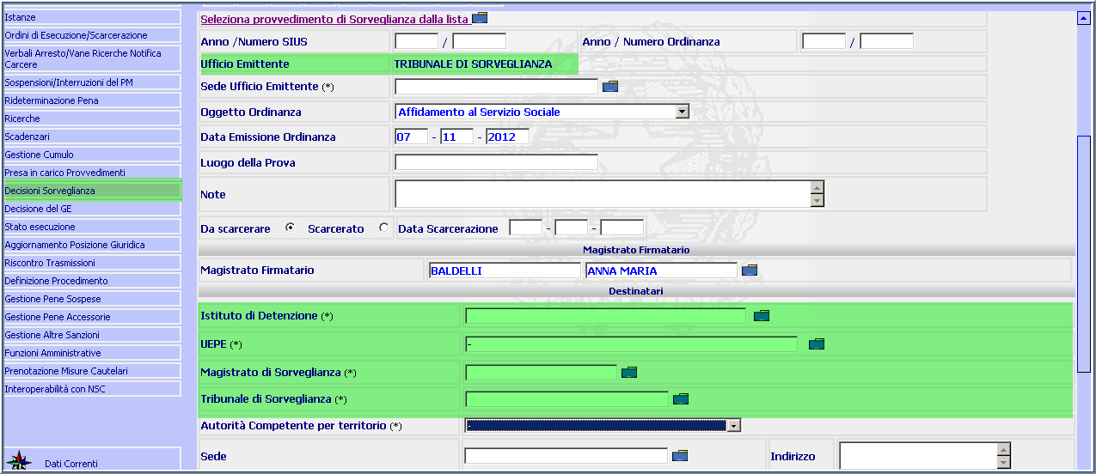
Figura 54 - Dettaglio maschera decisione della sorveglianza
Tutta la procedura di scambio dati va realizzata ed integrata in contemporanea con le modifiche apportate al sistema SIUS Minorenni.
Valori di Tabella da inserire:
- Tribunale per i Minorenni in Funzione di Tribunale di Sorveglianza
- Magistrato Di Sorveglianza per i Minorenni
- Ussm (Ufficio Servizio Sociale Per Minorenni)
- Istituti Di Detenzione minorili.
Tutte le schede vanno aggiornate inserendo una tabella che comprenda le autorità minorili.

Situazione attuale
Attualmente il sistema non permette in modo completo la gestione delle decisione emesse dalla magistratura di sorveglianza per i minorenni.

Descrizione dell’intervento
L’intervento prevede l’adeguamento di tutte le maschere delle decisioni della magistratura di sorveglianza con le caratteristiche peculiari dell’ambito minorile.
L’operatore all’interno del procedimento seleziona dal menu laterale di sinistra la voce “Decisione Sorveglianza) (Figura 55).

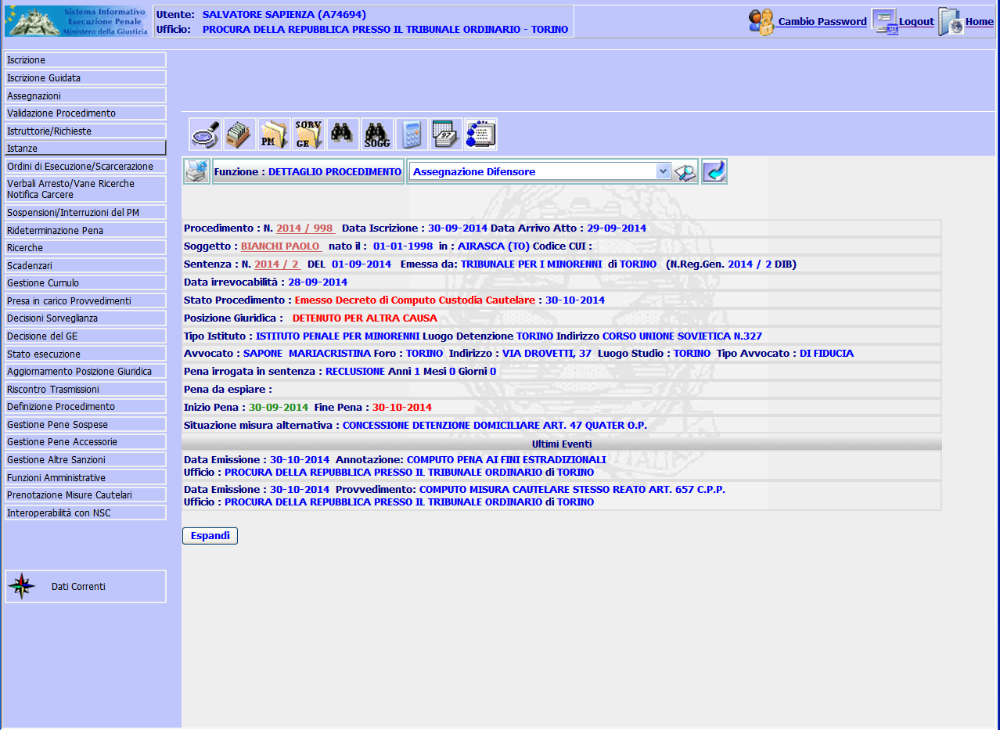
Figura 55 - Selezione Decisioni Sorveglianza

Il sistema mostra l’interfaccia con le decisioni della sorveglianza (Figura 56).
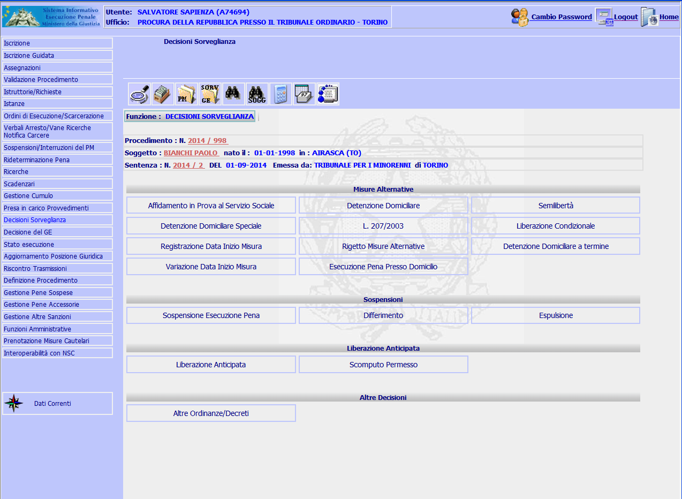
Figura 56 - Decisioni Sorveglianza

Le modifiche sono previste per i procedimenti iscritti dalla Procura presso il Tribunale per i minorenni (cod_tipo_ufficio = “PMM”) e dalla Procura generale (cod_tipo_ufficio = “PGCAP”) presso la Corte di Appello sezione per i minorenni (cod_tipo_ufficio = “CAPSM”) e devono tener conto del fatto che uffici che svolgono funzioni giurisdizionali simili hanno diverso nome in relazione all’ambito di appartenenza.
Ad esempio, il Tribunale di Sorveglianza per l’ambito degli uffici giudiziari dei minorenni assume il nome “Tribunale per i Minorenni in Funzione di Tribunale di Sorveglianza”.
Inoltre, sullo stesso procedimento posso essere presenti uffici di entrambi gli ambiti (maggiorenni/minorenni).
Pertanto, è stato richiesto che nella stessa maschera sia possibile avere, in alcuni casi, al posto di una sola etichetta un elenco contenente 2 diverse etichette.

- Modifica – Ufficio emittente/Autorità emittente

Attualmente, l’ufficio emittente, talvolta, è prevalorizzato e non modificabile dall’operatore:

Figura 57 – Attuale ufficio emittente prevalorizzato
In qualche caso, l’etichetta è “Autorità Emittente”.
Figura 58 - Autorità Emittente
In altri casi, è prevalorizzato, ma il sistema permette la selezione da un elenco dell’ufficio emittente:

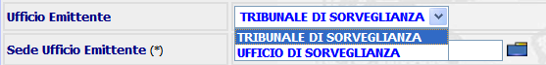
Figura 59 – Attuale ufficio emittente modificabile
Anche in questo caso, l’etichetta può essere “Autorità Emittente”.
Figura 60 - Autorità Emittente
L’intervento prevede nel primo caso della immagine (Figura 57 – Attuale ufficio emittente prevalorizzato) e nel secondo caso della immagine (Figura 59 – Attuale ufficio emittente modificabile) l’inserimento di una casella di selezione (combobox) (Figura 61) contenente il seguente elenco:
- Tribunale di Sorveglianza
- Magistrato di Sorveglianza
- Tribunale per i Minorenni in Funzione di Tribunale di Sorveglianza
- Magistrato di sorveglianza per i Minorenni.
La relativa funzione di ricerca della sede deve tener conto della selezione effettuata dall’operatore.
Nel caso:
- il sistema mostra l’elenco dei Tribunali di Sorveglianza (cod_tipo_ufficio=”TDS”),
- il sistema mostra l’elenco dei Magistrati di Sorveglianza (cod_tipo_ufficio=”UDS”),
- il sistema mostra l’elenco dei Tribunali per i Minorenni in Funzione di Tribunale di Sorveglianza (cod_tipo_ufficio=”TDSM”),
- il sistema mostra l’elenco dei Magistrati di sorveglianza per i Minorenni (cod_tipo_ufficio=”UDSM”).

I 4 casi descritti nelle immagini (Figura 57, Figura 58, Figura 59 e Figura 60) dopo l’intervento sono ridotti a soli 2 (Figura 61 e Figura 62).
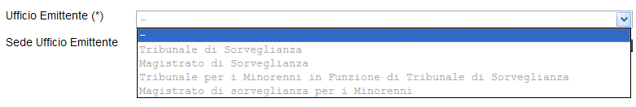
Figura 61 – Ufficio emittente modificabile

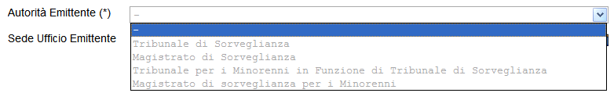
Figura 62 – Autorità emittente modificabile
L’intervento in parola riguarda tutti i procedimenti.

- Modifica – UEPE

L’etichetta “UEPE” deve essere modificata in una casella di selezione contenente i seguenti 2 valori:
- UEPE (valore di default)
- USSM.
La relativa funzione di ricerca deve tener conto della selezione effettuata dall’operatore.
Nel caso:
- il sistema mostra l’elenco degli UEPE (tipo=”UEPE” oppure ”UEPESS”),
- il sistema mostra l’elenco degli USSM (tipo=”USSM” oppure ”USSMSS”) prelevando dalla tabella <CSSA>.

Figura 63 - Attuale UEPE

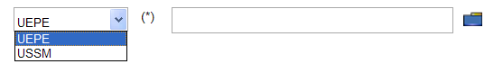
Figura 64 - USSM per i minorenni
Quando l’etichetta “UEPE” è seguita dall’indicazione dell’ufficio in sola lettura presente in archivio (Figura 65), l’etichetta deve essere visualizzata a seconda del codice tipo ufficio (vedi maschera “Variazione Data Inizio Misura”).
Figura 65 – attuale etichetta UEPE
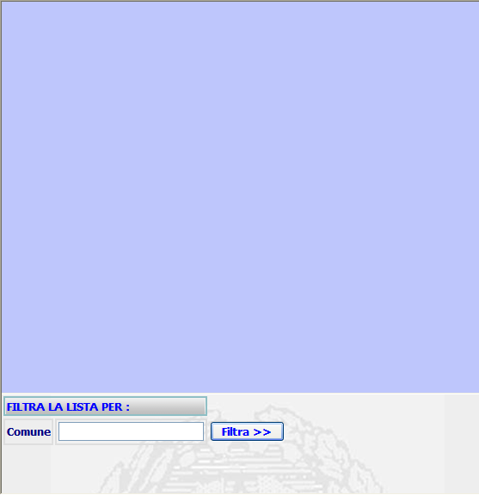
Figura 66 - Ricerca UEPE

- Modifica – Magistrato di sorveglianza / Ufficio di sorveglianza

L’etichetta “Ufficio di Sorveglianza” deve essere modificata in una casella di selezione contenente i seguenti 2 valori:
- Ufficio di Sorveglianza (valore di default)
- Magistrato di Sorveglianza per i Minorenni.
La relativa funzione di ricerca deve tener conto della selezione effettuata dall’operatore.
Nel caso:
- il sistema mostra l’elenco degli uffici di sorveglianza (cod_tipo_ufficio=”UDS”),
- il sistema mostra l’elenco dei magistrati di sorveglianza per i minorenni (cod_tipo_ufficio=”UDSM”).
Nella finestra (Figura 70) nel primo caso l’etichetta è “Lista Uffici Di Sorveglianza”, nel secondo caso “Lista Magistrati Di Sorveglianza per i Minorenni”.

Figura 67 - Attuale Ufficio di Sorveglianza
In alcuni casi l’etichetta è “Magistrato di Sorveglianza”.
In questi casi, l’etichetta “Magistrato di Sorveglianza” deve essere modificata in una casella di selezione contenente i seguenti 2 valori:
- Magistrato di Sorveglianza (valore di default)
- Magistrato di Sorveglianza per i Minorenni.
La relativa funzione di ricerca deve tener conto della selezione effettuata dall’operatore.
Nel caso:
- il sistema mostra l’elenco degli uffici di sorveglianza (cod_tipo_ufficio=”UDS”),
- il sistema mostra l’elenco dei magistrati di sorveglianza per i minorenni (cod_tipo_ufficio=”UDSM”).
Nella finestra (Figura 70) nel primo caso l’etichetta è “Lista Uffici Di Sorveglianza”, nel secondo caso “Lista Magistrati Di Sorveglianza per i Minorenni”.

Figura 68 - Attuale Ufficio di Sorveglianza

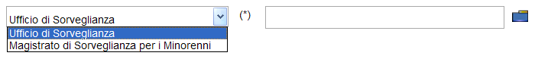
Figura 69 - Magistrato di Sorveglianza per i minorenni

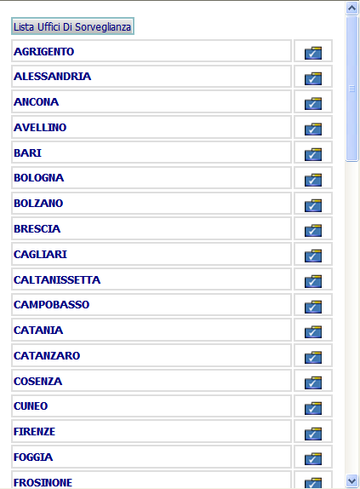
Figura 70 - Funzione selezione ufficio di sorveglianza

- Modifica – Tribunale di sorveglianza

L’etichetta “Tribunale di Sorveglianza” deve essere modificata in una casella di selezione contenente i seguenti 2 valori:
- Tribunale di Sorveglianza (valore di default)
- Tribunale per i Minorenni in funzione di Tribunale di Sorveglianza.
La relativa funzione di ricerca deve tener conto della selezione effettuata dall’operatore.
Nel caso:
- il sistema mostra l’elenco dei Tribunali di sorveglianza (cod_tipo_ufficio=”TDS”),
- il sistema mostra l’elenco Tribunale per i Minorenni in funzione di Tribunale di Sorveglianza (cod_tipo_ufficio=”TDSM”).
Nella finestra (Figura 73) nel primo caso l’etichetta è “Elenco Tribunali Di Sorveglianza”, nel secondo caso “Elenco Tribunali per i Minorenni in funzione di Tribunale Di Sorveglianza”.

Figura 71 - Attuale Tribunale di sorveglianza

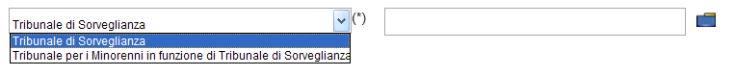
Figura 72 - Tribunale per i Minorenni in funzione di Tribunale di Sorveglianza

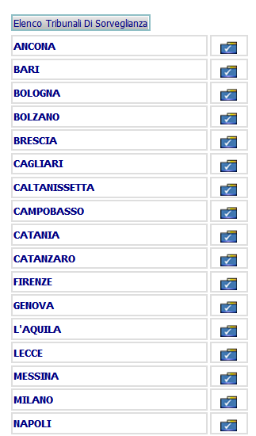
Figura 73 - Funzione selezione Tribunale di sorveglianza

- Autorità competente per territorio

Negli elenchi delle autorità di destinazione devono essere presenti anche la tipologia dell’Ufficio Servizi Sociali Minorenni (cod_tipo_ufficio = “USSM”) e la voce “SNT”.

Figura 74 - Autorità competente per territorio
- Autorità Destinazione

Negli elenchi delle autorità di destinazione devono essere presenti anche la tipologia dell’Ufficio Servizi Sociali Minorenni (cod_tipo_ufficio = “USSM”) e la voce “SNT”.

Figura 75 - Autorità destinazione

Negli elenchi del destinatario per l’esecuzione devono essere presenti anche la tipologia dell’Ufficio Servizi Sociali Minorenni (cod_tipo_ufficio = “USSM”) e la voce “SNT”.

- Destinatario per esecuzione

Figura 76 - Destinatario per esecuzione

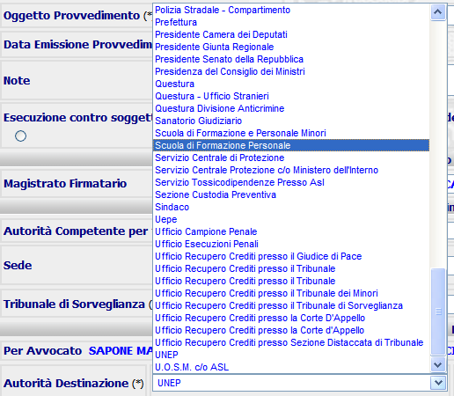
Figura 77 - Destinatario per esecuzione

- Autorità per esecuzione

Negli elenchi della Autorità per la restituzione devono essere presenti anche la tipologia dell’Ufficio Servizi Sociali Minorenni (cod_tipo_ufficio = “USSM”) e la voce “SNT”.

Figura 78 - Autorità per la Restituzione

La selezione per magistrato deve tener correttamente conto dell’ufficio di appartenenza.
Pertanto, l’operatore della Procura presso il Tribunale per i minorenni può selezionare un magistrato associato all’ufficio della Procura presso il Tribunale per i minorenni.

Figura 79 - Magistrato firmatario

Il risultato del censimento delle maschere è contenuto nella successiva Tabella 50- Maschere decisione sorveglianza.
Per ciascuna maschera è stata indicata con una lettera dalla “A” alla “I” la modifica da apportare.
Le maschere di inserimento delle decisione della sorveglianza da modificare sono:

N. |  |  |  | A | B | C | D | E | F | G | I
 | Misure alternative
 |  | Affidamento in Prova al Servizio Sociale
 |  |  | Concessione | A | B | C | D | E
 |  |  | Sospensione Provvisoria 51 Ter | A |  | C | D |  | F
 |  |  | Cessazione Sospensione Provvisoria |  | B | C | D | E
 |  |  | Ripristino | A | B | C | D | E
 |  |  | Revoca | A
 |  |  | Sospensione Provvisoria 51 Bis | A |  | C | D |  | F
 |  |  | Estensione Definitiva (senza cumulo) | A | B | C | D | E
 |  |  | Estensione Definitiva (con cumulo) | A | B | C | D | E
 |  | Funzione in fase di implementazione | Dichiarazione di Inefficacia
 |  |  | Ammissione Provvisoria | A | B | C | D | E |  |  | I
 |  |  | Cessazione | A
 |  |  | Prosecuzione Della Misura In Corso | A
 |  |  | Cessazione 51bis | A
 |  | Detenzione Domiciliare
 |  |  | Concessione | A |  |  |  |  | F | G
 |  |  | Sospensione Provvisoria 51 Ter | A |  | C | D |  | F
 |  |  | Cessazione Sospensione Provvisoria |  | B | C | D | E
 |  |  | Ripristino | A | B | C | D | E
 |  |  | Revoca | A |  |  | D | E | F
 |  |  | Sospensione Provvisoria 51 Bis | A |  | C | D |  | F
 |  |  | Estensione Definitiva (senza cumulo) | A | B | C | D | E
 |  |  | Estensione Definitiva (con cumulo) | A | B | C | D | E
 |  |  | Ammissione Provvisoria a Detenzione domiciliare | A | B | C | D | E | F
 |  | Funzione in fase di implementazione | Sospensione provvisoria arresti domiciliari
 |  |  | Cessazione | A |  |  | D | E |  | F
 |  |  | Prosecuzione Della Misura In Corso | A
 |  |  | Cessazione 51bis | A
 |  | Semilibertà
 |  |  | Concessione | A |  |  |  |  | F | G
 |  |  | Sospensione Provvisoria 51 Ter | A |  | C | D |  | F
 |  |  | Cessazione Sospensione Provvisoria |  | B | C | D | E
 |  |  | Ripristino | A | B | C | D | E
 |  |  | Revoca | A |  |  | D | E | F
 |  |  | Sospensione Provvisoria 51 Bis | A |  | C | D |  | F
 |  |  | Estensione Definitiva (senza cumulo) | A | B | C | D | E
 |  |  | Estensione Definitiva (con cumulo) | A | B | C | D | E
 |  |  | Cessazione | A |  |  | D | E | F
 |  |  | Prosecuzione Della Misura In Corso | A
 |  |  | Cessazione 51bis | A
 |  | Detenzione Domiciliare Speciale | Funzione in fase di implementazione
 |  | L. 207/2003
 |  |  | Concessione | A |  |  |  |  | F | G
 |  |  | Sospensione Provvisoria 51 Ter | A |  | C | D |  | F
 |  |  | Sospensione Provvisoria 51 Bis | A |  | C | D |  | F
 |  |  | Cessazione Sospensione Provvisoria |  | B | C | D | E
 |  |  | Ripristino | A | B | C | D | E
 |  |  | Revoca | A
 |  |  | Cessazione | A
 |  |  | Cessazione 51bis | A
 |  | Liberazione Condizionale | Funzione in fase di implementazione
 |  | Registrazione Data Inizio Misura | Non prevista
 |  | Rigetto Misure Alternative |  | A |  |  |  |  | F | G
 |  | Detenzione Domiciliare a termine
 |  |  | Concessione | A |  |  |  |  | F | G
 |  |  | Proroga | A |  |  |  |  | F | G
 |  |  | Proroga Provvisoria | A | B | C | D | E
 |  |  | Cessazione Sospensione Provvisoria |  | B | C | D | E
 |  |  | Revoca | A |  |  | D | E | F
 |  |  | Sospensione Provvisoria 51 ter | A |  | C | D |  | F
 |  | Non prevista | Ripristino Detenzione in Carcere
 |  |  | Ordine Esecuzione |  |  |  |  |  | F
 |  |  | Cessazione | A |  |  | D | E | F
 |  |  | Prosecuzione Della Misura In Corso | A
 |  |  | Cessazione 51bis | A
 |  | Variazione Data Inizio Misura |  |  | B | C | D |  | F
 |  | Esecuzione Pena Presso Domicilio
 |  |  | Concessione | A |  |  |  |  | F | G
 |  |  | Sospensione Provvisoria 51 Ter | A |  | C | D |  | F
 |  |  | Sospensione Provvisoria 51 Bis | A |  | C | D |  | F
 |  |  | Cessazione Sospensione Provvisoria | A | B | C | D | E
 |  |  | Ripristino | A | B | C | D | E
 |  |  | Revoca | A
 |  |  | Cessazione | A
 |  |  | Prosecuzione Della Misura In Corso | A
 |  |  | Cessazione 51bis | A
 |  | Arresti domiciliari ex 656 comma 10°
 |  | Nuovo | Sospensione provvisoria Arresti Domiciliari | A |  | C | D | E | F
 |  | Nuovo | Revoca Arresti Domiciliari e Rigetta applicazione misura alternativa | A |  | C | D | E
 |  | Nuovo | Ripristino Degli Arresti Domiciliari | A | B | C | D | E
 | Sospensioni
 |  | Sospensione Esecuzione Pena |  | A
 |  | Differimento
 |  |  | Differimento Provvisorio | A
 |  |  | Differimento Definitivo | A
 |  |  | Rigetto Differimento | A
 |  |  | Revoca Differimento | A
 |  | Espulsione
 |  |  | Concessione | A | B |  |  |  | F
 |  |  | Rinuncia Opposizione |  | B |  |  |  | F
 |  |  | Accoglimento Opposizione | A | B |  |  |  | F
 |  |  | Rigetto Opposizione | A | B |  |  |  | F
 |  | Non prevista | Avvenuta Espulsione
 |  |  | Richiesta Esito Espulsione |  |  |  |  |  | F
 | Liberazione anticipata
 |  | Liberazione anticipata |  | A
 |  | Scomputo Permesso |  | A
 | Altre Decisioni
 |  | Altre Ordinanze/Decreti |  | A
Tabella 50- Maschere decisione sorveglianza

Inoltre, sono da modificare le etichette delle maschere di dettaglio richiamate dopo la conferma delle informazioni inserite nelle maschere di inserimento.
La funzionalità “Decisione Sorveglianza” è volta a produrre un provvedimento con relativo documento.
Il documento prodotto deve essere infine validato dall’operatore.
Dopi l’inserimento delle informazioni, ad esempio, della revoca della detenzione domiciliare, il sistema mostra la seguente interfaccia (Figura 80 - Dettaglio).
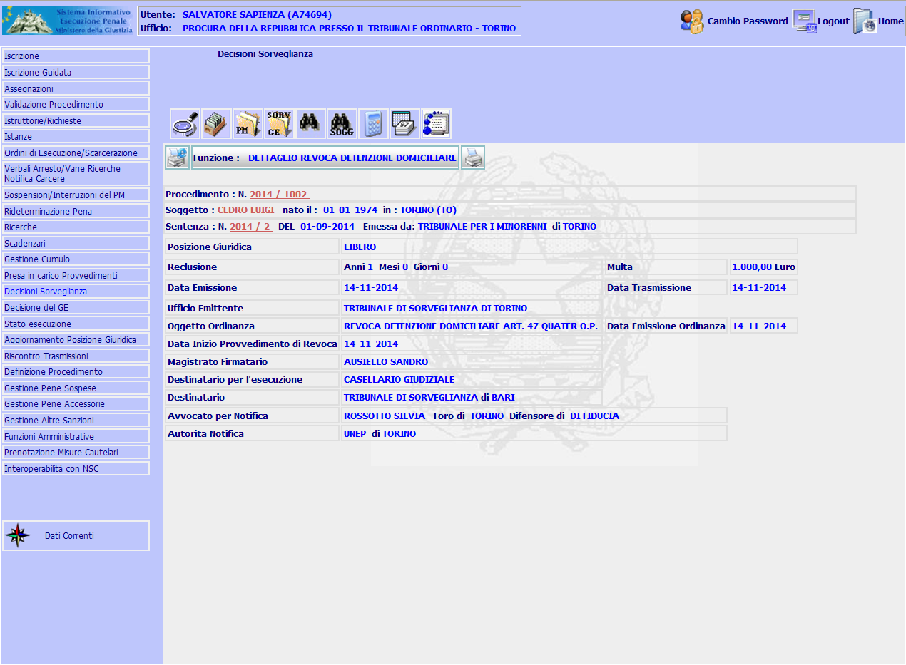
Figura 80 - Dettaglio
L’operatore all’interno dell’interfaccia può generare la creazione del documento.
Il sistema non prevede la modifica delle informazioni già inserite ma solo la cancellazione delle informazioni già inserite.
Pertanto, l’intervento in parola non prevede la gestione della modifica delle informazioni inserite e quindi le modifiche da apportare alle interfaccia nel presente intervento riguardano solo la fase di inserimento delle informazioni.
Inoltra, l’implementazione dell’intervento deve essere coordinato con quella dell’intervento 17.Decisione sorveglianza – Arresti domiciliari ex 656 comma 10°.

Riferimenti
Confronta “documento analisi 16_07_14.doc”.
Confronta “Elenco uffici minorili.xls”.

Sottosistema
La modifica interessa solo il sottosistema Siep.

Uffici
L’intervento in parola riguarda tutti gli uffici.

Modifica interfacce utente
Le interfacce devono essere realizzate componendo le sezioni con i criteri descritti nel paragrafo precedente (18.3-Descrizione dell’intervento).

Modifica funzionalità
Nessuna modifica prevista

Modifica interfacce software/algoritmi
Il sistema nella valorizzazione dei campi deve seguire le seguenti regole:
N. | Campo | O | D | Nota
 | Ufficio Emittente |  |  | Valorizzato tramite elenco contenente i valori:  - Tribunale di Sorveglianza  - Ufficio di Sorveglianza  - Tribunale per i Minorenni in Funzione di Tribunale di Sorveglianza  - Magistrato di sorveglianza per i Minorenni.
 | Sede Ufficio Emittente | * |  | Valorizzabile tramite funzione di ricerca ufficio emittente.  Se l’operatore seleziona come “Ufficio Emittente” = “Tribunale di Sorveglianza”, il sistema mostra l’elenco dei Tribunali di Sorveglianza (cod_tipo_ufficio=”TDS”).  Se l’operatore seleziona come “Ufficio Emittente” = “Magistrato di Sorveglianza”, il sistema mostra l’elenco dei Magistrati di Sorveglianza (cod_tipo_ufficio=”UDS”).  Se l’operatore seleziona come “Ufficio Emittente” = “Tribunale per i Minorenni in Funzione di Tribunale di Sorveglianza” il sistema mostra l’elenco dei Tribunali per i Minorenni in Funzione di Tribunale di Sorveglianza (cod_tipo_ufficio=”TDSM”).  Se l’operatore seleziona come “Ufficio Emittente” = “Magistrato di sorveglianza per i Minorenni”, il sistema mostra l’elenco dei Magistrati di sorveglianza per i Minorenni (cod_tipo_ufficio=”UDSM”).
Tabella 51 - Ufficio Emittente

N. | Campo | O | D | Nota
 | Combobox: UEPE / USSM |  |  | Elenco contenente i valori:  - UEPE (valore di default)  - USSM.
 | Ufficio UEPE / USSM | * |  | Valorizzabile tramite funzione di ricerca dell’ufficio in relazione alla selezione effettuata dall’operatore.  Se l’operatore nell’elenco seleziona “UEPE” il sistema mostra l’elenco degli UEPE (tipo=”UEPE” oppure ”UEPESS”) presenti nella tabella <CSSA>.  Se l’operatore nell’elenco seleziona “USSM” il sistema mostra l’elenco degli USSM (tipo=”USSM” oppure ”USSMSS”) presenti nella tabella <CSSA>.
Tabella 52 – UEPE / USSM

N. | Campo | O | D | Nota
 | Combobox |  |  | Elenco contenente i valori:  - Ufficio di Sorveglianza  - Magistrato di Sorveglianza per i Minorenni.
 | Ufficio di Sorveglianza / Magistrato di Sorveglianza per i Minorenni | * |  | Valorizzabile tramite funzione di ricerca dell’ufficio in relazione alla selezione effettuata dall’operatore.  Se l’operatore nell’elenco seleziona “Ufficio di Sorveglianza”, il sistema mostra l’elenco degli uffici di sorveglianza (cod_tipo_ufficio=”UDS”).  Se l’operatore nell’elenco seleziona “Magistrato di Sorveglianza per i Minorenni”, il il sistema mostra l’elenco dei magistrati di sorveglianza per i minorenni (cod_tipo_ufficio=”UDSM”).
Tabella 53 – Ufficio di Sorveglianza / Magistrato di Sorveglianza per i Minorenni

N. | Campo | O | D | Nota
 | Combobox |  |  | Elenco contenente i valori:  - “Tribunale di Sorveglianza”  - “Tribunale per i Minorenni in funzione di Tribunale di Sorveglianza”.
 | Tribunale di Sorveglianza / Tribunale per i Minorenni in funzione di Tribunale di Sorveglianza | * |  | Valorizzabile tramite funzione di ricerca dell’ufficio in relazione alla selezione effettuata dall’operatore.  Se l’operatore nell’elenco seleziona “Tribunale di Sorveglianza”, il sistema mostra l’elenco dei Tribunali di sorveglianza (cod_tipo_ufficio=”TDS”).  Se l’operatore nell’elenco seleziona “Tribunale per i Minorenni in funzione di Tribunale di Sorveglianza”, il sistema mostra l’elenco dei Tribunale per i Minorenni in funzione di Tribunale di Sorveglianza (cod_tipo_ufficio=”TDSM”).
Tabella 54 – Tribunale di Sorveglianza / Tribunale per i Minorenni in funzione di Tribunale di Sorveglianza
Il sistema per i procedimenti iscritti dagli uffici giudiziari per i minorenni deve permettere la selezione dei soli uffici per i minorenni.
L’intervento prevede l’aggiornamento dove necessario delle informazioni riguardanti:
- gli istitutivi penali minorili
- le Procure presso il Tribunale per i minorenni
- i Tribunali per i minorenni
- gli Uffici Servizi Sociali Minorenni.
Pertanto , le funzioni di seleziona dagli elenchi devono tener conto correttamente del filtro per gli uffici per i minorenni.
Attualmente le informazioni degli istituti penali minorili sono contenute nella tabella <ISTITUTI_DETENZIONE>.
Nella tabella <ISTITUTI_DETENZIONE> per i minorenni il campo <COD_TIPO_ISTITUTO> può assumere i seguenti valori:

N. | <COD_TIPO_ISTITUTO> | Descrizione | Note
 | 48 | Istituto Penale per Minorenni
 | 50 | Istituto per Minor.Sez. Femm
 | 51 | Istituto per Minor.Sez.Cust.Caut. Femm.

Pertanto, selezionando dalla tabella <ISTITUTI_DETENZIONE> per campo <COD_TIPO_ISTITUTO> uguali a “48” oppure “50” oppure “51” si ottengono i seguenti risultati.
N. | ID_  ISTITUTO__  DETENZIONE | COMUNE | PR | INDIRIZZO | DESCRIZIONE
 |  |  |  | Istituto Penale per Minorenni (cod_tipo_istituto = 48)
 | ZZ01 | ACIREALE | CT | VIA GUIDO GOZZANO N.6 | ACIREALE
 | YY04 | AIROLA | BN | CORSO MONTELLA N.16 | AIROLA
 | WW01 | BARI | BA | VIA GIULIO PETRONI N.90 | BARI - NICOLA FORNELLI
 | RR02 | BOLOGNA | BO | VIA DEL PRATELLO N.34 | BOLOGNA
 | ZZ02 | CALTANISSETTA | CL | VIAF. TURATI 16 | CALTANISSETTA
 | PP04 | CASTIGLIONE DELLE STIVIERE | MN | NULL | CASTIGLIONE DELLE STIVIERE
 | ZZ04 | CATANIA | CT | TANGENZIALE OVEST KM 8 | CATANIA
 | WW03 | CATANZARO | CZ | VIA PAGLIA 43 | CATANZARO
 | RR03 | FIRENZE | FI | VIA ORTI ORICELLARI N.18 | FIRENZE - GIAN PAOLO MEUCCI
 | PP06 | GENOVA | GE | NULL | GENOVA - PONTEDECIMO
 | TT02 | L'AQUILA | AQ | VIA ACQUASANTA N.1 | L'AQUILA - L. FERRARI
 | WW02 | LECCE | LE | VIA MONTERONI 43 | LECCE
 | PP03 | MILANO | MI | VIA CALCHI TAEGGI N.20 | MILANO - CESARE BECCARIA
 | YY02 | NAPOLI | NA | SALITA LA FARINA | NAPOLI - NISIDA
 | ZZ03 | PALERMO | PA | VIA PRINCIPE DI PALAGONIA N.135 | PALERMO
 | YY12 | POTENZA | PZ | VIA APPIA N.176/B | POTENZA
 | TT05 | QUARTUCCIU | CA | LOCALITA' PEZZUMANNU | QUARTUCCIU
 | WW04 | REGGIO DI CALABRIA | RC | NULL | REGGIO DI CALABRIA
 | TT01 | ROMA | RM | VIA BARELLAI N.140 | ROMA - CASAL DEL MARMO
 | YY03 | SANTA MARIA CAPUA VETERE | CE | PIAZZA ANDREA ANGIULLI N.1 | SANTA MARIA CAPUA VETERE
 | PP02 | TORINO | TO | CORSO UNIONE SOVIETICA N.327 | TORINO
 | SS01 | TREVISO | TV | VIA SANTA BONA NUOVA N.5/C | TREVISO
 |  |  |  | Istituto per Minor.Sez. Femm (cod_tipo_istituto = 50)
 | TT08 | ROMA | RM | VIA G. BARELLAIN.140 | ROMA - CASAL DEL MARMO
 |  |  |  | Istituto per Minor.Sez.Cust.Caut. Femm. (cod_tipo_istituto = 51)
 | YY11 | NAPOLI | NA | NULL | NAPOLI - NISIDA
Tabella 55- Elenco Istituti detentivi minorili

L’elenco aggiornato consegnato dalla Amministrazione contiene i seguenti istituti:
N. | ID_  ISTITUTO__  DETENZIONE | COMUNE | PR | INDIRIZZO
 | ZZ01 | ACIREALE |  | VIA G. GOZZANO, 8
 | YY04 | AIROLA |  | CORSO MONTELLA, 16
 | WW01 | BARI |  | VIA GIULIO PETRONI, 90
 | RR02 | BOLOGNA |  | VIA DEI MARCHI, 5/2
 | TT05 | CAGLIARI |  | LOC. SUPEZZU MANNU
 | ZZ02 | CALTANISSETTA |  | Via Filippo Turati, 46
 | ZZ04 | CATANIA |  | LOC. BICOCCA
 | WW03 | CATANZARO |  | VIA PAGLIA, 43
 | RR03 | FIRENZE |  | VIA DEGLI ORTI ORICELLARI, 18
 | TT02 | L'AQUILA |  | VIA ACQUASANTA, 1
 | WW02 | LECCE |  | VIA MONTERONI, 43
 | PP03 | MILANO |  | VIA CALCHI E TAEGGI, 20
 | YY02 | NISIDA-NA |  | VIA NISIDA,59
 | ZZ03 | PALERMO |  | VIA FRANCESCO CILEA,28
 |  | PONTREMOLI - MS |  | Via IV Novembre, 15 | Deve essere aggiunto in tabella  Con < ID_ISTITUTO__DETENZIONE> = “RR04”  E < COD_TIPO_ISTITUTO> = “48”.
 | YY12 | POTENZA |  | VIA APPIA, 175/BIS
 | TT01 | ROMA |  | VIA G. BARELLAI, 140
 | PP02 | TORINO |  | Via Berruti e Ferreri, 3
 | SS01 | TREVISO |  | VIA S. BONA NUOVA, 5/C
Tabella 56 - Nuovo elenco Istituti detentivi minorili
Le informazioni evidenziate in verde devono essere aggiornate nella tabella <ISTITUTO_DETENZIONE>.
Attualmente le informazioni delle Procure presso il Tribunale per i minorenni sono contenute nella tabella <UFFICI> con campo <COD_TIPO_UFFICIO > = “PMM”:
N. | COD_UFFICIO | DESCRIZIONE | INDIRIZZO | CAP | TELEFONO | E_MAIL
 | 04200201208 | ANCONA | C.SO MAZZINI, 32 | 60121 | 071 - 200173 (CENTRALINO) | PROCMIN.ANCONA@GIUSTIZIA.IT
 | 07200601202 | BARI | VIA TOMMASO FIORE, 49/D | 70123 | 080-5741717 / 5741716 | PROCMIN.BARI@GIUSTIZIA.IT
 | 03700601209 | BOLOGNA | VIA DEL PRATELLO, 36 | 40122 | 051 - 2964811 | PROCMIN.BOLOGNA@GIUSTIZIA.IT
 | 02100801205 | BOLZANO | CORSO LIBERTA', 25 | 39100 | 0471 - 226433 / 226432 | PROCMIN.BOLZANO@GIUSTIZIA.IT
 | 01702901203 | BRESCIA | VIA MALTA, 12 | 25125 | 030 - 2421832 | PROCMIN.BRESCIA@GIUSTIZIA.IT
 | 09200901202 | CAGLIARI | VIA DANTE, 6 | 09127 | 070-34921 (CENTRALINO) | PROCMIN.CAGLIARI@GIUSTIZIA.IT
 | 08500401203 | CALTANISSETTA | VIA DON MINZONI | 93100 | 0934-597340 / 597337 | PROCMIN.CALTANISSETTA@GIUSTIZIA.IT
 | 07000601200 | CAMPOBASSO | VIA PRINCIPE DI PIEMONTE, 45 | 86100 | 0874 - 90147 | PROCMIN.CAMPOBASSO@GIUSTIZIA.IT
 | 08701501208 | CATANIA | VIA RAIMONDO FRANCHETTI, 62 | 95123 | 095-7240113 | PROCMIN.CATANIA@GIUSTIZIA.IT
 | 07902301205 | CATANZARO | VIA PAGLIA, 47 | 88100 | 0961-517211 (CENTRALINO) | PROCMIN.CATANZARO@GIUSTIZIA.IT
 | 04801701205 | FIRENZE | VIA DELLA SCALA, 79 | 50123 | 055 - 267296 | PROCMIN.FIRENZE@GIUSTIZIA.IT
 | 01002501208 | GENOVA | V.LE 4 NOVEMBRE, 4 | 16121 | 010 - 586440 / 587506 / 594117 | PROCMIN.GENOVA@GIUSTIZIA.IT
 | 06604901204 | L'AQUILA | VIA ACQUASANTA, 1 | 67100 | 0862 - 25372 | PROCMIN.LAQUILA@GIUSTIZIA.IT
 | 07503501206 | LECCE | VIA GRAMSCI, 1-2 | 73100 | 0832-462111 | PROCMIN.LECCE@GIUSTIZIA.IT
 | 08304801203 | MESSINA | V.LE EUROPA, 137 | 98124 | 090-2928088 | PROCMIN.MESSINA@GIUSTIZIA.IT
 | 01514601209 | MILANO | VIA LEOPARDI, 18 | 20123 | 02 - 467581 | PROCMIN.MILANO@GIUSTIZIA.IT
 | 06304901201 | NAPOLI | V.LE COLLI AMINEI, 44 | 80131 | 081-7447111 | PROCMIN.NAPOLI@GIUSTIZIA.IT
 | 08205301203 | PALERMO | VIA PRINCIPE DI PALAGONIA, 135 | 90145 | 091-6824738 / 6824641 / 6813142 | PROCMIN.PALERMO@GIUSTIZIA.IT
 | 05403901209 | PERUGIA | VIA MARTIRI DEI LAGER, 65 | 06128 | 075 - 506311 | PROCMIN.PERUGIA@GIUSTIZIA.IT
 | 07606301206 | POTENZA | VIA APPIA, 175 BIS | 85100 | 0971-55544 | PROCMIN.POTENZA@GIUSTIZIA.IT
 | 08006301202 | REGGIO DI CALABRIA | VIA MARSALA, 13 | 89133 | 0965-23825 | PROCMIN.REGGIOCALABRIA@GIUSTIZIA.IT
 | 05809101203 | ROMA | VIA DEI BRESCIANI, 32 | 00186 | 06-6889601 | PROCMIN.ROMA@GIUSTIZIA.IT
 | 06511601206 | SALERNO | LARGO S. TOMMASO D'AQUINO | 84100 | 089-231297 | PROCMIN.SALERNO@GIUSTIZIA.IT
 | 09006401206 | SASSARI | VIA PREDDA NIEDDA, 6/C | 07100 | NULL | PROCMIN.SASSARI@GIUSTIZIA.IT
 | 07302701207 | TARANTO | P.ZZA DUOMO - PALAZZO SANTACHIARA | 74100 | 099-7343111 (CENTRALINO UFFICI GIUDIZIARI) / 7343569 | PROCMIN.TARANTO@GIUSTIZIA.IT
 | 00127201200 | TORINO | C.SO UNIONE SOVIETICA, 325 | 10135 | 011-6195801 | PROCMIN.TORINO@GIUSTIZIA.IT
 | 02220501204 | TRENTO | VIA ROSMINI, 71 | 38100 | 0461 - 220111 | PROCMIN.TRENTO@GIUSTIZIA.IT
 | 03200601204 | TRIESTE | VIA CORONEO, 20 | 34100 | 040 - 7792111 | PROCMIN.TRIESTE@GIUSTIZIA.IT
 | 02704201203 | VENEZIA | VIA FORTE MARGHERA VENEZIA - MESTRE | 30173 | 041 - 5066311 | PROCMIN.VENEZIA@GIUSTIZIA.IT
Tabella 57 - Elenco Procure presso Tribunale per i minorenni

L’elenco aggiornato consegnato dalla Amministrazione contiene le seguenti Procure presso il Tribunale per i minorenni:
N. | COD_UFFICIO | DESCRIZIONE | INDIRIZZO | CAP | TELEFONO | E_MAIL
 | 04200201208 | ANCONA | VIA CAVORCHIE, 1/D | 60123 | 071.200173 | procmin.ancona@giustizia.it
 | 07200601202 | BARI | VIA TOMMASO FIORE, 49/D | 70123 | 080.5741717 080.5741716 | procmin.bari@giustizia.it
 | 03700601209 | BOLOGNA | VIA DEL PRATELLO, 36 | 40122 | 051.264895 | procmin.bologna@giustizia.it
 | 02100801205 | BOLZANO | CORSO LIBERTA', 23 | 39100 | 0471.226111 0471.226433 0471.226432 | procmin.bolzano@giustizia.it
 | 01702901203 | BRESCIA | VIA MALTA, 12 | 25125 | 030.2421832 | procmin.brescia@giustizia.it
 | 09200901202 | CAGLIARI | VIA DANTE, 6 | 09127 | 070.34921 | procmin.cagliari@giustizia.it
 | 08500401203 | CALTANISSETTA | VIA F. TURATI, 46 | 93100 | 0934.597337 0934.597340 | procmin.caltanissetta@giustizia.it
 | 07000601200 | CAMPOBASSO | VIA PRINCIPE DI PIEMONTE, 45 | 86100 | 0874.43181 | procmin.campobasso@giustizia.it
 | 08701501208 | CATANIA | VIA R. FRANCHETTI, 62 | 95131 | 095.7240113 095.7240111 | procmin.catania@giustizia.it
 | 07902301205 | CATANZARO | VIA PAGLIA, 47 | 88100 | 0961.517211 | procmin.catanzaro@giustizia.it
 | 04801701205 | FIRENZE | VIA DELLA SCALA, 79 | 50123 | 055.267296 | procmin.firenze@giustizia.it
 | 01002501208 | GENOVA | VIALE IV NOVEMBRE, 4 | 16129 | 010.587506- 010.586440 | procmin.genova@giustizia.it
 | 06604901204 | L'AQUILA | VIA ACQUASANTA, 1 | 67100 | 0862.25372 | procmin.laquila@giustizia.it
 | 07503501206 | LECCE | VIA DALMAZIO BIRAGO, S.N. | 73100 | 0832.2111 | procmin.lecce@giustizia.it
 | 08304801203 | MESSINA | VIALE EUROPA, 137 | 98124 | 090.2928088 | procmin.messina@giustizia.it
 | 01514601209 | MILANO | VIA G. LEOPARDI, 18 | 20123 | 02.467581 | procmin.milano@giustizia.it
 | 06304901201 | NAPOLI | VIALE COLLI AMINEI, 44 | 80131 | 081.7447111 | procmin.napoli@giustizia.it
 | 05403901209 | PALERMO | VIA PRINCIPE DI PALAGONIA, 135 | 90145 | 091.6824738 091.6824641 091.6813142 | procmin.palermo@giustizia.it
 | 07606301206 | PERUGIA | VIA MARTIRI DEI LAGER, 65 | 06128 | 075.506311 | procmin.perugia@giustizia.it
 | 08006301202 | POTENZA | VIA APPIA, 175/BIS | 85100 | 0971.55544 | procmin.potenza@giustizia.it
 | 05809101203 | REGGIO CALABRIA | VIA MARSALA, 13 | 89133 | 0965.23825 | procmin.reggiocalabria@giustizia.it
 | 06511601206 | ROMA | VIA DEI BRESCIANI, 32 | 00186 | 06.6889601 | procmin.roma@giustizia.it
 | 05403901209 | SALERNO | LARGO S. TOMMASO D'AQUINO | 84100 | 089.2570111 | procmin.salerno@giustizia.it
 | 09006401206 | SASSARI | Strada prov.le Sassari/Ittiri Km 0.500 Loc. Piandanna | 07100 | 079.2637245 | procmin.sassari@giustizia.it
 | 07302701207 | TARANTO | VIA DUOMO - PALAZZO S. CHIARA | 74100 | 099.7343111 | procmin.taranto@giustizia.it
 | 00127201200 | TORINO | CORSO UNIONE SOVIETICA, 325 | 10135 | 011.6195801 | procmin.torino@giustizia.it
 | 02220501204 | TRENTO | VIA ROSMINI, 71 | 38100 | 0461.220111 0461.2202229 | procmin.trento@giustizia.it
 | 03200601204 | TRIESTE | Foro Ulpiano, 1 c/o Tribunale Ordinario | 34100 | 040.7792111 | procmin.trieste@giustizia.it
 | 02704201203 | VENEZIA | VIA BISSA - MESTRE | 30173 | 041.5066311 | procmin.venezia@giustizia.it
Tabella 58 - Nuovo elenco Procure presso Tribunale per i minorenni

Le informazioni evidenziate in verde devono essere aggiornate nella tabella <UFFICI>.
Attualmente le informazioni dei Tribunale per i minorenni sono contenute nella tabella <UFFICI> con campo <COD_TIPO_UFFICIO> = “DIBM”:

N. | COD_UFFICIO | DESCRIZIONE | INDIRIZZO | CAP | TELEFONO | E_MAIL
 | 04200201107 | ANCONA | VIA CAVORCHIE, 1/D | 60121 | 071 - 204546 | TRIBMIN.ANCONA@GIUSTIZIA.IT
 | 07200601101 | BARI | VIA TOMMASO FIORE, 49/D | 70123 | 080-5744133 / 5741658 | TRIBMIN.BARI@GIUSTIZIA.IT
 | 03700601108 | BOLOGNA | VIA DEL PRATELLO, 36 | 40122 | 051 - 2964880 | TRIBMIN.BOLOGNA@GIUSTIZIA.IT ADOZIONI.CIVILE.TRIBMIN.BOLOGNA@GIUSTIZIA.IT GIPGUP.TIBMIN.BOLOGNA@GIUSTIZIA.IT
 | 02100801104 | BOLZANO | C.SO LIBERTA', 25 | 39100 | 0471 - 226111 (CENTRALINO) | TRIBMIN.BOLZANO@GIUSTIZIA.IT
 | 01702901102 | BRESCIA | VIA MALTA, 12 | 25125 | 030 - 2420151 | TRIBMIN.BRESCIA@GIUSTIZIA.IT
 | 09200901101 | CAGLIARI | VIA DANTE, 1 | 09127 | 070-34921 | TRIBMIN.CAGLIARI@GIUSTIZIA.IT
 | 08500401102 | CALTANISSETTA | VIA DON MINZONI | 93100 | 0934-597339 | TRIBMIN.CALTANISSETTA@GIUSTIZIA.IT
 | 07000601109 | CAMPOBASSO | VIA PRINCIPE DI PIEMONTE, 45 | 86100 | 0874 - 90143 / 90145 | TRIBMIN.CAMPOBASSO@GIUSTIZIA.IT
 | 08701501107 | CATANIA | VIA RAIMONDO FRANCHETTI, 62 | 95131 | 095-7240112 | TRIBMIN.CATANIA@GIUSTIZIA.IT
 | 07902301104 | CATANZARO | VIA PAGLIA | 88100 | 0961-517111 | TRIBMIN.CATANZARO@GIUSTIZIA.IT
 | 04801701104 | FIRENZE | VIA DELLA SCALA, 79 | 50123 | 055 - 267295 | TRIBMIN.FIRENZE@GIUSTIZIA.IT
 | 01002501107 | GENOVA | V.LE IV NOVEMBRE, 4 | 16121 | 010 - 596191 | TRIBMIN.GENOVA@GIUSTIZIA.IT
 | 06604901103 | L'AQUILA | VIA ACQUASANTA, 1 | 67100 | 0862 - 420083 / 420341 / 420342 | TRIBMIN.LAQUILA@GIUSTIZIA.IT
 | 07503501105 | LECCE | VIA GRAMSCI, 1-3 | 73100 | 0832-461111 | TRIBMIN.LECCE@GIUSTIZIA.IT
 | 08304801102 | MESSINA | V.LE EUROPA, 137 | 98124 | 090-2937370 / 2937391 | TRIBMIN.MESSINA@GIUSTIZIA.IT
 | 01514601108 | MILANO | VIA LEOPARDI, 18 | 20123 | 02 - 4672230 / 4672231 | TRIBMIN.MILANO@GIUSTIZIA.IT
 | 06304901100 | NAPOLI | V.LE COLLI AMINEI, 42 | 80131 | 081-7449111 | TRIBMIN.NAPOLI@GIUSTIZIA.IT
 | 08205301102 | PALERMO | VIA PRINCIPE DI PALAGONIA, 135 | 90145 | 091-6813067 / 6817360 / 6823863 | TRIBMIN.PALERMO@GIUSTIZIA.IT
 | 05403901108 | PERUGIA | VIA MARTIRI DEI LAGER, 65 (SCALA B) | 06128 | 075 - 506311 | TRIBMIN.PERUGIA@GIUSTIZIA.IT
 | 07606301105 | POTENZA | VIA APPIA, 175/BIS | 85100 | 0971-52071 / 55258 | TRIBMIN.POTENZA@GIUSTIZIA.IT
 | 08006301101 | REGGIO DI CALABRIA | VIA MARSALA, 13 | 89133 | 0965-812987 | TRIBMIN.REGGIOCALABRIA@GIUSTIZIA.IT
 | 05809101102 | ROMA | VIA DEI BRESCIANI, 32 | 00186 | 06-688931 | TRIBMIN.ROMA@GIUSTIZIA.IT
 | 06511601105 | SALERNO | LARGO S. TOMMASO D'AQUINO | 84100 | 089-254251 / 231184 | TRIBMIN.SALERNO@GIUSTIZIA.IT
 | 09006401105 | SASSARI | VIA PREDDA NIEDDA, 6/C | 07100 | 079-2637200 | TRIBMIN.SASSARI@GIUSTIZIA.IT
 | 07302701106 | TARANTO | P.ZZA DUOMO - PALAZZO SANTACHIARA | 74100 | 099-7343111 (CENTRALINO UFFICI GIUDIZIARI) / 7343558 | TRIBMIN.TARANTO@GIUSTIZIA.IT
 | 00127201109 | TORINO | C.SO UNIONE SOVIETICA, 325 | 10135 | 011-6195701 / 6195711 | NULL
 | 02220501103 | TRENTO | VIA ROSMINI, 71 | 38100 | 0461 - 234736 / 237221 | TRIBMIN.TRENTO@GIUSTIZIA.IT
 | 03200601103 | TRIESTE | VIA CORONEO, 20 | 34100 | 040 - 7792111 | TRIBMIN.TRIESTE@GIUSTIZIA.IT
 | 02704201102 | VENEZIA | VIA BISSA S.N. - MESTRE (VE) | 30172 | 041 - 5066212 / 041- 5066111 (CENTRALINO - NON ANCORA ATTIVO) | TRIBMIN.VENEZIA@GIUSTIZIA.IT
Tabella 59 - Elenco Tribunali per i minorenni
L’elenco del Magistrato di Sorveglianza per i minorenni e L’elenco del Tribunale per i Minorenni in funzione di Tribunale di Sorveglianza devono essere popolato con i seguenti valori:

N. | COD_UFFICIO | DESCRIZIONE | INDIRIZZO | CAP | TELEFONO | E_MAIL
 | 04200201107 | ANCONA | VIA CAVORCHIE, 1/C | 60121 | 071.20898603 | tribmin.ancona@giustizia.it
 | 07200601101 | BARI | VIA TOMMASO FIORE, 49/D | 70123 | 080.5744133 - 080.5744357 | tribmin.bari@giustizia.it
 | 03700601108 | BOLOGNA | VIA DEL PRATELLO, 36 | 40122 | 051.2964880 | tribmin.bologna@giustizia.it
 | 02100801104 | BOLZANO | CORSO LIBERTA', 25 | 39100 | 0471.226111 | tribmin.bolzano@giustizia.it
 | 01702901102 | BRESCIA | VIA MALTA, 12 | 25125 | 030.2420151 | tribmin.brescia@giustizia.it
 | 09200901101 | CAGLIARI | VIA DANTE, 1 | 09127 | 070.34921 | tribmin.cagliari@giustizia.it
 | 08500401102 | CALTANISSETTA | VIA DON MINZONI | 93100 | 0934.597339 | tribmin.caltanissetta@giustizia.it
 | 07000601109 | CAMPOBASSO | VIA PRINCIPE DI PIEMONTE, 45 | 86100 | 0874.43181 | tribmin.campobasso@giustizia.it
 | 08701501107 | CATANIA | VIA R. FRANCHETTI, 62 | 95123 | 095.7240112 | tribmin.catania@giustizia.it
 | 07902301104 | CATANZARO | VIA PAGLIA, 47 | 88100 | 0961.517111 - 0961.517163 | tribmin.catanzaro@giustizia.it
 | 04801701104 | FIRENZE | VIA DELLA SCALA, 79 | 50123 | 055.267295 | tribmin.firenze@giustizia.it
 | 01002501107 | GENOVA | VIALE IV NOVEMBRE, 4 | 16121 | 010.596191 | tribmin.genova@giustizia.it
 | 06604901103 | L'AQUILA | VIA ACQUASANTA, 1 | 67100 | 0862.4841200 | tribmin.laquila@giustizia.it
 | 07503501105 | LECCE | VIA DALMAZIO BIRAGO, S.N. | 73100 | 0832.2131 337/827743 (ore ufficio) | tribmin.lecce@giustizia.it
 | 08304801102 | MESSINA | VIALE EUROPA, 137 | 98124 | 090.2937370 - 090.2937391 | tribmin.messina@giustizia.it
 | 01514601108 | MILANO | VIA G. LEOPARDI, 18 | 20123 | 02.46721 | tribmin.milano@giustizia.it
 | 06304901100 | NAPOLI | VIALE COLLI AMINEI, 42 | 80131 | 081.7449111-7447312 | tribmin.napoli@giustizia.it
 | 08205301102 | PALERMO | VIA PRINCIPE DI PALAGONIA, 135 | 90145 | 091.6813067 - 6817360 - 6823863 | tribmin.palermo@giustizia.it
 | 05403901108 | PERUGIA | VIA MARTIRI DEI LAGER, 65 | 06128 | 075.506311 | tribmin.perugia@giustizia.it
 | 07606301105 | POTENZA | VIA APPIA, 175/BIS | 85100 | 0971.52071 - 0971.55258 | tribmin.potenza@giustizia.it
 | 08006301101 | REGGIO CALABRIA | VIA MARSALA, 13 | 89133 | 0965.812987 | tribmin.reggiocalabria@giustizia.it
 | 05809101102 | ROMA | VIA DEI BRESCIANI, 32 | 00186 | 06.688931 | tribmin.roma@giustizia.it
 | 06511601105 | SALERNO | LARGO S. TOMMASO D'AQUINO | 84100 | 089.254251 - 089.231184 | tribmin.salerno@giustizia.it
 | 09006401105 | SASSARI | Strada prov.le Sassari/Ittiri Km 0.500 Loc. Piandanna | 07100 | 079.2637200 | tribmin.sassari@giustizia.it
 | 07302701106 | TARANTO | VIA DUOMO - PALAZZO S. CHIARA | 74100 | 099.7343111/7343558 | tribmin.taranto@giustizia.it
 | 00127201109 | TORINO | CORSO UNIONE SOVIETICA, 325 | 10135 | 011-6195701 - 011.6195711 | tribmin.torino@giustizia.it
 | 02220501103 | TRENTO | VIA ROSMINI, 71 | 38100 | 0461.234736 - 0461.237221 | tribmin.trento@giustizia.it
 | 03200601103 | TRIESTE | Foro Ulpiano, 1 c/o Tribunale Ordinario | 34121 | 040.7792111 | tribmin.trieste@giustizia.it
 | 02704201102 | VENEZIA | VIA BISSA - MESTRE | 37173 | 041.5066212 / 101 | tribmin.venezia@giustizia.it
Tabella 60 – Nuovo elenco Tribunali per i minorenni
Gli Uffici servizi sociali minorenni (USSM) svolgono attività/funzionalità molto simili agli Uffici per l'esecuzione penale esterna (UEPE) dell’ambito degli uffici per i maggiorenni.
Attualmente le informazioni degli UEPE sono contenute nella tabella <Ufficio> aventi <COD_TIPO_UFFICIO> uguale a “UEPE” ed a ”UEPESS” per le sedi distaccate.
In modo analogo gli USSM devono essere inseriti nella tabella <Ufficio> con <COD_TIPO_UFFICIO> uguale a “USSM”.
Per le sedi distaccate il <COD_TIPO_UFFICIO> deve essere uguale a “USSMSS”.
I codici ufficio corretti degli USSM e degli USSMSS sono stati forniti dall’Ammistrazione.
L’elenco degli USSM deve essere popolato con i seguenti valori:

N. | COD_UFFICIO | DESCRIZIONE | INDIRIZZO | CAP | TELEFONO | E_MAIL
 |  | BARI | VIA AMENDOLA, 172/C | 70126 | 080.5481555 | ussm.bari.dgm@giustizia.it
 |  | BOLOGNA | VIA DEL PRATELLO, 34 | 40122 | 051.266419 - 238478 | ussm.bologna.dgm@giustizia.it
 |  | BOLZANO | PIAZZA VITTORIA, 47 | 39100 | 0471.262854 | ussm.bolzano.dgm@giustizia.it
 |  | BRESCIA | VIA MALTA, 12 | 25124 | 030.2424071-221445 | ussm.brescia.dgm@giustizia.it
 |  | CAGLIARI | VIA SONNINO,184 | 09128 | 070.401981 - 070.401982 | ussm.cagliari.dgm@giustizia.it
 |  | CALTANISSETTA | VIA DON MINZONI | 93100 | 0934.551372 | ussm.caltanissetta.dgm@giustizia.it
 |  | CAMPOBASSO | VIA PRINCIPE DI PIEMONTE, 61 | 86100 | 0874.47761 | ussm.campobasso.dgm@giustizia.it
 |  | CATANIA | PIAZZA DELLA REPUBBLICA, 31 | 95129 | 095.535566 - 095.532379 | ussm.catania.dgm@giustizia.it
 |  | CATANZARO | VIA PAGLIA, 47 | 88100 | 0961.517511 | ussm.catanzaro.dgm@giustizia.it
 |  | FIRENZE | VIA BOLOGNESE, 86 | 50139 | 055.471826 | ussm.firenze.dgm@giustizia.it
 |  | GENOVA | VIA PASSO FRUGONI, 4/3 | 16121 | 010.541771 - 5451575 - 543675 | ussm.genova.dgm@giustizia.it
 |  | L'AQUILA | VIA ACQUASANTA, 1 | 67100 | 0862.483745 | ussm.laquila.dgm@giustizia.it
 |  | LECCE | VIA DALMAZIO BIRAGO, S.N. | 73100 | 0832.246919 - 241880 | ussm.lecce.dgm@giustizia.it
 |  | MESSINA | VIALE EUROPA, 137 | 98124 | 090.2921270 | ussm.messina.dgm@giustizia.it
 |  | MILANO | VIA G.SPAGLIARDI | 20152 | 02.414901 - 41490302-304-306 | ussm.milano.dgm@giustizia.it
 |  | NAPOLI | VIALE COLLI AMINEI, 44 | 80131 | 081.7448271 | ussm.napoli.dgm@giustizia.it
 |  | PALERMO | VIA CILEA (COMPL. MALASPINA) | 90144 | 091.6828732 | ussm.palermo.dgm@giustizia.it
 |  | PERUGIA | VIA MARTIRI DEI LAGER, 65 | 06128 | 075.5063138 | ussm.perugia.dgm@giustizia.it
 |  | POTENZA | VIA APPIA, 175/BIS | 85100 | 0971.54467 | ussm.potenza.dgm@giustizia.it
 |  | REGGIO CALABRIA | CORSO GARIBALDI, 404 | 89127 | 0965.24500 | ussm.reggiocalabria.dgm@giustizia.it
 |  | ROMA | VIA AGNELLI, 15 | 00151 | 06.96668011 | ussm.roma.dgm@giustizia.it
 |  | SALERNO | VIA G. NEGRI, 5 | 84100 | 089.229478 | ussm.salerno.dgm@giustizia.it
 |  | SASSARI | VIA PREDDA NIEDDA, 6C | 07100 | 079.2633024 | ussm.sassari.dgm@giustizia.it
 |  | TARANTO | VICO S. AGOSTINO, 1 | 74100 | 099.4706054 | ussm.taranto.dgm@giustizia.it
 |  | TORINO | VIA BERRUTI E FERRERO, 1/A | 10135 | 011.6194260 | ussm.torino.dgm@giustizia.it
 |  | TRENTO | VIA MADRUZZO, 13 | 38100 | 0461.984261- 982056 | ussm.trento.dgm@giustizia.it
 |  | TRIESTE | VIA CARDUCCI, 20 | 34122 | 040-635254 040-635003 | ussm.trieste.dgm@giustizia.it
 |  | VENEZIA | VIA BISSA - MESTRE | 30173 | 041.5060836 - 5060889 | ussm.venezia.dgm@giustizia.it
Tabella 61 - Elenco Uffici Servizi Sociali Minorenni

L’elenco USSMSS deve essere popolato con i seguenti valori:

N. | COD_UFFICIO | DESCRIZIONE | INDIRIZZO | CAP | TELEFONO | E_MAIL
 |  | ANCONA | VIA CAVORCHIE, 1/E | 60100 | 071.201004 | ussm.ancona.dgm@giustizia.it
 |  | BRINDISI | VIA INDIPENDENZA, 8 | 72100 | 0831.521481
 |  | CITTANOVA - R.C. | VIALE MERANO | 89022 | 0966.662406
 |  | COSENZA | VIA GIOVANNI AMELLINO c/o II Circoscrizione | 87100 | 0984.34861
 |  | ERICE | Via Giuseppe Clemente,100 ERICE località Casa Santa (TP) | 91016 | 0923 553208
 |  | FOGGIA | PIAZZA CAVOUR 1 | 71100 | 0881.776031
 |  | FROSINONE | PIAZZA S. TOMMASO D'AQUINO 25 | 03100 | 0775.211866
 |  | GELA | CORSO VITTORIO EMANUELE, 168 | 93012 | 0933.823628
 |  | LA SPEZIA | VIA DON MINZONI 43 | 19100 | 0187.22238
 |  | LATINA | VIA DON MOROSINI, 2 | 04100 | 0773.662946
 |  | LIVORNO | Via Caduti del Lavoro,26 | 57100 | 0586 264126
 |  | LUCCA | VIA DELLE SETTE ARTI 3 | 55100 | 0583.464459
 |  | MATERA | VIA CAPPELLUTI, 60/62 | 75100 | 0835.336055
 |  | NUORO | VIALE SARDEGNA 33 B | 08100 | 0784.33580
 |  | PADOVA | PIAZZA DEI FRUTTI, 38 | 35100 | 049.8758155
 |  | PATTI-ME | VIA MOLINO CROCE | 98066 | 0941.245289
 |  | PESCARA | VIA RIGOPIANO, 30/1 | 65100 | 085.2058848 - 085.2058971
 |  | RAGUSA | VIA NATANELLI, 58 | 97100 | 0932.245520
 |  | RIMINI | Via Alberto Dalla Chiesa, 11 | 47900 | 0541-763554
 |  | SIENA | VIA TOMMASO PENDOLA, 37 | 53100 | 0577.283623
 |  | SIRACUSA | VIA SANTA PANAGIA, 109 | 96100 | 0931.752685 - 0931.752686
 |  | TERAMO | VIA G. BOVIO 6 | 64100 | 0861/243063
 |  | TREVISO | VIA D'ANNUNZIO, 28 | 31100 | 0422.410507
 |  | UDINE | VIA LARGA, 35 | 33100 | 0432.505744-512883
 |  | VERONA | VIA VALERIO CATULLO, 12 | 37121 | 045.8030177
 |  | VICENZA | VIA PESCHERIE VECCHIE 26 | 36100 | 0444.323265
Tabella 62 - Elenco Uffici Servizi Sociali Minorenni sedi distaccate
Solo l’ufficio USSM - sede distaccata contiene nel campo <COD_UFFICIO_COMPETENTE> il legame con l’ufficio centrale.
L’intervento in oggetto non prevede la memorizzazione di informazioni in maniera difforme dall’attuale.
Pertanto, le informazioni inserite dall’operatore dopo l’intervento in parola continuano ad essere memorizzate nelle tabelle e nei campi appositi con le modalità e nel rispetto delle regole uguali a quelle esistenti e valide prima dell’intervento medesimo.
I rimanenti algoritmi, se non indicato diversamente in modo esplicito, rimangono immutati.

Modifica database
Pertanto, l’intervento in oggetto prevede:
- l’inserimento nella tabella <ISTITUTO_DETENZIONE> di un nuovo record
- l’aggiornamento della tabella <ISTITUTO_DETENZIONE>
- l’aggiornamento della tabella <UFFICIO> delle occorrenze per il <COD_TIPO_UFFICIO> uguale a “PMM”
- l’aggiornamento della tabella <UFFICIO> delle occorrenze per il <COD_TIPO_UFFICIO> uguale a “DIBM”
- l’aggiornamento della tabella <UFFICIO> delle occorrenze per il <COD_TIPO_UFFICIO> uguale a “UEPE” ed uguale a “UEPESS” per la sede di Vibo Valentia.
- l’aggiornamento della tabella <CSSA> delle occorrenze per il <TIPO> uguale a “UEPE” ed uguale a “UEPESS” per la sede di Vibo Valentia.
- l’inserimento nella tabella <UFFICIO> delle occorrenze per il <COD_TIPO_UFFICIO> uguale a USSM ed uguale a “USSMSS”.
- l’inserimento nella tabella <CSSA> delle occorrenze per il <TIPO> uguale a “USSM” ed uguale a “USSMSS”
- l’inserimento nella tabella <CG_REF_CODES> di 2 nuove occorrenze.

- Inserimento nella tabella <ISTITUTO_DETENZIONE> del record:

N. | ID_  ISTITUTO__  DETENZIONE | COD_  TIPO_  ISTITUTO | COD_COMUNE | CODICE_  PROVINCIA | INDIRIZZO | DESCRIZIONE | NOTE | COD_DISTRETTO
 | RR04 | 48 | 045014 | MS | Via IV Novembre, 15 | NULL | NULL | 01002500600
Tabella 63 - Nuovo record istituto minorile

- Aggiornamento della tabella <ISTITUTO_DETENZIONE>: vedere Tabella 56 - Nuovo elenco Istituti detentivi minorili.

- Aggiornamento della tabella <UFFICIO> delle occorrenze per il <COD_TIPO_UFFICIO> uguale a “PMM”: vedere Tabella 58 - Nuovo elenco Procure presso Tribunale per i minorenni.

- Aggiornamento della tabella <UFFICIO> delle occorrenze per il <COD_TIPO_UFFICIO> uguale a “DIBM”: vedere Tabella 60 – Nuovo elenco Tribunali per i minorenni.

- Aggiornamento della tabella <UFFICIO> della occorrenza per UEPE di Vibo Valentia:

N | COD_  UFFICIO | COD_  PROVINCIA | COD_  COMUNE | COD_  DISTRETTO | COD_  UFFICIO_  COMPETENTE | INDIRIZZO | CAP | TELEFONO | FAX | E_MAIL
 | 10204702109 | VV | 102047 | 07902300607 | 07902300809 | Contrada Castelluccio -Località Cocari | 89900 | 0963 472383 | 0963 471006
Tabella 64 – Tabella <UFFICIO> - riferimenti aggiornati UEPE Vibo Valentia
I seguenti campi sono uguali per tutte le occorrenze della tabella precedente.

CAMPO | VALORE | NOTA
COD_TIPO_UFFICIO | UEPESS
DATA_CARICAMENTO_REGE | 10/04/2003 12.06.13
COD_OPERATORE_AGG | null
DATA_AGG | null
COD_UFFICIO_AGG | null
FLAG_ACCORP. | N

- Aggiornamento della tabella <CSSA> della occorrenza per UEPE di Vibo Valentia:

N | ID_CSSA | TIPO | COMUNE | INDIRIZZO | EMAIL | FAX | TEL | INCARICO | TITOLO | NOME | COGNOME | DATA_CARICAMENTO
 | 64 | UEPESS | VIBO VALENTIA | Contrada Castelluccio-Località Cocari |  | 0963 471006 | 0963 472383 | NULL | NULL | NULL | NULL | 31/08/2006 0.00.00
Tabella 65 - Tabella <CSSA> - riferimenti aggiornati UEPE Vibo Valentia

- L’inserimento nella tabella <UFFICIO> delle occorrenze per il <COD_TIPO_UFFICIO> uguale a USSM ed uguale a “USSMSS”:

N | COD_  UFFICIO | COD_  PROVINCIA | COD_  COMUNE | COD_  DISTRETTO | COD_  UFFICIO_  COMPETENTE | INDIRIZZO | CAP | TELEFONO | FAX | E_MAIL
 | 07200600818 | BA | 072006 | 07200600604 | NULL | VIA AMENDOLA, 172/C | 70126 | 080.5481555 | NULL | ussm.bari.dgm@giustizia.it
 | 03700600815 | BO | 037006 | 03700600601 | NULL | VIA DEL PRATELLO, 34 | 40122 | 051.266419 - 238478 | NULL | ussm.bologna.dgm@giustizia.it
 | 02100800811 | BZ | 021008 | 02100800607 | NULL | PIAZZA VITTORIA, 47 | 39100 | 0471.262854 | NULL | ussm.bolzano.dgm@giustizia.it
 | 01702900819 | BS | 017029 | 01702900605 | NULL | VIA MALTA, 12 | 25124 | 030.2424071-221445 | NULL | ussm.brescia.dgm@giustizia.it
 | 09200900818 | CA | 092009 | 09200900604 | NULL | VIA SONNINO,184 | 09128 | 070.401981 - 070.401982 | NULL | ussm.cagliari.dgm@giustizia.it
 | 08500400819 | CL | 085004 | 08500400605 | NULL | VIA DON MINZONI | 93100 | 0934.551372 | NULL | ussm.caltanissetta.dgm@giustizia.it
 | 07000600816 | CB | 070006 | 07000600602 | NULL | VIA PRINCIPE DI PIEMONTE, 61 | 86100 | 0874.47761 | NULL | ussm.campobasso.dgm@giustizia.it
 | 08701500814 | CT | 087015 | 08701500600 | NULL | PIAZZA DELLA REPUBBLICA, 31 | 95129 | 095.535566 - 095.532379 | NULL | ussm.catania.dgm@giustizia.it
 | 07902300811 | CZ | 079023 | 07902300607 | NULL | VIA PAGLIA, 47 | 88100 | 0961.517511 | NULL | ussm.catanzaro.dgm@giustizia.it
 | 04801700811 | FI | 048017 | 04801700607 | NULL | VIA BOLOGNESE, 86 | 50139 | 055.471826 | NULL | ussm.firenze.dgm@giustizia.it
 | 01002500814 | GE | 010025 | 01002500600 | NULL | VIA PASSO FRUGONI, 4/3 | 16121 | 010.541771 - 5451575 - 543675 | NULL | ussm.genova.dgm@giustizia.it
 | 06604900810 | AQ | 066049 | 06604900606 | NULL | VIA ACQUASANTA, 1 | 67100 | 0862.483745 | NULL | ussm.laquila.dgm@giustizia.it
 | 07503500812 | LE | 075035 | 07503500608 | NULL | VIA DALMAZIO BIRAGO, S.N. | 73100 | 0832.246919 - 241880 | NULL | ussm.lecce.dgm@giustizia.it
 | 08304800819 | ME | 083048 | 08304800605 | NULL | VIALE EUROPA, 137 | 98124 | 090.2921270 | NULL | ussm.messina.dgm@giustizia.it
 | 01514600815 | MI | 015146 | 01514600601 | NULL | VIA G.SPAGLIARDI | 20152 | 02.414901 - 41490302-304-306 | NULL | ussm.milano.dgm@giustizia.it
 | 06304900817 | NA | 063049 | 06304900603 | NULL | VIALE COLLI AMINEI, 44 | 80131 | 081.7448271 | NULL | ussm.napoli.dgm@giustizia.it
 | 08205300819 | PA | 082053 | 08205300605 | NULL | VIA CILEA (COMPL. MALASPINA) | 90144 | 091.6828732 | NULL | ussm.palermo.dgm@giustizia.it
 | 05403900815 | PG | 054039 | 05403900601 | NULL | VIA MARTIRI DEI LAGER, 65 | 06128 | 075.5063138 | NULL | ussm.perugia.dgm@giustizia.it
 | 07606300812 | PZ | 076063 | 07606300608 | NULL | VIA APPIA, 175/BIS | 85100 | 0971.54467 | NULL | ussm.potenza.dgm@giustizia.it
 | 08006300818 | RC | 080063 | 08006300604 | NULL | CORSO GARIBALDI, 404 | 89127 | 0965.24500 | NULL | ussm.reggiocalabria.dgm@giustizia.it
 | 05809100819 | RM | 058091 | 05809100605 | NULL | VIA AGNELLI, 15 | 00151 | 06.96668011 | NULL | ussm.roma.dgm@giustizia.it
 | 06511600812 | SA | 065116 | 06511600608 | NULL | VIA G. NEGRI, 5 | 84100 | 089.229478 | NULL | ussm.salerno.dgm@giustizia.it
 | 09006400812 | SS | 090064 | 09006400608 | NULL | VIA PREDDA NIEDDA, 6C | 07100 | 079.2633024 | NULL | ussm.sassari.dgm@giustizia.it
 | 07302700813 | TA | 073027 | 07302700609 | NULL | VICO S. AGOSTINO, 1 | 74100 | 099.4706054 | NULL | ussm.taranto.dgm@giustizia.it
 | 00127200816 | TO | 001272 | 00127200602 | NULL | VIA BERRUTI E FERRERO, 1/A | 10135 | 011.6194260 | NULL | ussm.torino.dgm@giustizia.it
 | 02220500810 | TN | 022205 | 02220500606 | NULL | VIA MADRUZZO, 13 | 38100 | 0461.984261- 982056 | NULL | ussm.trento.dgm@giustizia.it
 | 03200600810 | TS | 032006 | 03200600606 | NULL | VIA CARDUCCI, 20 | 34122 | 040-635254 040-635003 | NULL | ussm.trieste.dgm@giustizia.it
 | 02704200819 | VE | 027042 | 02704200605 | NULL | VIA BISSA - MESTRE | 30173 | 041.5060836 - 5060889 | NULL | ussm.venezia.dgm@giustizia.it
Tabella 66 – Tabella <UFFICIO> - USSM
I seguenti campi sono uguali per tutte le occorrenze della tabella precedente.

CAMPO | VALORE | NOTA
COD_TIPO_UFFICIO | USSM
DATA_CARICAMENTO_REGE | null
COD_OPERATORE_AGG | null
DATA_AGG | null
COD_UFFICIO_AGG | null
FLAG_ACCORP. | N

N. | COD_  UFFICIO | COD_  PROVINCIA | COD_  COMUNE | COD_  DISTRETTO | COD_  UFFICIO_  COMPETENTE | INDIRIZZO | CAP | TELEFONO | FAX | E_MAIL
 | 04200200826 | AN | 042002 | 04200200600 | 06604900810 | VIA CAVORCHIE, 1/E | 60100 | 071.201004 | NULL | ussm.ancona.dgm@giustizia.it
 | 07400100822 | BR | 074001 | 07503500608 | 07503500812 | VIA INDIPENDENZA, 8 | 72100 | 0831.521481 | NULL | NULL
 | 08002800826 | RC | 080028 | 08006300604 | 08006300818 | VIALE MERANO | 89022 | 0966.662406 | NULL | NULL
 | 07804500828 | CS | 078045 | 07902300607 | 07902300811 | VIA GIOVANNI AMELLINO c/o II Circoscrizione | 87100 | 0984.34861 | NULL | NULL
 | 08100800825 | TP | 081008 | 08205300605 | 08205300819 | Via Giuseppe Clemente,100 ERICE località Casa Santa (TP) | 91016 | 0923 553208 | NULL | NULL
 | 07102400827 | FG | 071024 | 07200600604 | 07200600818 | PIAZZA CAVOUR 1 | 71100 | 0881.776031 | NULL | NULL
 | 06003800823 | FR | 060038 | 05809100605 | 05809100819 | PIAZZA S. TOMMASO D'AQUINO 25 | 03100 | 0775.211866 | NULL | NULL
 | 08500700827 | CL | 085007 | 08500400605 | 08500400819 | CORSO VITTORIO EMANUELE, 168 | 93012 | 0933.823628 | NULL | NULL
 | 01101500826 | SP | 011015 | 01002500600 | 01002500814 | VIA DON MINZONI 43 | 19100 | 0187.22238 | NULL | NULL
 | 05901100824 | LT | 059011 | 05809100605 | 05809100819 | VIA DON MOROSINI, 2 | 04100 | 0773.662946 | NULL | NULL
 | 04900900827 | LI | 049009 | 04801700607 | 04801700811 | Via Caduti del Lavoro,26 | 57100 | 0586 264126 | NULL | NULL
 | 04601700821 | LU | 046017 | 04801700607 | 04801700811 | VIA DELLE SETTE ARTI 3 | 55100 | 0583.464459 | NULL | NULL
 | 07701400822 | MT | 077014 | 07606300608 | 07606300812 | VIA CAPPELLUTI, 60/62 | 75100 | 0835.336055 | NULL | NULL
 | 09105100828 | NU | 091051 | 09006400608 | 09006400812 | VIALE SARDEGNA 33 B | 08100 | 0784.33580 | NULL | NULL
 | 02806000820 | PD | 028060 | 02704200605 | 02704200819 | PIAZZA DEI FRUTTI, 38 | 35100 | 049.8758155 | NULL | NULL
 | 08306600829 | ME | 083066 | 08304800605 | 08304800819 | VIA MOLINO CROCE | 98066 | 0941.245289 | NULL | NULL
 | 06802800820 | PE | 068028 | 06604900606 | 06604900810 | VIA RIGOPIANO, 30/1 | 65100 | 085.2058848 - 085.2058971 | NULL | NULL
 | 08800900824 | RG | 088009 | 08701500600 | 08701500814 | VIA NATANELLI, 58 | 97100 | 0932.245520 | NULL | NULL
 | 09901400828 | RN | 099014 | 03700600601 | 03700600815 | Via Alberto Dalla Chiesa, 11 | 47900 | 0541-763554 | NULL | NULL
 | 05203200821 | SI | 052032 | 04801700607 | 04801700811 | VIA TOMMASO PENDOLA, 37 | 53100 | 0577.283623 | NULL | NULL
 | 08901700822 | SR | 089017 | 08701500600 | 08701500814 | VIA SANTA PANAGIA, 109 | 96100 | 0931.752685 - 0931.752686 | NULL | NULL
 | 06704100827 | TE | 067041 | 06604900606 | 06604900810 | VIA G. BOVIO 6 | 64100 | 0861/243063 | NULL | NULL
 | 02608600822 | TV | 026086 | 02704200605 | 02704200819 | VIA D'ANNUNZIO, 28 | 31100 | 0422.410507 | NULL | NULL
 | 03012900820 | UD | 030129 | 03200600606 | 03200600810 | VIA LARGA, 35 | 33100 | 0432.505744-512883 | NULL | NULL
 | 02309100820 | VR | 023091 | 02704200605 | 02704200819 | VIA VALERIO CATULLO, 12 | 37121 | 045.8030177 | NULL | NULL
 | 02411600825 | VI | 024116 | 02704200605 | 02704200819 | PESCHERIE VECCHIE 26 | 36100 | 0444.323265 | NULL | NULL
Tabella 67 – USSM – Sedi distaccate

I seguenti campi sono uguali per tutte le occorrenze della tabella precedente.

CAMPO | VALORE | NOTA
COD_TIPO_UFFICIO | USSMSS
DATA_CARICAMENTO_REGE | Null
COD_OPERATORE_AGG | null
DATA_AGG | null
COD_UFFICIO_AGG | null
FLAG_ACCORP. | N

- Inserimento nella tabella <CSSA> delle occorrenze per il <TIPO> uguale a “USSM” ed uguale a “USSMSS”:

N | ID_CSSA | TIPO | COMUNE | INDIRIZZO | EMAIL | FAX | TEL | INCARICO | TITOLO | NOME | COGNOME | DATA_CARICAMENTO
 | 85 | USSM | BARI | VIA AMENDOLA, 172/C | ussm.bari.dgm@giustizia.it | NULL | 805.481.555 | NULL | NULL | NULL | NULL | 01/11/2014 0.00.00
 | 86 | USSM | BOLOGNA | VIA DEL PRATELLO, 34 | ussm.bologna.dgm@giustizia.it | NULL | 051.266419 - 238478 | NULL | NULL | NULL | NULL | 01/11/2014 0.00.00
 | 87 | USSM | BOLZANO | PIAZZA VITTORIA, 47 | ussm.bolzano.dgm@giustizia.it | NULL | 471.262.854 | NULL | NULL | NULL | NULL | 01/11/2014 0.00.00
 | 88 | USSM | BRESCIA | VIA MALTA, 12 | ussm.brescia.dgm@giustizia.it | NULL | 030.2424071-221445 | NULL | NULL | NULL | NULL | 01/11/2014 0.00.00
 | 89 | USSM | CAGLIARI | VIA SONNINO,184 | ussm.cagliari.dgm@giustizia.it | NULL | 070.401981 - 070.401982 | NULL | NULL | NULL | NULL | 01/11/2014 0.00.00
 | 90 | USSM | CALTANISSETTA | VIA DON MINZONI | ussm.caltanissetta.dgm@giustizia.it | NULL | 934.551.372 | NULL | NULL | NULL | NULL | 01/11/2014 0.00.00
 | 91 | USSM | CAMPOBASSO | VIA PRINCIPE DI PIEMONTE, 61 | ussm.campobasso.dgm@giustizia.it | NULL | 87.447.761 | NULL | NULL | NULL | NULL | 01/11/2014 0.00.00
 | 92 | USSM | CATANIA | PIAZZA DELLA REPUBBLICA, 31 | ussm.catania.dgm@giustizia.it | NULL | 095.535566 - 095.532379 | NULL | NULL | NULL | NULL | 01/11/2014 0.00.00
 | 93 | USSM | CATANZARO | VIA PAGLIA, 47 | ussm.catanzaro.dgm@giustizia.it | NULL | 961.517.511 | NULL | NULL | NULL | NULL | 01/11/2014 0.00.00
 | 94 | USSM | FIRENZE | VIA BOLOGNESE, 86 | ussm.firenze.dgm@giustizia.it | NULL | 55.471.826 | NULL | NULL | NULL | NULL | 01/11/2014 0.00.00
 | 95 | USSM | GENOVA | VIA PASSO FRUGONI, 4/3 | ussm.genova.dgm@giustizia.it | NULL | 010.541771 - 5451575 - 543675 | NULL | NULL | NULL | NULL | 01/11/2014 0.00.00
 | 96 | USSM | L'AQUILA | VIA ACQUASANTA, 1 | ussm.laquila.dgm@giustizia.it | NULL | 862.483.745 | NULL | NULL | NULL | NULL | 01/11/2014 0.00.00
 | 97 | USSM | LECCE | VIA DALMAZIO BIRAGO, S.N. | ussm.lecce.dgm@giustizia.it | NULL | 0832.246919 - 241880 | NULL | NULL | NULL | NULL | 01/11/2014 0.00.00
 | 98 | USSM | MESSINA | VIALE EUROPA, 137 | ussm.messina.dgm@giustizia.it | NULL | 902.921.270 | NULL | NULL | NULL | NULL | 01/11/2014 0.00.00
 | 99 | USSM | MILANO | VIA G.SPAGLIARDI | ussm.milano.dgm@giustizia.it | NULL | 02.414901 - 41490302-304-306 | NULL | NULL | NULL | NULL | 01/11/2014 0.00.00
 | 100 | USSM | NAPOLI | VIALE COLLI AMINEI, 44 | ussm.napoli.dgm@giustizia.it | NULL | 817.448.271 | NULL | NULL | NULL | NULL | 01/11/2014 0.00.00
 | 101 | USSM | PALERMO | VIA CILEA (COMPL. MALASPINA) | ussm.palermo.dgm@giustizia.it | NULL | 916.828.732 | NULL | NULL | NULL | NULL | 01/11/2014 0.00.00
 | 102 | USSM | PERUGIA | VIA MARTIRI DEI LAGER, 65 | ussm.perugia.dgm@giustizia.it | NULL | 755.063.138 | NULL | NULL | NULL | NULL | 01/11/2014 0.00.00
 | 103 | USSM | POTENZA | VIA APPIA, 175/BIS | ussm.potenza.dgm@giustizia.it | NULL | 97.154.467 | NULL | NULL | NULL | NULL | 01/11/2014 0.00.00
 | 104 | USSM | REGGIO CALABRIA | CORSO GARIBALDI, 404 | ussm.reggiocalabria.dgm@giustizia.it | NULL | 96.524.500 | NULL | NULL | NULL | NULL | 01/11/2014 0.00.00
 | 105 | USSM | ROMA | VIA AGNELLI, 15 | ussm.roma.dgm@giustizia.it | NULL | 696.668.011 | NULL | NULL | NULL | NULL | 01/11/2014 0.00.00
 | 106 | USSM | SALERNO | VIA G. NEGRI, 5 | ussm.salerno.dgm@giustizia.it | NULL | 89.229.478 | NULL | NULL | NULL | NULL | 01/11/2014 0.00.00
 | 107 | USSM | SASSARI | VIA PREDDA NIEDDA, 6C | ussm.sassari.dgm@giustizia.it | NULL | 792.633.024 | NULL | NULL | NULL | NULL | 01/11/2014 0.00.00
 | 108 | USSM | TARANTO | VICO S. AGOSTINO, 1 | ussm.taranto.dgm@giustizia.it | NULL | 994.706.054 | NULL | NULL | NULL | NULL | 01/11/2014 0.00.00
 | 109 | USSM | TORINO | VIA BERRUTI E FERRERO, 1/A | ussm.torino.dgm@giustizia.it | NULL | 116.194.260 | NULL | NULL | NULL | NULL | 01/11/2014 0.00.00
 | 110 | USSM | TRENTO | VIA MADRUZZO, 13 | ussm.trento.dgm@giustizia.it | NULL | 0461.984261- 982056 | NULL | NULL | NULL | NULL | 01/11/2014 0.00.00
 | 111 | USSM | TRIESTE | VIA CARDUCCI, 20 | ussm.trieste.dgm@giustizia.it | NULL | 040-635254 040-635003 | NULL | NULL | NULL | NULL | 01/11/2014 0.00.00
 | 112 | USSM | VENEZIA | VIA BISSA - MESTRE | ussm.venezia.dgm@giustizia.it | NULL | 041.5060836 - 5060889 | NULL | NULL | NULL | NULL | 01/11/2014 0.00.00
Tabella 68 – Tabella <CSSA> - USSM

N | ID_CSSA | TIPO | COMUNE | INDIRIZZO | EMAIL | FAX | TEL | INCARICO | TITOLO | NOME | COGNOME | DATA_CARICAMENTO
 | 113 | USSMSS | ANCONA | VIA CAVORCHIE, 1/E | ussm.ancona.dgm@giustizia.it | NULL | 71.201.004 | NULL | NULL | NULL | NULL | 01/11/2014 0.00.00
 | 114 | USSMSS | BRINDISI | VIA INDIPENDENZA, 8 | NULL | NULL | 831.521.481 | NULL | NULL | NULL | NULL | 01/11/2014 0.00.00
 | 115 | USSMSS | CITTANOVA | VIALE MERANO | NULL | NULL | 966.662.406 | NULL | NULL | NULL | NULL | 01/11/2014 0.00.00
 | 116 | USSMSS | COSENZA | VIA GIOVANNI AMELLINO c/o II Circoscrizione | NULL | NULL | 98.434.861 | NULL | NULL | NULL | NULL | 01/11/2014 0.00.00
 | 117 | USSMSS | ERICE | Via Giuseppe Clemente,100 ERICE località Casa Santa (TP) | NULL | NULL | 0923 553208 | NULL | NULL | NULL | NULL | 01/11/2014 0.00.00
 | 118 | USSMSS | FOGGIA | PIAZZA CAVOUR 1 | NULL | NULL | 881.776.031 | NULL | NULL | NULL | NULL | 01/11/2014 0.00.00
 | 119 | USSMSS | FROSINONE | PIAZZA S. TOMMASO D'AQUINO 25 | NULL | NULL | 775.211.866 | NULL | NULL | NULL | NULL | 01/11/2014 0.00.00
 | 120 | USSMSS | GELA | CORSO VITTORIO EMANUELE, 168 | NULL | NULL | 933.823.628 | NULL | NULL | NULL | NULL | 01/11/2014 0.00.00
 | 121 | USSMSS | LA SPEZIA | VIA DON MINZONI 43 | NULL | NULL | 18.722.238 | NULL | NULL | NULL | NULL | 01/11/2014 0.00.00
 | 122 | USSMSS | LATINA | VIA DON MOROSINI, 2 | NULL | NULL | 773.662.946 | NULL | NULL | NULL | NULL | 01/11/2014 0.00.00
 | 123 | USSMSS | LIVORNO | Via Caduti del Lavoro,26 | NULL | NULL | 0586 264126 | NULL | NULL | NULL | NULL | 01/11/2014 0.00.00
 | 124 | USSMSS | LUCCA | VIA DELLE SETTE ARTI 3 | NULL | NULL | 583.464.459 | NULL | NULL | NULL | NULL | 01/11/2014 0.00.00
 | 125 | USSMSS | MATERA | VIA CAPPELLUTI, 60/62 | NULL | NULL | 835.336.055 | NULL | NULL | NULL | NULL | 01/11/2014 0.00.00
 | 126 | USSMSS | NUORO | VIALE SARDEGNA 33 B | NULL | NULL | 78.433.580 | NULL | NULL | NULL | NULL | 01/11/2014 0.00.00
 | 127 | USSMSS | PADOVA | PIAZZA DEI FRUTTI, 38 | NULL | NULL | 498.758.155 | NULL | NULL | NULL | NULL | 01/11/2014 0.00.00
 | 128 | USSMSS | PATTI | VIA MOLINO CROCE | NULL | NULL | 941.245.289 | NULL | NULL | NULL | NULL | 01/11/2014 0.00.00
 | 129 | USSMSS | PESCARA | VIA RIGOPIANO, 30/1 | NULL | NULL | 085.2058848 - 085.2058971 | NULL | NULL | NULL | NULL | 01/11/2014 0.00.00
 | 130 | USSMSS | RAGUSA | VIA NATANELLI, 58 | NULL | NULL | 932.245.520 | NULL | NULL | NULL | NULL | 01/11/2014 0.00.00
 | 131 | USSMSS | RIMINI | Via Alberto Dalla Chiesa, 11 | NULL | NULL | 0541-763554 | NULL | NULL | NULL | NULL | 01/11/2014 0.00.00
 | 132 | USSMSS | SIENA | VIA TOMMASO PENDOLA, 37 | NULL | NULL | 577.283.623 | NULL | NULL | NULL | NULL | 01/11/2014 0.00.00
 | 133 | USSMSS | SIRACUSA | VIA SANTA PANAGIA, 109 | NULL | NULL | 0931.752685 - 0931.752686 | NULL | NULL | NULL | NULL | 01/11/2014 0.00.00
 | 134 | USSMSS | TERAMO | VIA G. BOVIO 6 | NULL | NULL | 0861/243063 | NULL | NULL | NULL | NULL | 01/11/2014 0.00.00
 | 135 | USSMSS | TREVISO | VIA D'ANNUNZIO, 28 | NULL | NULL | 422.410.507 | NULL | NULL | NULL | NULL | 01/11/2014 0.00.00
 | 136 | USSMSS | UDINE | VIA LARGA, 35 | NULL | NULL | 0432.505744-512883 | NULL | NULL | NULL | NULL | 01/11/2014 0.00.00
 | 137 | USSMSS | VERONA | VIA VALERIO CATULLO, 12 | NULL | NULL | 458.030.177 | NULL | NULL | NULL | NULL | 01/11/2014 0.00.00
 | 138 | USSMSS | VICENZA | PESCHERIE VECCHIE 26 | NULL | NULL | 444.323.265 | NULL | NULL | NULL | NULL | 01/11/2014 0.00.00
Tabella 69 – Tabella <CSSA> - USSMSS

- L’intervento in oggetto prevede l’inserimento nella tabella <CG_REF_CODES>:

Tabella <CG_REF_CODES>
N. | RV_DOMAIN | RV_LOW_VALUE | RV_HIGH_VALUE | RV_ABBREVIATION | RV_MEANING | RV_ALT2_VALUE | RV_ALT3_VALUE | RV_ALT4_VALUE | RV_ALT5_VALUE
 | TIPO_AUTORITA | 4A | USSM | NULL | Ufficio Servizi Sociali per i Minorenni | NULL | NULL | NULL | NULL
 | TIPO_AUTORITA | 4B | SNT | NULL | Sistema Notifiche Telematiche | NULL | NULL | NULL | NULL
 | TIPO_UFFICIO | USSM | NULL | NULL | Ufficio Servizi Sociali per i Minorenni | NULL | NULL | NULL | NULL
 | TIPO_UFFICIO | USSMSS | NULL | NULL | Ufficio Servizi Sociali per i Minorenni – Sezione di Servizio | NULL | NULL | NULL | NULL
Tabella 70 - Tabella <CG_REG_CODES>

Modifica template
Nessuna modifica prevista.

